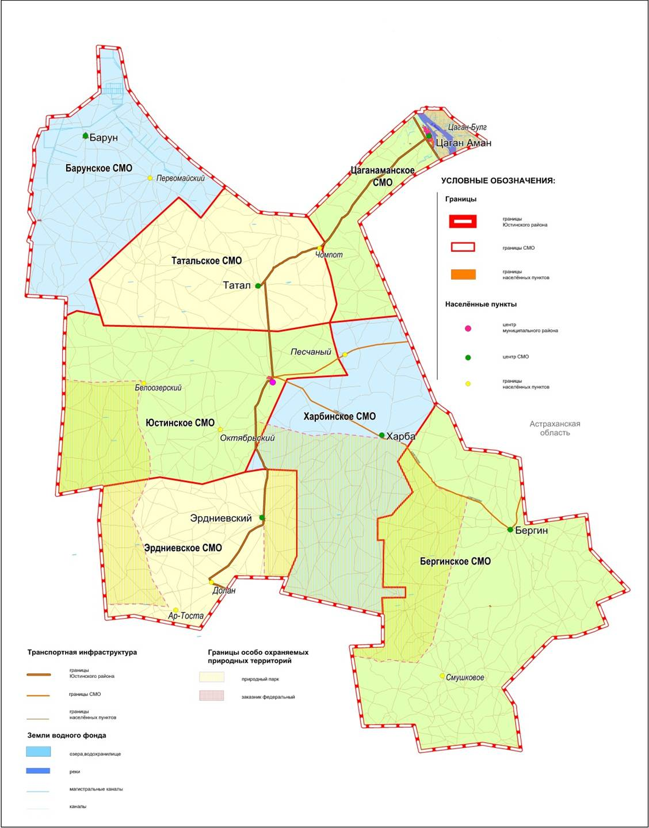**­**

МАТЕРИАЛЫ   
ПО ОБОСНОВАНИЮ ПРОЕКТА

**ТОМ** II

Юстинского РМО  
Республики Калмыкия

СХЕМА ТЕРРИТОРИАЛЬНОГО ПЛАНИРОВАНИЯ

СОДЕРЖАНИЕ

**1. ОБЩАЯ ХАРАКТЕРИСТИКА. ЭКОНОМИКО-ГЕОГРАФИЧЕСКОЕ ПОЛОЖЕНИЕ 4**

**2. ПРИРОДНЫЕ УСЛОВИЯ И ПРИРОДНЫЕ РЕСУРСЫ РАЗВИТИЯ ТЕРРИТОРИИ 8**

2.1. Природно-климатические условия юстинского района 8

*Геологическое строение и рельеф территории 8*

*Гидрогеологические условия 12*

*Геоморфологические особенности 15*

*Климатические условия 18*

*Гидрография 22*

*Почвы 22*

*Растительность 27*

*Животный мир 29*

*Ландшафты 30*

2.2. Особо-охраняемые природные территории 31

2.3. Минерально-сырьевые ресурсы 34

2.4. Инженерно-строительные условия 35

**3. НАСЕЛЕНИЕ И ТРУДОВЫЕ РЕСУРСЫ 40**

3.1. Анализ современного состояния 40

3.2. Демографическая ситуация 42

3.3. Миграционные процессы 47

3.4. Состав населения 49

3.5. Сценарные условия и прогнозы численности населения 54

3.6. Трудовые ресурсы. Занятость населения 59

3.7. Уровень жизни населения 62

**4. АНАЛИЗ ПРОСТРАНСТВЕННОГО РАЗВИТИЯ ЭКОНОМИКИ ЮСТИНСКОГО РАЙОНА 67**

4.1. Анализ общего состояния экономики 67

4.2. Агропромышленный комплекс 73

*Растениеводство 75*

*Животноводство 76*

4.3. Промышленность 82

4.4. Основные с/х производители Юстинского района 83

4.5 Туристско-рекреационный комплекс 87

**5. ТЕРРИТОРИАЛЬНАЯ ОРГАНИЗАЦИЯ СОЦИАЛЬНОЙ ИНФРАСТРУКТУРЫ 96**

5.1. Система образования 96

5.2. Здравоохранение 113

5.3. Физическая культура и спорт 122

5.4. Сфера культуры и искусства 123

5.5 Объекты культурного наследия 125

**6. ТРАНСПОРТНАЯ ИНФРАСТРУКТУРА 130**

6.1.Транспортно-географическое положение территории 130

6.2. Состояние транспортно-логистической инфраструктуры 132

**7. ИНЖЕНЕРНАЯ ИНФРАСТРУКТУРА 139**

7.1. Водоснабжение и водоотведение 139

7.2. Электроснабжение 142

7.3. Теплоснабжение и газоснабжение 143

7.4. Жилищный фонд и его благоустройство 144

**8. ОСНОВНЫЕ ФАКТОРЫ РИСКА ВОЗНИКНОВЕНИЯ ЧРЕЗВЫЧАЙНЫХ СИТУАЦИЙ ПРИРОДНОГО И ТЕХНОГЕННОГО ХАРАКТЕРА. ТРЕБОВАНИЯ ПОЖАРНОЙ БЕЗОПАСНОСТИ 148**

8.1. Риски возникновения чрезвычайных ситуаций на территории 148

8.2. Риски возникновения чрезвычайных ситуаций техногенного характера 157

8.3. Организация пожарной безопасности территории 163

**9. ЭКОЛОГИЧЕСКОЕ СОСТОЯНИЕ ТЕРРИТОРИИ ЮСТИНСКОГО РМО 167**

9.1. Экологическое состояние атмосферного воздуха 167

9.2. Экологическое состояние водных ресурсов 170

9.3. Экологическое состояние почвенного покрова 170

9.4. Экологическое состояние растительного покрова и проблема опустынивания 171

АВТОРСКИЙ КОЛЛЕКТИВ

|  |  |
| --- | --- |
| **Руководитель проекта** | **Р.К. Махмудов** |
| Главный архитектор проекта | А.С. Сатин |
| Эксперт-аналитик | л.И. Волобуева |
| Эксперт-аналитик | Ю.В. Сивоконь |
| Эксперт-аналитик | И.П. Супрунчук |
| Эксперт-аналитик | Н.А. Шестак |
| Эксперт-аналитик | А.А. Сотников |
| Инженер-картограф | А.А. Черкасов |
| Картограф | П.Д. Агапитова |

## 1. ОБЩАЯ ХАРАКТЕРИСТИКА. ЭКОНОМИКО-ГЕОГРАФИЧЕСКОЕ ПОЛОЖЕНИЕ

Юстинское районное муниципальное образование (Юстинский район) находится в северо-восточной части Республики Калмыкия. Численность населения на 01.01.12 составила 10,3 тыс. чел. Площадь рассматриваемой территории равна 7 996 км ², что составляет примерно 10,5 % от общей площади Республики Калмыкия. Из них 754,2 тыс. гектаров составляют сельскохозяйственные угодья. Плотность населения – 1,3 чел. / км ².

Границы Юстинского района по периметру составляют 524 км, из них границы с Астраханской областью 288 км, в том числе с Енотаевским районом Астраханской области 227 км, с Наримановским районом Астраханской области 61 км; с Яшкульским районом 143 км; с Кетченеровским районом 30 км; с Октябрьским районом 72 км.

В административном отношении район разделен на 8 муниципальных образований (7 сельских муниципальных образований, 1 районное муниципальное образование) и 14 населенных пунктов. Районный центр - с. Цаган Аман. Расстояние до столицы республики - 320 км.

Транспортно-географическое положение Юстинского района характеризуется периферийностью в пределах республики, это в первую очередь связано отдаленностью от регионального центра. Однако территория района является транзитной для связи Калмыкии с Волгоградской и Астраханской областями.

Транспортно-географическое положение Юстинского района можно назвать выгодным. Поселок Цаган Аман является второстепенным транспортным узлом. От него отходят две второстепенные планировочные оси, образуемые сетью автодорог республиканского значения:

- Утта–Юста–Цаган Аман;

- Цаган Аман–Большой Царын–Малые Дербеты.

Юстинский район расположен на правом берегу Волги, через него проходит федеральная автодорога «Астрахань–Волгоград». Находится в 290 километрах к северо-востоку от столицы Республики Калмыкия г. Элисты.

Территория в рамках Республики Калмыкия характеризуется уникальностью экономико-географического положения, так как она выходит непосредственно к реке Волга, а п. Цаган Аман – единственный речной порт Республики Калмыкия. Район имеет большой потенциал для реализации межрегиональных экономических связей, и должно стать одним из главных транспортно-логистических узлов республики.

Выгодным является и положение в межрегиональном масштабе. Территорию пересекают федеральная магистральная автомобильная дорога М6 «Каспий» на участке Волгоград–Астрахань и река Волга, являющаяся значительной транспортной артерией Поволжья.

Ближайшая крупная железнодорожная станция находится в городе Харабали (Астраханской области), физическое расстояние по прямой до нее составляет порядка 45-50 км. Однако отсутствие прямой автомобильной дороги и современной транспортной переправы через реку Волга делает невозможным использование транспортного потенциала данного узла.

Согласно Схеме территориального планирования Республики Калмыкия на территории Юстинского муниципального района планируется строительство железнодорожной ветки Куберле–Аксарайская. Это позволит полностью интегрировать хозяйственный комплекс муниципального образования в транспортный полимагистральный коридор «Север–Юг».

Физико-географическое положение Юстинского района недостаточно благоприятно для его социально-экономического развития: равнинность рельефа сочетается с резко-континентальным (засушливым) климатом и полупустынным ландшафтом.

Устав Юстинского районного муниципального образования Республики Калмыкия принят решением Собрания депутатов Юстинского районного муниципального образования Республики Калмыкия от от 30.11.2009 г №237.

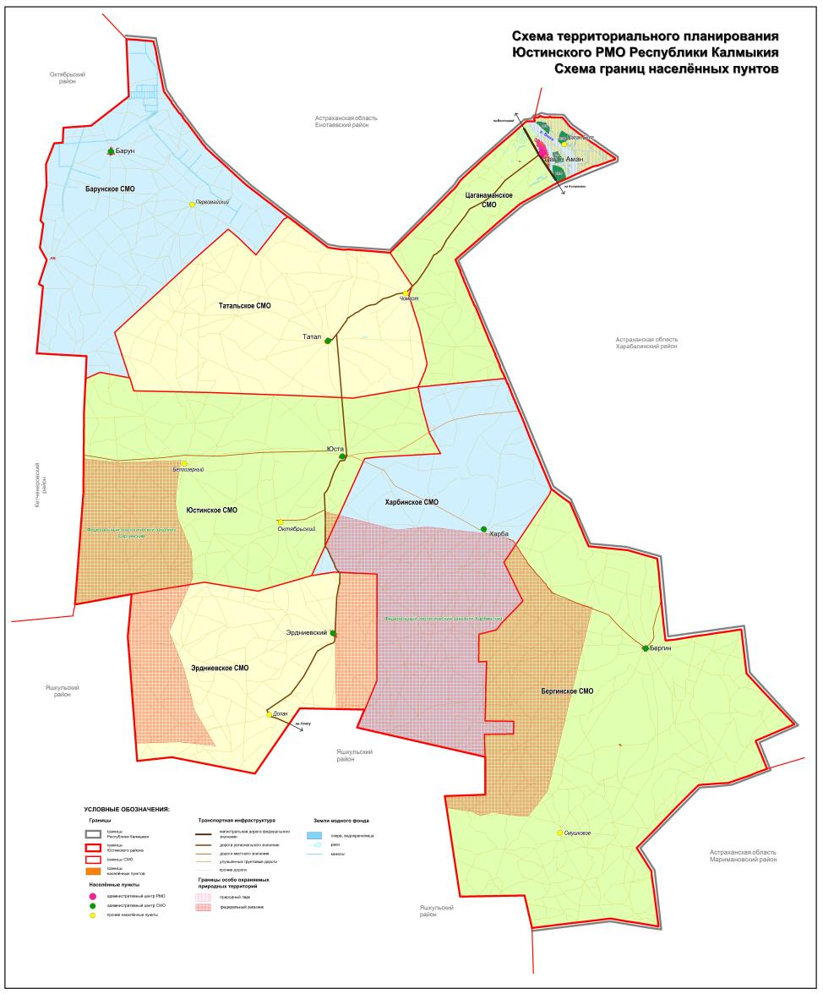

*Рис. 1.1. Административно-территориальное устройство Юстинского района*

На территории района зарегистрировано 8 сельских поселений:

- Барунское сельское муниципальное образование Республики Калмыкия;

- Бергинское сельское муниципальное образование Республики Калмыкия;

- Татальское сельское муниципальное образование Республики Калмыкия;

- Харбинское сельское муниципальное образование Республики Калмыкия;

- Цаганаманское сельское муниципальное образование Республики Калмыкия;

- Эрдниевское сельское муниципальное образование Республики Калмыкия;

- Юстинское сельское муниципальное образование Республики Калмыкия.

Административный центр муниципального образования - п. Цаган-Аман.

В состав территорий сельских поселений входят 36 населенных пунктов, прилегающие к ним земли общего пользования и другие земли независимо от форм собственности и целевого назначения.

Отрасли экономической специализации района – сельское хозяйство. Основными направлениями в сфере агропромышленного производства согласно проекта «Развитие АПК» определены ускоренное развитие животноводства и стимулирование малых форм хозяйствования. Животноводство - ведущая отрасль сельского хозяйства района и в течение последних лет динамично развивается. Основным показателем эффективности производства является рост численности поголовья.

## 2. ПРИРОДНЫЕ УСЛОВИЯ И ПРИРОДНЫЕ РЕСУРСЫ РАЗВИТИЯ ТЕРРИТОРИИ

## 2.1. Природно-климатические условия юстинского района

## Геологическое строение и рельеф территории

Имеющиеся геолого-геофизические материалы позволили Н.И. Воронину, Б.И. Кочурову и Н.Н. Гольчиковой составить схему тектонического районирования Астраханско-Калмыцкого Прикаспия (2004), в эту схему вписывается территория Юстинского района Республики Калмыкия (рис.).

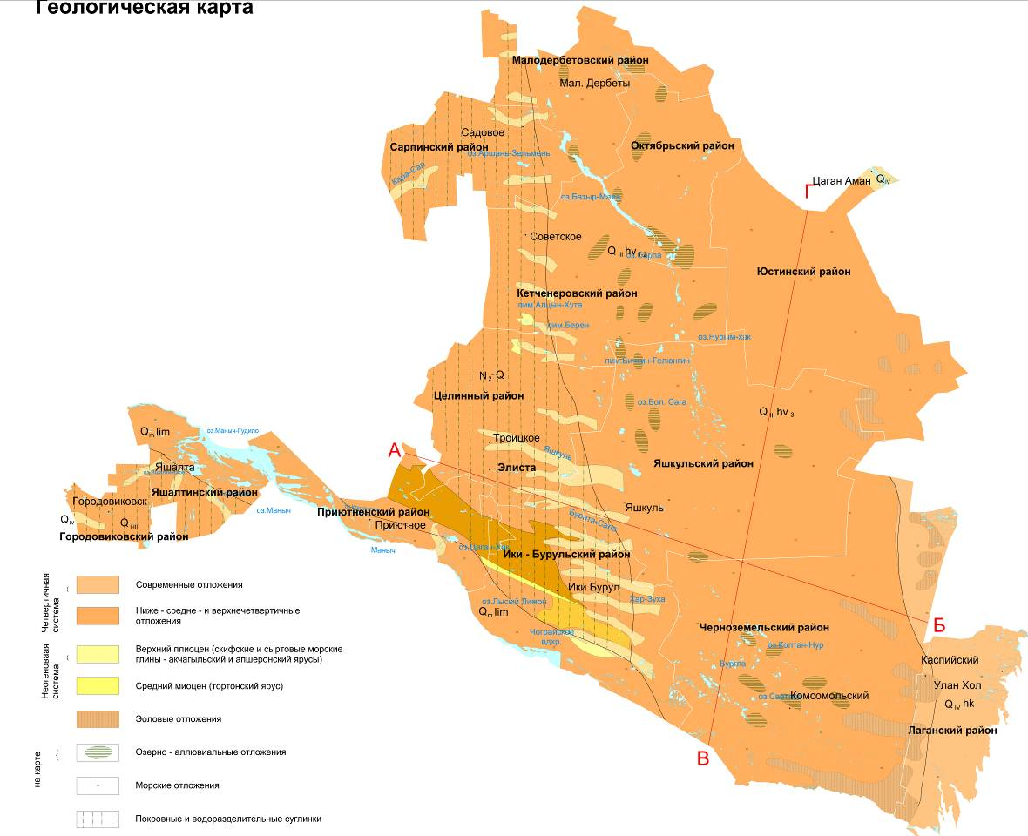

*Рис. 2.1. Геологическая карта Республики Калмыкия (Атлас Калмыцкой АССР, 1974)*

Юго-западная часть Прикаспийской впадины являлась областью устойчивого длительного прогибания земной коры и накопления осадочных пород большой мощности. Наличие здесь значительной толщи галогенных образований нижнепермского возраста обусловило специфическое строение всего надсолевого комплекса. Соседство герцинид кряжа Карпинского также наложило определенный отпечаток на формирование структуры юго-западной части Прикаспийской впадины, и в целом предопределило сложное геологическое строение зоны сочленения Восточно-Европейской платформы и Скифско-Туранской плиты. В пределах мегавала Карпинского рассматриваемая территория приурочена к его восточной части (Тектоника Туранской плиты, 1966). Прикаспийская впадина (площадью около 500 тыс. км2) является крупнейшей надпорядковой отрицательной структурой Восточно-Европейской платформы, где мощность осадочного чехла достигает 22,0 км.

Характерной чертой строения фундамента является широкое развитие дизъюнктивных нарушений, разбивших фундамент на систему блоков и предопределивших резко расчлененный рельеф его поверхности. Юго-западная часть Прикаспийской впадины граничит с мегавалом Карпинского по Астраханскому глубинному разлому, который протягивается в субширотном направлении. Западным его продолжением является Северо-Донецкий надвиг. Разлом имеет крутое (около 80°) падение на юг и амплитуду 2,5-4 км. Четко прослеживается и второе нарушение, в западном направлении, по-видимому, переходящее в Гремячинский взброс. В 20-25 км южнее разлома, примерно на широте Марсынской площади, можно предполагать развитие еще одного разлома, который к западу переходит в Главный надвиг Донбасса. Отмеченные разломы проникают в мощную толщу палеозойских образований и затухают в основании мезозойского разреза (Воронин Н.И., 2004).

Погружение фундамента в сторону Прикаспийской впадины происходит ступенеобразно по серии разрывных нарушений. По геофизическим данным прослеживается до 3 ступеней, амплитуда сбросов достигает 2-3 км. Ширина ступеней составляет 20-30 км, поверхность их полого наклонена к центру Прикаспийской впадины. Пересечение этих сбросов обусловливает сложное блоковое строение фундамента. Самое глубокое (18 км) залегание кровли докембрийского кристаллического фундамента фиксируется в центральной части региона. По оконтуривающей изогипсе (-12 км) вырисовывается юго-западная периклиналь обширной впадины, уходящей за пределы рассматриваемого региона. На юго-востоке изучаемого района прослеживается Астраханский выступ, имеющий по оконтуривающей изогипсе (-8,0 км) размеры 200x150 км и амплитуду около 1,0 км. В гравитационном поле выступу соответствует региональный максимум силы тяжести, отделенный от Прикаспийского минимума зоной высоких градиентов силы тяжести. Вдоль современного русла реки Волги прослеживается глубинный разлом, ориентированный в субширотном направлении. В периферийной части выступа фиксируются сбросы, по которым происходит ступенчатое погружение фундамента (Воронин Н.И. и др., 1997).

В западной части исследуемой территории поверхность фундамента моноклинально воздымается в сторону Воронежской антеклизы. На отдельных участках плавный подъем сменяется ступенеобразным, обусловленным наличием разломов. Ориентировку их установить пока невозможно в связи с ограниченностью фактического материала.

Таким образом, по результатам региональных геофизических исследований в пределах юго-западной части Прикаспийской впадины прослеживаются субширотные и субмеридиональные нарушения, разбивающие докембрийский фундамент на ряд приподнятых и опущенных блоков и выступов. В центральной части района прослеживается обширный прогиб, раскрывающийся в северном направлении. На западе фиксируется моноклиналь, а на юго-востоке - крупный Астраханский выступ. Возможно, что при сгущении региональных профилей в юго-западной части Прикаспийской впадины будут выявлены новые разломы и выступы фундамента. При сопоставлении морфоструктурных особенностей кровли фундамента юго-западного и юго-восточного бортов Прикаспийской впадины отмечается много общих черт. Фундамент также ступенеобразно погружается с юго-востока на северо-запад. В восточной части бортовой зоны по кровле докембрийского фундамента фиксируется прогиб, отделяющий выступы во внутренней части синеклизы от ее борта в районе сочленения платформ (Бродский А.Я. и др., 1994).

Разломы, выступы и блоки фундамента, активно развивающиеся длительное время, оказали существенное влияние на формирование палеозойского структурного плана.

В мощной толще осадочного чехла юго-западной части Прикаспийской впадины выделяются два структурных этажа: подсолевой, сложенный мощной толщей карбонатно-терригенных пород палеозойского возраста, и солянокупольный, представленный галогенно-терригенными породами от кунгурского до четвертичного возраста включительно. По особенностям развития и структурной выраженности во втором этаже намечаются три структурных яруса: кунгурско-триасовый, юрско-палеогеновый и верхнеплиоценово-четвертичный (Гольчикова, 2005).

Отложения подсолевого структурного этажа моноклинально погружаются с юга на север и с запада на восток: глубина залегания колеблется от 2 км в южной части описываемой территории до 8 км в северной части.

В юго-восточной части региона выявлен Астраханский свод, имеющий форму сегмента, обращенного выпуклой стороной в центр Прикаспийской впадины. К северо-западу от Астраханского свода прослеживается Сарпинский прогиб, который раскрывается в северо-восточном направлении.

В юго-западной части Прикаспийской впадины перед герцинскими сооружениями мегавала Карпинского типичный краевой прогиб отсутствует, а сочленение происходит по системе краевых швов. В период инверсии герпинской миогеосинклинали осуществлялось регрессивное заполнение унаследованной топографической депрессии Прикаспийской впадины последовательным рядом дельтообразно залегающих толщ, смещающихся к центру Прикаспийской впадины. Первой в этом ряду явилась терригенная флишоидная толща, слагающая нижнепермскую аккумулятивную террасу (Судариков Ю.А., 1990).

Таким образом, подсолевой комплекс в общих чертах повторяет структуру докембрийского фундамента, здесь четко выделяются Астраханский свод, Сарпинский прогиб, Карасальская моноклиналь и Каракульский вал. Последний состоит из цепочки валов и представляет собой тектоно-седиментационную структуру.

## Гидрогеологические условия

Под гидрогеологическими условиями понимается совокупность признаков, характеризующих литологический состав и водные свойства горных пород, условия залегания, движения, качество и количество подземных вод, особенности их режима в природной обстановке и под влиянием искусственных факторов. Территория Юстинского района в гидрогеологическом отношении находится в пределах Северокаспийского артезианского бассейна (табл. ниже).

Таблица 2.1

Запасы Северокаспийского артезианского бассейна

|  |  |  |  |  |  |
| --- | --- | --- | --- | --- | --- |
| Артезианские бассейны | Административные районы | Прогнозные эксплуатационные запасы, тыс.м3/сут. | | | |
| Всего | с минерализацией (г/дм3) | | |
| до 1,5 | до 3,0 | 3-10 |
| Севрокаспийский | Лаганский, Черноземельский, Яшкульский, Юстинский, Октябрьский, Кетченеровский, Малодербетовский, Сарпинский, Целинный | 188,9 | - | 16,8 | 172,1 |

Гидрогеологические условия отражены на карте (рис. 2.2).

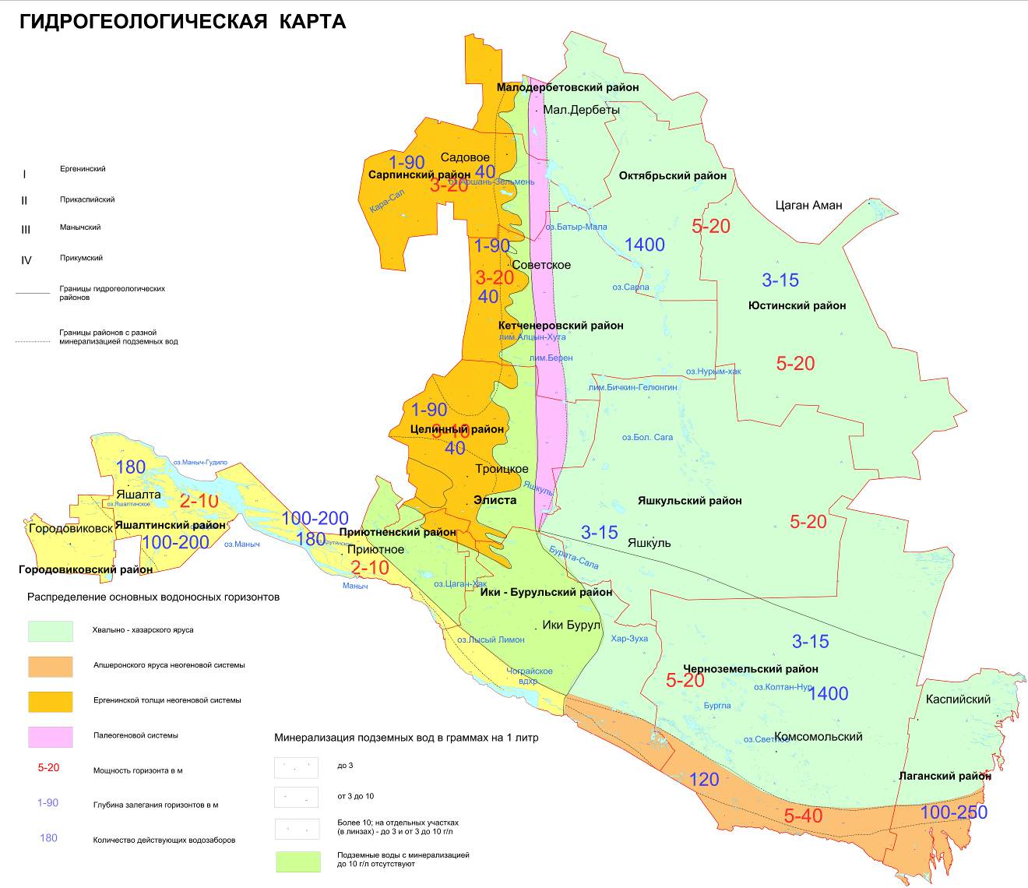

*Рис. 2.2. Гидрогеологическая карта Республики Калмыкия (Атлас Калмыцкой АССР, 1974)*

Северокаспийский артезианский бассейн (Прикаспийский гидрогеологический район) занимает северо-западную часть Прикаспийской низменности. Он охватывает Юстинский, восточную часть Сарпинского и Кетченеровского, северную часть Черноземельского и северо-восточную часть Целинного районов (2/3 территории Калмыкии), и представляет собой мощную систему водоносных горизонтов и комплексов четвертичных и более древних отложений.. Гидрогеологические условия здесь характеризуются большим количеством напорных водоносных горизонтов и комплексов в отложениях юрской, меловой, палеогеновой и неогеновой систем, а также повсеместным развитием хвалыно-хазарского водоносного горизонта. Глубина залегания данного горизонта изменяется от 13 м до 30 м, воды имеют минерализацию 10-15 г/л и более. Область питания хвалыно-хазарского комплекса находится в приергенинской полосе, где он подпитывается из рек, лиманов и ергенинского водоносного комплекса, на севере артезианский бассейн получает дополнительное питание в такыро- и лимановидных понижениях, котловинах эоловой дефляции. Разгрузка водоносного комплекса осуществляется в Каспийское море.

В отрицательных формах микрорельефа (лиманообразных понижениях, сухих руслах, дефляционных котловинах) глубина подземных вод значительно меньше и составляет 1,3-5,0 м. Степень минерализации высокая - до 10-78 г/л. Однако, на общем фоне минерализованных подземных вод хвалыно-хазарских отложений развиты локальные участки (так называемые «линзы») пресных и солоноватых вод с минерализацией 0,2-10 г/л. Воды преимущественно хлоридные натриевые, реже - гидрокарбонатные натриевые, гидрокарбонатные кальциевые, и смешанные. Линзы пресных и солоноватых вод приурочены к определенным формам рельефа, обеспечивающим концентрацию поверхностных вод на благоприятной для инфильтрации площади. К таким площадям относятся котловины выдувания, песчаные массивы, лиманообразные понижения.

Водоносные горизонты бакинских и акчагыльских отложений не используются из-за высокой минерализации воды. Водоносность меловых и юрских отложений изучена недостаточно. По скважинам, расположенным в южной части района, установлено, что меловые водоносные комплексы содержат высокоминерализованные хлоридные натриевые воды, непригодные для водоснабжения.

Отмечена определенная зональность химизма вод по площади и по глубине. Для вод четвертичных отложений характерно уменьшение минерализации снизу вверх.

## Геоморфологические особенности

Территория Республики Калмыкии расположена в пределах четырех геоморфологических областей: Прикаспийская низменность, Ергенинская возвышенность, Кумо-Манычская впадина, Ставропольская возвышенность.

Территория Юстинского района в геоморфологическом отношении располагается в пределах Прикаспийской низменности.

Абсолютные высоты Прикаспийской низменности на севере составляют +50, а на юге - минус 29 м. По низменности разбросано большое количество мелких озерных котловин, песчаных гряд и бугров. Равнинная поверхность способствует свободному проникновению с северо-востока и востока сухих (летом теплых, а зимой холодных) воздушных масс. На территории Юстинского района Прикаспийская низменность разделяется на две части: северную - Сарпинскую низменность и южную - Черные земли (рис. 2.3).

.

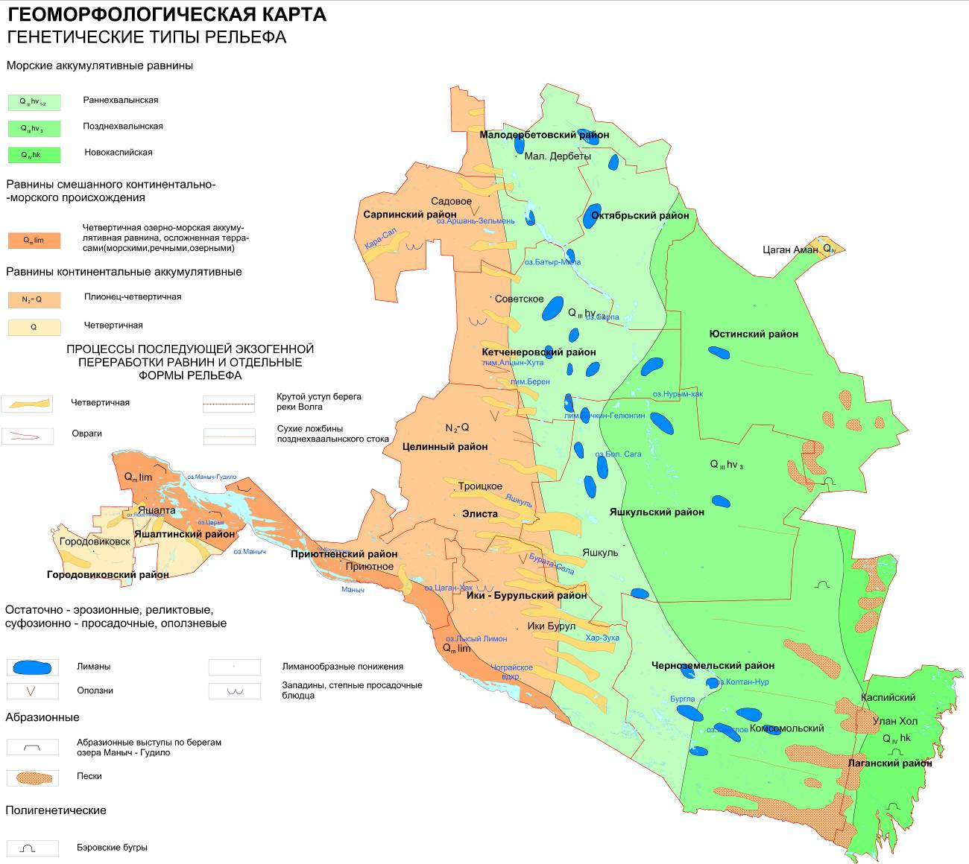

*Рис.2.3. Геоморфологическая карта Республики Калмыкия (Атлас Калмыцкой АССР, 1974)*

Сарпинская низменность расположена на правобережье р. Волги и отделена от Ергеней цепочкой Сарпинских озер. Колебание высот от 0 до +50 м. Территория Черных земель представляет собой низменную равнину, в основном лежащую ниже уровня океана. С запада на восток абсолютные высоты снижаются от 0 до -29 м. Большая площадь занята песками, распространенными в юго-восточной части Юстинского района, в восточной части Черноземельского и в западной части Лаганского районов. Песчаные массивы создают бугристый характер рельефа. Бугры имеют длину от 1 до 15 км, ширина их не превышает 500 м. Эти бугры узкие и высокие, то поднимаются, то опускаются, образуя седловины, делящие бугор на 2 и более частей. Абсолютные высоты бугров и бугровых цепей имеют значительные колебания - от 10 до 22 м. Межгрядовые понижения ровные, плоские, ширина их такая же, как и ширина гряд. Преобладает широтное направление гряд.

В районе Черных земель проходят две крупные ложбины: Даванская на северо-западе и Адыкская на юго-западе. На юго-западе Черных земель вдоль русла Восточного Маныча расположены мелкие соленые озера (Состинское, Можарское, Светлое и др.).

В Прикаспийской низменности сильно развит микрорельеф. В резко выраженных западинах и потяжинах, а также блюдцах и лиманах, получающих дополнительное увлажнение за счет стока с окружающих мест, формируются лугово-бурые и луговые почвы. Бурые полупустынные почвы приурочены к выпуклым поверхностям с хорошо выраженные стоком. Бессточные блюдца и понижения, а также наиболее выровненные пространства с затрудненным поверхностным стоком заняты солонцами.

Рельеф поймы Волги равнинный с сильно развитым мезо- и микрорельефом. В пределах Юстинского района пойма прорезана крупной протокой (р. Кокцикмень). Кроме того, в пойме много мелких проток, стариц и замкнутых западин. Наиболее крупные из них заполнены водой в течение всего лета. В пойме Волги почвообразующие породы очень неоднородны, слоисты, и представлены аллювиальными отложениями различного гранулометрического состава. На них сформировались пойменные почвы. В прирусловой пойме, с апреля до середины мая-июня находящейся под водой, сформировались пойменные слоистые слаборазвитые почвы. В центральной равнинной части - пойменные луговые почвы различного гранулометрического состава.

Климатические условия

Уровень выраженности циклических изменений климата коррелирует с уровнем его континентальности, поэтому климатические циклы и их экологические последствия наиболее ярко проявляются в срединной зоне Евразии, где континентальность климата максимальна для нашей планеты. В эту зону попадает и территория Республики Калмыкия - лето жаркое и очень сухое, зима малоснежная, иногда с большими холодами.

Юстинский район находится на территории Республики Калмыкии, подстилающая поверхность которой более или менее однообразная, воздушные массы свободно перемещаются, что способствует однородности климатических условий. Но нередко сравнительно небольшие повышения служат своеобразным климаторазделом, способствуя абсорбции влаги. Отсутствие больших водоемов на территории республики способствует увеличению сухости воздуха. Каспийское море несколько смягчает климат побережья, но его влияние распространяется лишь на 30-40 км от берега.

Территория Юстинского района, благодаря своему географическому положению, получает много солнечной радиации. Количество суммарной солнечной энергии составляет до 120 ккал/см2. Продолжительность солнечного сияния здесь составляет 2180-2250 часов за год.

Температура воздуха имеет резко выраженный годовой ход. Годовая амплитуда абсолютных температур воздуха составляет 80-90ºС. Максимальная температура июля - плюс 42°С, минимальная температура января - минус 34-36°С, средняя температура января - минус 5 - 8°С, средняя температура июля - плюс 23 - 26°С. Тепловыми ресурсами территория Калмыкии обеспечена достаточно хорошо, сумма температур составляет 3745-3960°С. Суммарная солнечная радиация в январе – 120 МДж/м2., в июле - 700 МДж/м2. Вегетационный период с температурой выше 10°С продолжается до 213 дней. Среднегодовая температура для Юстинского района составляет 8,6о С.

Сумма осадков – 209 мм, в том числе за вегетационный период 110 мм. Малое количество атмосферных осадков, периодически повторяющиеся сильные засухи и частые суховеи являются природным фоном деградационных процессов. Основные климатические показатели отражены на карте (рис. 2.4).

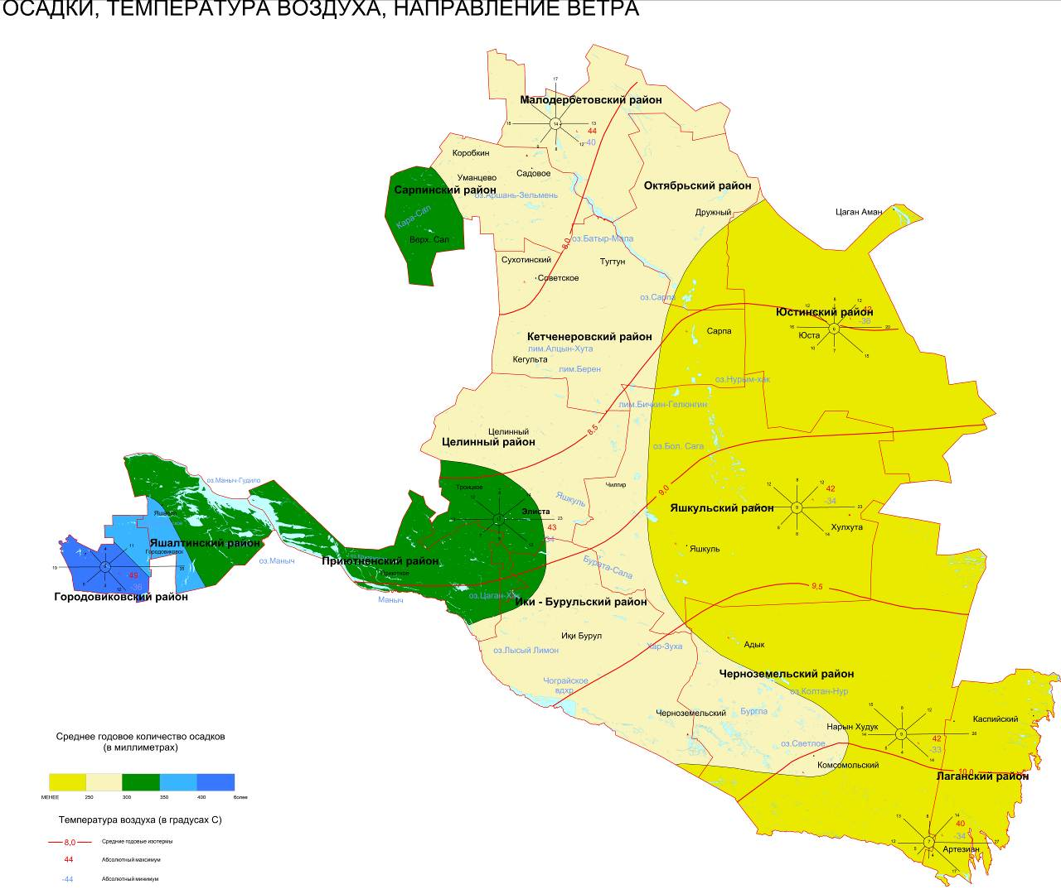

*Рис. 2.4. Карта распределения осадков, температуры воздуха и направлений ветров на территории Республики Калмыкия (Атлас Калмыцкой АССР, 1974)*

Относительная влажность воздуха имеет ярко выраженный годовой ход. Наименьшие значения отмечаются в июле – 45%, минимальные (в отдельные дни) могут быть 20% и ниже. Средняя относительная влажность в Эрдниевском СМО составляет 68%. Увлажнение определяется еще и количеством испаряющейся влаги. Испаряемость колеблется в пределах 1000 – 1100 мм.

Для оценки территории района по обеспеченности теплом и влагой использованы данные многолетних наблюдений (1968 – 2000 гг.) метеостанции п. Яшкуль. За последние три десятилетия колебания годового количества осадков составили - 151-436 мм (рис.).

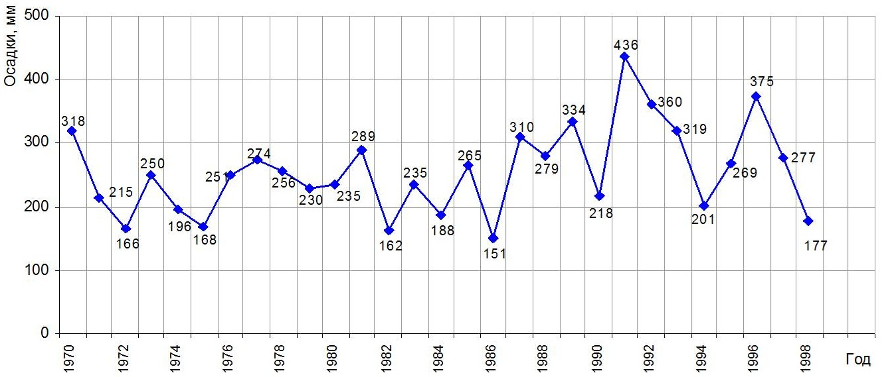

*Рис. 2.5. Распределение осадков по годам (данные метеостанции «Яшкуль»)*

Разница между испаряемостью и количеством выпадающих осадков составляет до 700-800 мм, что свидетельствует о большом дефиците влаги.

Территория Юстинского района характеризуется длительным периодом засухи, который составляет 8 месяцев.

По отношению к среднемноголетним данным приняты следующие градации годов по обеспеченности влагой: очень сухой год - < 75%, сухой – 76-90%, средний – 91-110%, влажный – 111- 125%, очень влажный - >125%. Климату Юстинского района свойственно чередование засушливых лет с влажными (рис. ).

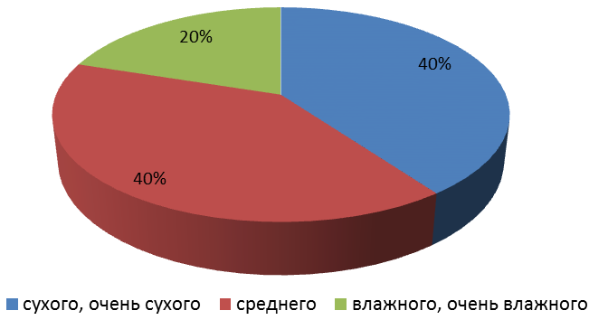

*Рис. 2.6. Вероятность наступления лет с различными условиями увлажнения на территории Юстинского района*

Из десяти лет три года бывают благоприятными для вегетации растений, четыре – засушливыми. В неблагоприятные по метеорологическим условиям годы наиболее резкое снижение урожайности происходит на пастбищах однолетников и эфемеров (коэффициенты 0,3-0,4 от урожайности среднего года). Злаковые, полынные пастбища подвержены влиянию неблагоприятных условий в меньшей степени (коэффициенты 0,5-0,6).

К опасным гидрометеорологическим явлениям, которые могут привести к возникновению чрезвычайных ситуаций природного характера на территории Юстинского района, относятся:

деформационные русловые процессы, способствующие подмыву и обрушению берегов рек - боковая эрозия, оползни (п. Цаган-Аман);

воздушные и почвенные засухи;

дефляционные процессы («пыльные бури»);

грозы, град, туманы, гололедные явления.

Гидрография

Территория Юстинского района полностью расположена в аридной зоне. Реки на его территории отсутствуют, за исключением того, что на востоке на небольшом расстоянии территория района выходит к Волге и захватывает часть Волго-Ахтубинской поймы - 43 км². Волга является источником орошения 46 тыс. га земель республики Калмыкии. Ведется берегоукрепление крутого правого берега в границах районного поселка Цаган-Аман (грузовой порт).

В пределах Барунского сельского муниципального образования расположена сеть Юстинского пастбищного водовода.

Почвы

Почвенный покров Республики Калмыкии в целом, отличается комплексностью, которая обусловлена развитым микрорельефом, недостаточным и неустойчивым атмосферным увлажнением. В связи с этим даже незначительные различия в перераспределении осадков влияют на растительность, водно-солевой режим почв и процессы гумусонакопления.

В пределах Юстинского района широкое распространение получили бурые полупустынные почвы, сформированные в центральной, южной и юго-восточной части района. Значительные площади, заняты неразвитыми песчаными почвами, площади которых увеличиваются в направлении к юго-востоку. Основные генетические особенности бурых почв определяются специфичностью условий их образования, в частности засушливостью климата и малой продуктивностью растительности. В составе растительного покрова преобладают преимущественно многолетние полукустарнички, роль их в гумусообразовании крайне ограничена. Небольшое количество осадков и высокая температура обусловливают кратковременность процессов образования и разложения гумусовых веществ. В условиях господства аэробных процессов разложения гумуса происходит быстрая его минерализация. Поэтому небольшая мощность гумусовых горизонтов, их малая гумусированность являются характерными особенностями бурых полупустынных почв. Типы почв, распространенные на территории Юстинского РМО отражены на карте (рис. 2.7).

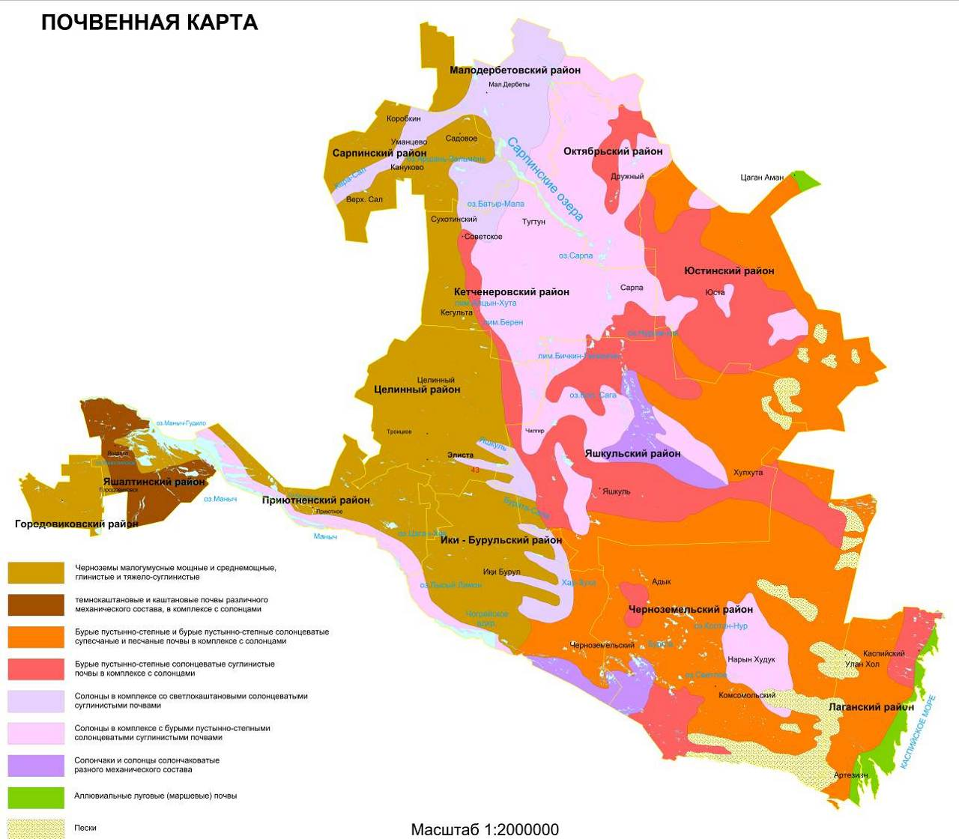

*Рис. 2.7. Почвенная карта Республики Калмыкия (Атлас Калмыцкой АССР, 1974)*

В процессе минерализации растительных остатков накапливается большое количество зольных элементов, в составе которых значительная часть приходится на долю щелочных металлов, в частности натрия. Натриевые соли не промываются глубоко, поэтому создаются условия для внедрения натрия в почвенный поглощающий комплекс, что обусловливает развитие в бурых почвах солонцового процесса.

Морфологические и физико-химические свойства бурых полупустынных почв, особенно суглинистых разновидностей, очень близки к свойствам светло-каштановых почв полупустынной зоны. Отличаются бурой окраской гумусовых горизонтов и меньшей гумусированностью. В морфологическом профиле выделяется гумусово-аллювиальный горизонт А серовато-бурого или палево-серого цвета, рыхлого сложения и слоеватой структуры. Часто с самой поверхности отслаивается очень тоненькая непрочная крупнопористая корочка. Мощность гумусового горизонта А - 10-18 см. Гумусово-иллювиальный горизонт В более темный, обычно буровато-коричневатой или бурой окраски, уплотненного или плотного сложения, трещиноватый с крупнокомковатой или призмовидной структурой. Мощность горизонта А+В колеблется от 30 до 66 см и зависит в основном от гранулометрического состава почв и почвообразующих пород. Чем легче гранулометрический состав, тем больше растянут по глубине гумусовый слой, но при этом уменьшается содержание гумуса и подвижных питательных элементов, емкость поглощения, солонцеватость почв, глубже промыты карбонаты и соли. По гранулометрическому составу встречаются тяжело-, средне-, легкосуглинистые, супесчаные и песчаные почвы.

Выравненность территории, сухость воздуха и почвы, значительная повторяемость засух и суховеев, легкий гранулометрический состав, слабая задернованность и оструктуренность почв, активная ветровая деятельность послужили причинами широкого развития процессов дефляции в зоне распространения бурых полупустынных почв. Встречаются в различной степени развеянные и навеянные почвы.

Бурые полупустынные солонцеватые почвы характеризуются неблагоприятными физическими свойствами: бесструктурностью, высокой плотностью иллювиальных горизонтов и низкой их водопроницаемостью. Небольшое количество осадков и неудовлетворительные физические свойства обусловливают ничтожные запасы влаги и небольшую глубину промачивания, которая обычно не превышает 50 см. В летний период верхние горизонты почв сильно иссушаются. Дефицит влаги резко снижает их агрономические свойства, способствует развитию дефляции почв.

Бурые полупустынные примитивные почвы – переходные от песков к слабодифференцированным песчаным почвам. Выделены небольшими контурами вблизи песчаных массивов в Юстинском районе. Почвообразовательным процессом затронута лишь верхняя часть эоловых песчаных отложений. Горизонт гумусовой прокраски буроватого или светло-серого цвета, мощность - до 10 см, содержание гумуса не больше 0,3 -0,8%, емкость поглощения 1,6 -5,6 мг-экв. Сложение профиля рыхлое, гранулометрический состав песчаный. Почвы подвержены ветровой эрозии.

В северной и северо-западной частях Юстинского района получили распространение солонцы полупустынные с зональными светло-каштановыми почвами разной степени солонцеватости. Светло-каштановые почвы подразделяются на роды и виды - по мощности гумусовых горизонтов А+В: мощные ->50 см, среднемощные – 30-50 см, маломощные – 20-30 см и очень маломощные <20 см. По степени солонцеватости выделены слабо-, средне- и сильно-солонцеватые виды с содержанием поглощенного натрия в почвенном поглощающем комплексе соответственно: 3-5, 5-10 и 10-15%. По глубине залегания водорастворимых солей встречаются солончаковые (0-30 см), солончаковатые (30-80 см), глубокосолончаковатые (80-150 см) и глубокозасоленные (>150 см) виды каштановых почв.

Разновидности выделяются по гранулометрическому составу (тяжело-, средне-, легкосуглинистые, реже супесчаные и песчаные). По степени эродированности – слабо-, средне- и сильносмытые.

Гумусированность светло-каштановых почв невысокая: в горизонте А – 0,6-2,0% у супесчаных и легкосуглинистых, 1,0-2,5% у средне- и тяжелосуглинистых; в горизонте В от 0,7 до 1,9% гумуса. На старопахотных почвах отмечено снижение гумуса, по сравнению с целинными аналогами на 0,3-0,5%. Запасы гумуса в почвах пашни 48-75 т/га у легкосуглинистых, и 51-95 т/га у средне- и тяжелосуглинистых разновидностей.

Реакция почвенного раствора в верхних горизонтах – от нейтральной до щелочной (рН 7,7-8,6), вниз по профилю щелочность возрастает, достигая максимума (рН 9,1-9,6) в карбонатном слое. Обеспеченность светло-каштановых почв подвижным фосфором от очень низкой до высокой; обменным калием – средняя и высокая.

В северо-восточной части, в месте выхода территории района к Волге, сформировались аллювиально-луговые и дерново-насыщенные частично засоленные почвы. Аллювиальные почвы характеризуются регулярным (но не обязательно ежегодным) затоплением паводковыми водами и отложением на поверхности почв свежих слоев аллювия. Эти процессы обуславливают специфические черты строения аллювиальных почв, особенности их водного режима и генезиса в целом. Аллювиальные почвы пойменные и дельтовые отличаются высокой биогенностью и интенсивностью почвообразования и очень разнообразны по режиму, строению и свойствам.

По характеру водного режима и связанных с ним процессов обмена между почвой и растительностью аллювиальные почвы делятся на три группы: дерновые, луговые и болотные.

Дерновые аллювиальные почвы развиваются в условиях кратковременного увлажнения паводковыми водами. Уровень грунтовых вод большую часть года лежит глубоко, и капиллярная кайма находится ниже почвенного профиля, поэтому биогенная аккумуляция в верхних горизонтах почвы идет, главным образом, за счет веществ, содержащихся в почвенном профиле; отлагающиеся на них наносы имеют легкий гранулометрический состав и обычно очень бедны основаниями и органическим веществом. Они расположены в основном в прирусловой части поймы, а также по гривам центральной поймы.

Луговые аллювиальные почвы развиваются в условиях увлажнения паводковыми и грунтовыми водами, залегающими на глубине 1-2 м; капиллярная кайма находится в пределах почвенного профиля. Биогенная аккумуляция в верхних горизонтах почвы идет в значительной степени за счет веществ, содержащихся в грунтовых водах, значительную роль в формировании этих почв играет отложение довольно тяжелых и богатых основаниями и органическим веществом наилков. Формируются преимущественно на суглинистом и глинистом аллювии в центральной пойме, а также по понижениям прирусловой поймы. Здесь имеется благоприятная обстановка для произрастания луговой растительности и развития дернового процесса. Поэтому луговые почвы имеют хорошо выраженный гумусовый профиль. В понижениях прирусловой поймы формируются слаборазвитые луговые почвы, близкие по свойствам к слоистым примитивным дерновым почвам, отличаясь от них высоким обводнением и оглеением.

Растительность

Территория Юстинского района расположена в пределах полупустынной и пустынной природных зон. В полупустынной зоне на светло-каштановых и бурых почвах сформировалась полынно-дерновиннозлаковая растительность. В зависимости от гранулометрического состава почв изменяется растительность пустынной степи. Общим признаком полупустынных пастбищ является то, что белая полынь и другие ксерофильные виды становятся доминантами-эдификаторами. Растительный покров отличается бедностью флористического состава. Зональной особенностью растительности является преобладание полукустарников (полыни) и значительное число однолетников. Флора несет на себе отпечаток продолжительного и интенсивного пастбищного использования. В результате постоянной перегрузки пастбищ площади ценных в кормовом отношении травы (типчак, житняк) уменьшаются. Основу травостоя многолетних пастбищ составляют полынок, а также полынь таврическая, эбелок, хрупнявник полевой, полевичка малая.

В южной и юго-восточной части района преобладают супесчаные и песчаные почвы, с псаммофильными видами злаков и разнотравья. Продолжающееся антропогенное воздействие, в частности, бессистемный выпас скота, привели к деградации растительности. Постоянная перегрузка пастбищ в предыдущие годы настолько снизила биологический потенциал, что даже снижение за последние 5 лет фактической нагрузки до 50% не приостановило процесс деградации растительного покрова. Из травостоя выпадают дерновидные злаки, чаще всего плотнокустовые - типчак, ковыли, затем рыхлокустовые: житняк пустынный, житняк сибирский. На смену им приходят плохо поедаемые, малопродуктивные растения, вредное и сорное разнотравье, ядовитые травы и карантинные сорняки. Наиболее часто встречаемые виды вредных и ядовитых растений в обеих природных зонах - это дескурайния Софии, липучка ежовая, дурнишники колючий и обыкновенный, рогоглавник прямоногий; в восточной зоне - парнолистник бобовидный, гелиотроп душистый молочай тонкостебельный, клоповник сорный. На сбитых массивах видовой состав вредных и ядовитых трав намного богаче, чем ценных кормовых растений.

Усиление воздействия антропогенных факторов, периодически повторяющиеся засушливые годы привели к деградации растительности кормовых угодий республики, снижению их продуктивности. Одним из методов восстановления продуктивности деградированных земель является фитомелиорация – система эффективных мероприятий по улучшению нарушенных экосистем путем посева и посадки растений.

Для целей фитомелиорации учёными республики были изучены и вовлечены в культуру представители местной дикорастущей флоры и интродуцированные виды, адаптированные к аридным условиям. Перспективными являются прутняк (песчаный и солонцовый экотипы), виды терескена, джузгун, полынь Лерха, камфоросма Лессинга, житняки сибирский, пустынный и гребневидный, пырей сизый (пырей средний) и удлиненный, овёс песчаный, волоснец ситниковый, типчак.

Животный мир

Согласно фаунистическому районированию суши земного шара (Дроздов, 1999), территория Юстинского района Республики Калмыкии относится к Голарктической области. Территория района входит в Евро-Сибирскую и Центральноазиатскую подобласти.

Среди животных-млекопитающих распространены куланы, джейраны, перевязка, бархатный кот, дикая европейская кошка, малый суслик, земляной заяц, малый тушканчик, тарбаганчик, мохноногий тушканчик, полуденная песчанка. Эндемиком является путорак. Из отряда насекомоядных наиболее многочислен ёж ушастый. Представителями отряда хищных являются лисица, корсак, хорь степной, волк. Птицы, обитающие на территории Юстинского района – саджа, дрофа-красотка, каменка-плясунья, малый, серый и степной жаворонки, толстоклювый зуек, буланый козодой, пустынная славка. Наиболее распространены среди пресмыкающихся – степная черепаха, агама и ящерицы.

На территории Юстинского района раположены два природных заказника – Сарпинский и Харбинский. К объектам охраны в них относятся: сайгак, степной орел, журавль-красавка, стрепет дрофа, канюк-курганник, а также растительные полупустынные сообщества

Ландшафты

Территория Юстинского района располагается в пределах двух ландшафтных зон – полупустынно и пустынной.

Ландшафты на северо-востоке и севере района представлены раннехвалынской морской аккумулятивной пологоволнистой равниной на сильно опесчаненных бурых полупустынных почвах в комплексе со светло-каштановыми солонцеватыми почвами. На повышениях распространены белополынно-житняковые сообщества на светлокаштановых солонцеватых почвах, в понижениях – лугово-степная растительность на луговатых полупустынных почвах.

В центральной и южной частях района ландшафты представлены полого-волнистой равниной на морских верхнехвалынских отложениях с участками грядового рельефа и массивами перевеянных песков. Растительность – белополынно-разнотравные сообщества на бурых полупустынных почвах и песчанополынных на неразвитых песчаных почвах.

Полупустынные и пустынные ландшафты Юстинского района являются природными очагами туляремии и чумы.

В месте выхода района к Волге интразональные ландшафты Волго-Ахтубинской поймы, представлены аллювиальной равниной в полого-гривистым рельефом с дубравами по высоким гривам и луговыми и лугово-болотными сообществами на аллювиально-луговых и дерново-насыщенных частично засоленных почвах.

## 2.2. Особо-охраняемые природные территории

На территории Юстинского района расположено несколько особо-охраняемых природных территорий: части «Сарпинского» и «Харбинского» федеральных заказников и казенное учреждение Республики Калмыкия «Природный парк».

«Сарпинский» государственный природный заказник создан 7 июля 1987. Заказник расположен на территории Кетченеровского, Юстинского и Яшкульского районов Республики Калмыкия, на обширной равнине, которая носит название Сарпинская низменность. Целями создания заказника являются: сохранение, восстановление и воспроизводство ценных в хозяйственном, научном и культурном отношении, а также редких и находящихся под угрозой исчезновения видов животных, а также среды их обитания, исчезающих и лекарственных растений, мест их произрастания. К объектам охраны относятся: эндемик евроазиатских степей - сайгак, степной орел, журавль-красавка, стрепет дрофа, канюк-курганник, а также растительные полупустынные сообщества. Площадь заказника 195 925 га.

Государственный природный заказник «Харбинский» создан 7 июля 1987. Заказник расположен на Сарпинской низменности, на территории Яшкульского и Юстинского районов Республики Калмыкия. Целями создания заказника являются: сохранение местообитаний ценных в хозяйственном, научном и культурном отношении, а также редких и находящихся под угрозой исчезновения видов животных, охрана и восстановление численности популяции сайгака. К основным объектам охраны относятся: сайгак, журавль-красавка, степной орел, курганник, орел-могильник, стрепет, дрофа.

Казенное учреждение Республики Калмыкия «Природный парк» расположен напротив поселка Цаган-Аман и протянулся на 8 км вдоль левого берега реки Волги и вглубь - на 5-6 км. Благодаря его удачному географическому положению парк с уверенностью можно назвать лесным оазисом со своим уникальным микроклиматом посреди суровой засушливой полупустыни. На территории Природного парка наблюдается большое разнообразие биотопов: ивовые и тополевые леса, озера и болота, пойменные луга, ерики и участки пойменных песков. Участок Волго-Ахтубинской поймы представляет большой научный интерес, поскольку здесь обитают виды, редкие или совсем не характерные для остальной части территории Калмыкии, такие как скопа, орлан-белохвост, европейский тювик, сколия-гигант, шмель степной и другие. Регион междуречья со множеством проток и ериков, зеленью лесов и разнотравьем лугов, бескрайними водными просторами во время весеннего половодья, служит естественным фильтром воды, поступающей в Каспий. Здесь проходят миграционные пути многих видов птиц, и они останавливаются в этом живописном месте, чтобы отдохнуть и набраться сил. На территории парка устраивают гнезда и выращивают птенцов немало видов птиц. Территория Природного парка Республики Калмыкия создана с учетом местных природных, историко-культурных и социальных особенностей, но существуют и некоторые ограничения природопользования. Запрещены действия, которые как-либо могут повлиять на гидрологический режим, нарушить почвенный покров, изменить численность животных и растений. Нарушение установленного режима и иных правил использования и охраны Природного парка влечет за собой ответственность в соответствии с законодательством РФ и законодательством Республики Калмыкия. Вред, причиненный природным объектам и комплексам в границах Природного парка, подлежит возмещению в соответствии с утвержденными в установленном порядке методиками исчисления ущерба, а при отсутствии - по фактическим затратам на их восстановление.

Особо-охраняемые территории имеют чрезвычайно важное значение. Основной целью создания большей части особо охраняемых природных территорий является не только поддержание в естественном состоянии охраняемых природных комплексов, восстановление нарушенных систем и сохранение биологического биоразнообразия, но и создание условий для того, чтобы человек мог познакомиться с природой парка и его обитателями. Однако знакомство с миром природы должно быть построено грамотно и рационально. Прежде всего, необходимо:

* избегать любого вмешательства в естественные экосистемы через замусоривание, уничтожение травянистого покрова, разжигание костров, что может привести к гибели животных;
* не допускать нарушение гидрологического режима, который приведет к осушению или загрязнению водоемов и, как следствие, уничтожению рыб и других биологических организмов;
* не проводить мероприятия по расселению новых видов или уничтожению особей видов на территории (за исключением научно-обоснованных), что может грозить нарушением биологического баланса;
* не разорять гнезда птиц или находиться вблизи с местами их гнездования в период размножения;
* высаживать деревья и убирать мусор;
* соблюдать элементарные правила экологической этики во время туристических походов;
* воспитывать в детях сознание личной ответственности за состояние окружающей среды и необходимости ее сохранения для будущих поколений.

## 2.3. Минерально-сырьевые ресурсы

Под минерально-сырьевыми ресурсами (минеральными ресурсами) понимается совокупность полезных ископаемых, выявленных в недрах земли в результате геологоразведочных работ и доступных для промышленного использования. Минеральные ресурсы относятся к числу невозобновимых видов природных ресурсов.

Юстинский район располагает следующими ресурсами полезных ископаемых: газ, строительные материалы, подземные воды. Наиболее известные месторождения: газ – Моктинское газоконденсатное, Полевое, Совхозное, Халганское, Хар-Ардыкское, Маджинское; кирпично-черепичное сырье – Бурунское, глина и пески строительные – Цаган-Аманское. Наряду с перечисленными, на территории Юстинского района находится одно месторождение подземных пресных вод в пределах Татальского сельского муниципального образования, и 23 линзы пресных и солоноватых вод, разбросанные по всему району (рис. 2.8).

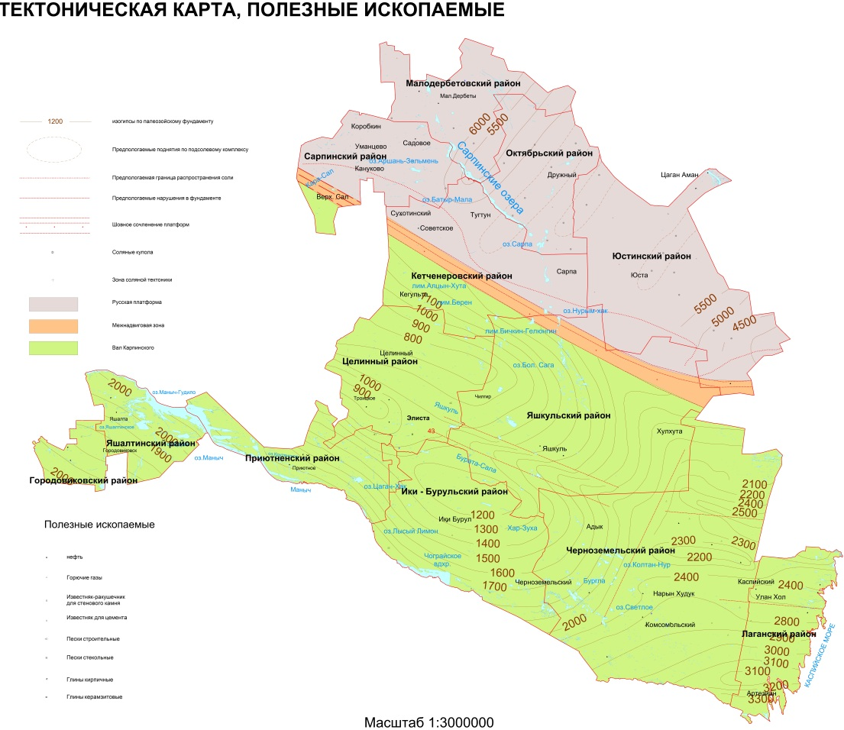

*Рис. 2.8. Тектоника и полезные ископаемые Республики Калмыкия (Атлас Калмыцкой АССР, 1974)*

## 

## 2.4. Инженерно-строительные условия

Юстинский район как часть Республики Калмыкия характеризуется неблагоприятными инженерно-строительными условиями, что обусловлено целым рядом факторов, к которым, прежде всего, относятся широкое распространение макропористых просадочных грунтов, эоловые развеваемые пески, подтопление земель. Характерна засоленность грунтов, широкое развитие солонцов и солончаков. Содержание водорастворимых солей колеблется от 0,15-0,2% до 2,3-2,4 %. Высокая засоленность характерна для морских нижнехвалынских отложений в северной части, где содержание водорастворимых солей достигает 1,5%-2,4%. Сухой и жаркий климат на участках с близким залеганием сильноминерализованных грунтовых вод способствует образованию солевых корок и солончаков.

В пределах рассматриваемой территории по степени благоприятности для строительства выделены следующие категории земель: со средней сложностью для строительства, неблагоприятные для строительства и с особым градостроительным режимом.

К территориям со средней сложностью для строительства относится большая часть Юстинского района. Грунтами оснований здесь будут служить суглинки и слои супесей и глин.

Неблагоприятные для строительства территории занимают относительно небольшие площади и включают в себя:

территории с уклонами поверхности свыше 20%;

развеваемые пески;

зону отступа от бровки неустойчивого склона.

Территории с особым градостроительным режимом включают в себя:

водоохранные зоны;

зоны особо острых конфликтов хозяйственной деятельности с требованиями охраны природы.

На территориях водоохранных зон возможно строительство, но с определёнными ограничениями (регламентами) ("Водный Кодекс Российской Федерации" от 03.06.2006 N 74-ФЗ (ред. от 21.07.2011). Так в пределах водоохранных зон нельзя размещать сервисы обслуживания транспортных средств – стоянки, АЗС, мойки; склады ядохимикатов, минеральных удобрений, ГСМ, бытовых и сельскохозяйственных отходов, животноводческие комплексы.

Освоение территорий со средними условиями сложности и неблагоприятных для строительства территорий возможно после проведения мероприятий по инженерной подготовке. Застройка месторождений полезных ископаемых допускается в исключительных случаях при условии согласования с органами Госгортехнадзора.

На территории зон с особыми градостроительными условиями, а в частности в зонах особо острых конфликтов хозяйственной деятельности с требованиями охраны природы, т.е. на территориях Сарпинского и Харбинского природных заказников запрещается (Федеральный закон от 14.03.1995 N 33-ФЗ (ред. от 25.06.2012) "Об особо охраняемых природных территориях"):

предоставление садоводческих и дачных участков;

строительство автомобильных дорог, трубопроводов, линий электропередачи и других коммуникаций;

строительство и эксплуатация промышленных, хозяйственных и жилых объектов, не связанных с разрешенной на особо охраняемых природных территориях деятельностью в соответствии с федеральными законами.

В результате исследования природно-климатических условий Юстинского районного муниципального образования, нами был проведен SWOT-анализ (анализ сильных и слабых сторон, возможностей и угроз).

|  |  |
| --- | --- |
| **СИЛЬНЫЕ СТОРОНЫ** | **СЛАБЫЕ СТОРОНЫ** |
| - обилие солнечного тепла;  - выход к р. Волге (п. Цаган Аман – грузовой порт);  - наличие газовых месторождений.  - наличие линз пресных и солоноватых подземных вод; | - континентальность климата;  - недостаточное увлажнение территории;  - недостаточное обеспечение водными ресурсами;  - расположение в зоне рискованного земледелия; |
| **ВОЗМОЖНОСТИ** | **УГРОЗЫ** |
| - развитие животноводства;  - использование воды из Волги для орошения территории;  - использование потенциала подземных вод для хозяйственных и питьевых нужд населения;  - развитие охотничьего туризма;  - развитие этнографического туризма; | - гибель урожаев вследствие засух;  - возможное засоление почв в результате орошения;  - подтопление территорий грунтовыми водами;  - в результате разработки месторождений полезных ископаемых потери от снижения биоразнообразия и биопродуктивности уникальных природных ландшафтов; |

В целом, анализ природно-климатических условий Юстинского районного муниципального образования показал, что:

- обилие солнечного тепла и света, большая продолжительность вегетационного периода дают возможность Юстинскому району успешно возделывать широкий спектр земледельческих культур умеренного климатического пояса, включая многие теплолюбивые культуры, имеющие важное товарное значение, однако недостаточное увлажнение территории ограничивает возможности и позволяет применять сельскохозяйственные угодья лишь в качестве пастбищ;

- Юстинский район в недостаточной мере обеспечен водными ресурсами. Рациональное использование пресных подземных вод осложняется неравномерностью распределения их по территории района, присутствием повышенного содержания солей и некоторых примесей в водоносных горизонтах. Однако существует небольшой потенциал использования пресных подземных вод для обеспечения населения питьевой водой, и солоноватых вод для хозяйственного использования;

- сложившиеся на территории района природно-климатические условия, способствуют развитию охотничьего туризма, но в рамках обоснованного регулирования численности объектов охоты;

- район обладает некоторыми видами минерально-сырьевых ресурсов, среди которых выделяются углеводороды, нерудные полезные ископаемые и природные строительные материалы, однако при проектировании работ по добыче полезных ископаемых необходимо просчитать не только затраты на освоение месторождения, но и потери от снижения биоразнообразия и биопродуктивности уникальных природных ландшафтов;

- расположение на территории Юстинского района особо-охраняемых природных территорий (Сарпинского и Харбинского заказников), позволяет сохранять генофонд редких видов растений, животных и целинной растительности.

## 3. НАСЕЛЕНИЕ И ТРУДОВЫЕ РЕСУРСЫ

На современном этапе развития человеческий и трудовой капитал становятся важнейшими ресурсами территории. Анализ демографической ситуации является одной из главнейших составляющих оценки тенденций экономического роста территории. Возрастной, половой и этнический состав населения во многом определяют перспективы и проблемы рынка труда, а соответственно, и производственный потенциал того или иного региона.

## 3.1. Анализ современного состояния

Для Юстинского района, как и республики Калмыкии в целом, в отличие от Российской Федерации, за последние 10 лет характерна тенденция постоянного изменения численности населения. Неустойчивость демографического развития связана с ростом показателя естественного движения населения, средними показателями соотношения разводов на 1000 браков на фоне других районов Калмыкии и высоким уровнем смертности населения, а также его миграционной убылью. Все эти процессы обусловлены, не всегда благоприятной социально-экономической ситуацией, сложившейся в регионе.

На 1 января 2012 г. численность постоянного населения Юстинского района, по данным Калмстата, составила 10580 человек (Таблица 4.1.1) Все это население является сельским и проживает в 14 населённых пунктах. Район концентрирует 3,69 % населения республики Калмыкия. Плотность населения 1,3 человека на 1 км2.

**Таблица 3.1**

**Изменение основных демографических показателей в Юстинском районе**

|  |  |  |  |  |  |  |  |  |  |  |  |  |
| --- | --- | --- | --- | --- | --- | --- | --- | --- | --- | --- | --- | --- |
|  | **ед. измерения** | **2002** | **2003** | **2004** | **2005** | **2006** | **2007** | **2008** | **2009** | **2010** | **2011** | **2012** |
| Численность населения | тыс. чел. | 10,8 | 10,5 | 10,5 | 10,4 | 10,5 | 10,4 | 10,4 | 10,3 | 10,5 | 10,6 | 10,6 |
| Коэффициент рождаемости | ‰ | 8,7 | 10,6 | 13,0 | 9,8 | 10,5 | 11,5 | 14,3 | 14,6 | 14,7 | 12,9 | 12,8 |
| Коэффициент смертности | ‰ | 13,3 | 11,3 | 11,0 | 11,3 | 12,2 | 9,9 | 12,5 | 12,0 | 16,6 | 11,5 | 12,3 |
| Коэффициент младенческой смертности | ‰ | 8,9 | 14,6 | - | 9,1 | 8,3 | 6,7 | - | 28,4 | 19,2 | - | - |
| Коэффициент естественного прироста | ‰ | -2,7 | 1,7 | -1,2 | -0,8 | -0,7 | 4,4 | 2,1 | 1,6 | 3,1 | -0,1 | 0,05 |
| Коэффициент миграционного прироста | ‰ | 5,6 | -2,1 | -0,3 | 2,8 | -1 | -11,3 | -8 | -5,8 | -7,6 | -18,4 | -2,8 |

Из приведённой выше таблицы видно, что численность населения в районе к 2012 году (10580 человек) сократилась относительно значения 2002 года (10816 человек) на 236 человек. Причиной этому является миграционная убыль населения, составившая в 2012 году (-2.8‰), хотя в 2002 году наблюдался миграционный прирост (5.6‰). Благоприятным событием является то, что в 2012 году естественный прирост стал положительным (0.05‰).

В сельском поселении Цаган Аман сконцентрировано немного больше половины населения Юстинского района (57,6 %) – 6090 человек, остальная часть населения проживает в других населенных пунктах района (Таблица 4.1.2).

**Таблица 3.2.**

**Численность населения муниципальных образований Юстинского района, 2012 г.**

|  |  |
| --- | --- |
| **Название сельского муниципального образования** | **Численность населения, чел.** |
| Цаганаманское | 6094 |
| Барунское | 678 |
| Бергинское | 769 |
| Татальское | 768 |
| Харбинское | 524 |
| Эрдниевское | 893 |
| Юстинское | 854 |
| Итого по району: | 10580 |
|  |  |

В последний год демографическая ситуация в Юстинском районе характеризуется незначительным увеличением численности населения, улучшением соотношения браков и разводов. Прирост населения обеспечивается превышением численности родившихся над числом умерших.

В отличие от большинства регионов России, где демографические процессы находятся в кризисном состоянии (центральные и юго-восточные приграничные территории), ситуация в Юстинском районе оценивается как относительно положительная. В районе проводится соответствующая миграционная политика, которая позволила привлечь население на территорию района и уменьшить выезд людей с территории.

## 3.2. Демографическая ситуация

Одним из главных факторов воспроизводства населения является превышение рождаемости над смертностью в последнее время, а так же увеличения первого показателя и уменьшения второго за последнее десятилетие. Так в 2002 году показатель рождаемости в Юстинском районе составил 8.7‰, а по данным на начало 2012 года рождаемость составила 12.8 ‰. Это выше, чем в целом по России (12,4‰) и Южному федеральному округу (11,6‰), но ниже, чем в республике Калмыкия (14,4‰).При этом показатели смертности соответственно равны 13.3‰ и 12‰. В ЮФО показатель смертности равен 13.9‰, а в России составляет 13.6‰.

Одной их причин, способствующих росту рождаемости в 2012 г., явилось увеличение числа регистрируемых браков, не смотря на то, что увеличилось и число разводов.

По количеству разводов Юстинский район имеет средние показатели среди районов республики. Число браков в районе имеет неустойчивый характер, однако, произошло повышение этого показателя с 69, заключенных в 2002 году до 75 браков в 2010 году. Также происходит снижение показателей числа разводов как в целом по республике, так и в районе. Число разводов в Юстинском районе сократилось с 42 в 2002 году до 41 развода в 2010 году, при этом наименьшее их число пришлось на 2007 год – 25 (таблица 4.2.1)

**Таблица 3.3**

**Число браков/разводов (на 1000 населения)**

|  |  |  |  |  |  |  |  |  |  |
| --- | --- | --- | --- | --- | --- | --- | --- | --- | --- |
|  | **2002** | **2003** | **2004** | **2005** | **2006** | **2007** | **2008** | **2009** | **2010** |
| Число браков | | | | | | | | | |
| Юстинский район | 6,5 | 6,7 | 6,3 | 5,4 | 7,1 | 6,5 | 6,9 | 6,7 | 7,1 |
| Республика Калмыкия | 7,1 | 7,6 | 7,4 | 7,2 | 7,8 | 8,5 | 8,0 | 8,7 | 7,7 |
| Число разводов | | | | | | | | | |
| Юстинский район | 3,4 | 3,9 | 2,8 | 2,9 | 2,5 | 3,1 | 2,4 | 3,3 | 3,9 |
| Республика Калмыкия | 4,1 | 4,1 | 4,0 | 3,5 | 3,3 | 3,5 | 4,0 | 4,1 | 3,7 |

**Таблица 3.4**

**Соотношение браков и разводов (на 1000 браков приходится разводов)**

|  |  |  |  |  |  |  |  |  |  |
| --- | --- | --- | --- | --- | --- | --- | --- | --- | --- |
|  | **2002** | **2003** | **2004** | **2005** | **2006** | **2007** | **2008** | **2009** | **2010** |
| Юстинский район | 609 | 414 | 455 | 456 | 440 | 368 | 472 | 478 | 547 |
| Республика Калмыкия | 580 | 520 | 465 | 457 | 448 | 468 | 512 | 508 | 475 |

Стабильность показателей демографического развития также обусловлена ростом численности населения репродуктивного возраста – поколения, родившегося в годы подъема рождаемости в районе (в восьмидесятые годы).

Проведенный анализ статистических данных позволил выявить различия коэффициентов рождаемости внутри района в 2012 году: самые высокие – в Юстинском СМО (17,4‰), самый низкий – в Харбинском СМО(5,5‰). В разрезе всех муниципальных образований ситуация с рождаемостью выглядит следующим образом (табл. 4.2.3.).

**Таблица 3.5**

**Рождаемость в Юстинском районе (в ‰)**

|  |  |  |  |  |
| --- | --- | --- | --- | --- |
| **№** | **Муниципальные образования** | **2010** | **2011** | **2012** |
| 1 | Цаганаманское | 12,8 | 12,3 | 12,3 |
| 2 | Барунское | 17,5 | 8,7 | 13,2 |
| 3 | Бергинское | 7,8 | 7,8 | 10,4 |
| 4 | Татальское | 5,3 | 6,7 | 6,5 |
| 5 | Харбинское | 9,2 | 11,4 | 5,5 |
| 6 | Эрдниевское | 6,6 | 12,3 | 11,1 |
| 7 | Юстинское | 8,1 | 16,3 | 17,4 |

Коэффициент смертности в 2012 г. составил 12,3‰. По отношению к предыдущему году он увеличился на 0,8‰. По сравнению с российскими и окружными показателями уровень смертности в районе ниже: в среднем по России он составляет 14,6‰, в Южном федеральном округе – 13,9‰. При этом на фоне республики Калмыкия со значением коэффициента смертности 10,4 ‰ этот показатель является неблагоприятным.

Из внутрирайонных особенностей изменения коэффициента смертности можно выделить то, что самый высокий показатель в 2012 году в Барунском сельском поселении (13,2‰), а самый низкий – в сельском поселении Бергинское (3,9‰).В разрезе муниципальных образований (сельских поселений) района смертность выглядит следующим образом (Таблица 4.2.4.).

**Таблица 3.6**

**Смертность в Юстинском районе (в ‰)**

|  |  |  |  |  |
| --- | --- | --- | --- | --- |
| **№** | **Муниципальные образования** | **2010** | **2011** | **2012** |
| 1 | Цаганаманское | 10,9 | 10,3 | 12,3 |
| 2 | Барунское | 7,2 | 2,9 | 13,2 |
| 3 | Бергинское | 6,5 | 6,5 | 3,9 |
| 4 | Татальское | 10,7 | 6,5 | 6,5 |
| 5 | Харбинское | 13 | 15,2 | 9,1 |
| 6 | Эрдниевское | 17,7 | 12,3 | 11,1 |
| 7 | Юстинское | 7 | 9,4 | 4,6 |

Основной причиной смертности в 2010 году в районе являлась смертность от болезней системы кровообращения (650,8 человек на 100 тыс. человек). Происходит небольшое увеличение данного показателя в сравнении с 2002 годом (469,0 человек на 100 тыс. человек). Болезни системы кровообращения являются основной причиной смертности в районе за последние 10 лет. Также причинами смертей, как и по всей республике, выступают несчастные случаи, травмы и отравления (141,5 человек на 100 тыс. человек), новообразования (103,8 человек на 100 тыс. человек) и болезни органов пищеварения (37,7 человек на 100 тыс. человек).

В 2010 г. по отношению к 2002 г. отмечается значительное увеличение младенческой смертности до 19.2 ‰ родившихся живыми (в 2002 г. –8,9‰).

Основываясь на показателях рождаемости и смертности, можно сделать вывод о том, что демографическая ситуация в Юстинском районе остается относительно стабильной и характеризуется естественным приростом населения. Относительно России и Южного федерального округа район является благополучным, а относительно республики Калмыкия – проблемным.

Что касается естественного прироста, то в 2002 году он равнялся -2.7‰, впоследствии этот показатель менялся то в одну, то в другую сторону и в 2010 году он стал равен 3.1‰, а в 2012 году снова снизился и равен 0.05‰. Этот показатель выше как общероссийского (-1.2‰), так и федерального (-2.3‰). однако на республиканском фоне (4.0‰) район является проблемным.

В настоящее время положительный естественный прирост наблюдается в Бергинском и Юстинском муниципальных образованиях, отрицательный естественный прирост в Татальском муниципальном образовании, в остальных естественного прироста нет. Наибольшее значение этого показателя составляет 18.3‰ в сельском поселении Юстинское, наименьший прирост отмечается в Татальском сельском поселении (–6,5‰).

В разрезе муниципальных образований (сельских поселений) района естественный прирост выглядит следующим образом (табл. 4.2.5).

**Таблица 3.7**

**Естественный прирост в Юстинском районе (в ‰)**

|  |  |  |  |  |  |  |
| --- | --- | --- | --- | --- | --- | --- |
| **№** | **Муниципальные образования** |  | **2010** | **2011** | **2012** |  |
| 1 | Цаганаманское |  | 1,9 | 2 | 0 |  |
| 2 | Барунское |  | 10,2 | 5,8 | 0 |  |
| 3 | Бергинское |  | 1,3 | 1,3 | 6,5 |  |
| 4 | Татальское |  | -5,3 | 0 | -6,5 |  |
| 5 | Харбинское |  | -3,8 | -4,2 | 0 |  |
| 6 | Эрдниевское |  | 11,1 | 0 | 0 |  |
| 7 | Юстинское |  | 7 | 12,8 | 18,3 |  |

## 3.3. Миграционные процессы

Особое место в формировании населения Юстинского района занимают миграционные процессы. Миграционная ситуация в районе остаётся крайне неблагоприятной. На протяжении последних лет наблюдается устойчивый отток населения с его территории. К 2012 году убыль населения резко снизилась и составила -30 человек (- 2.8‰) в сравнении с 2002 годом, когда наблюдался миграционный прирост населения +61 человек (5.6‰).

Основные направления выезда мигрантов из района в г. Элиста, Астраханскую область, Волгоградскую область, и по районам республики. Прибывают мигранты из районов республики Калмыкия, с которыми граничит Юстинский район, а также из Казахстана. При этом компенсации населения за счёт приезжающих не происходит.

Наибольший миграционный прирост в районе приходится на 2002 г. (61 человек) В 2003- 2004гг. сальдо миграции стало отрицательным. Но в 2005 г. наблюдался небольшой миграционный прирост, который составил – 29 человек. Далее, начиная с 2006 и заканчивая 2012 годом, наблюдался устойчивый процесс значительного оттока населения из Юстинского района - в 2006(-11 человек), в 2007(-119 человек), в 2008(-83 человека), в 2009(-60 человек), в 2010(- 60 человек), в 2011 году наблюдалась максимальная убыль населения (-195 человек). Ситуация немного улучшилась к 2012 году(- 30 человек). Причиной стало уменьшение числа выбывших и увеличение числа прибывших людей на территорию района.

**Таблица 3.8**

**Миграционная ситуация в Юстинском районе и республике Калмыкия (в ‰)**

|  |  |  |  |  |  |  |  |  |  |
| --- | --- | --- | --- | --- | --- | --- | --- | --- | --- |
|  | **2002** | **2004** | **2006** | **2007** | **2008** | **2009** | **2010** | **2011** | **2012** |
| Число прибывших | | | | | | | | | |
| Юстинский район | 38,2 | 35 | 34,2 | 27,6 | 25,8 | 24,6 | 31,2 | 23,5 | 26,9 |
| Республика Калмыкия | 28,7 | 27,7 | 23,5 | 26,5 | 23,8 | 22,9 | 25,5 | 36,2 | - |
| Число выбывших | | | | | | | | | |
| Юстинский район | 32,5 | 35,3 | 35,2 | 38,9 | 33,8 | 30,4 | 39,5 | 42 | 29,8 |
| Республика Калмыкия | 32,9 | 32,8 | 30,7 | 35,8 | 34 | 29,9 | 33,3 | 48,3 | - |
| Миграционный прирост (убыль) | | | | | | | | | |
| Юстинский район | 5,6 | -0,3 | -1 | -11,3 | -8 | -5,8 | -7,6 | -18,4 | -2,8 |
| Республика Калмыкия | -4,2 | -5,1 | -7,2 | -9,3 | -10,2 | -7 | -7,8 | -12,1 | - |

Регулирование **миграционной ситуации в Юстинском районе должно быть сосредоточено на следующем:**

* снижение миграционной оттока населения с целью формирования стабильного постоянного состава жителей;
* формирование факторов, обусловливающих социально-культурную и экономическую адаптацию мигрантов;
* рационализацию трудовой миграции с точки зрения потребностей социально – экономического развития района и ликвидации нелегальной за счет трансформации ее в легальную;
* сокращение оттока жителей с высокими профессиональными параметрами, что приводит к снижению качества трудового потенциала района;

3.4. Состав населения

В настоящее время в Юстинском районе проживает более 10 различных национальностей. Основу населения составляют калмыки – 77.9% , казахи – 11% и русские – 9.2%. Совсем небольшой вес в районе занимают даргинцы, чеченцы, украинцы, немцы и прочие народности – в общей сложности 1.9%.

Рис.3.1.Этнический состав населения Юстинского района по состоянию на 1.01.12

Основными языками общения являются русский и калмыцкий. В бытовом общении также используются языки нетитульных народов.

Половая структура населения зависит от совместного действия трех факторов: так называемого «вторичного» соотношения полов, дифференциальной смертности (различия смертности мужчин и женщин в разных возрастах) и половыми различиями в интенсивности миграции.

Половая структура состава населения Юстинского района характеризуется преобладанием женщин над мужчинами. Так в 2002 году разница между числом женского и мужского населения составляла 472 человека. За 10 лет число мужского населения немного выросло при снижении женского, поэтому разница в 2012 году составила 146 человек с сохранением преобладания женщин(таблица 4.4.1.) Такое соотношение соответствуют общероссийским тенденциям.

**Таблица 3.9**

**Динамика численности женщин и мужчин ( чел.)**

|  |  |  |  |  |  |  |  |  |  |  |
| --- | --- | --- | --- | --- | --- | --- | --- | --- | --- | --- |
|  | **2002** | **2004** | **2005** | **2006** | **2007** | **2008** | **2009** | **2010** | **2011** | **2012** |
| Мужчины | | | | | | | | | | |
| Юстинский район | 5172 | 5114 | 5077 | 5097 | 5096 | 5081 | 5032 | 5209 | 5203 | 5215 |
| Республика Калмыкия | 142966 | 138898 | 138433 | 137661 | 136745 | 135843 | 135037 | 139353 | - | - |
| Женщины | | | | | | | | | | |
| Юстинский район | 5644 | 5388 | 5410 | 5410 | 5393 | 5335 | 5323 | 5376 | 5367 | 5361 |
| Республика Калмыкия | 154617 | 151728 | 151448 | 151014 | 150454 | 149698 | 148964 | 150111 | - | - |

**Таблица 3.10**

**Соотношение мужчин и женщин (на 1000 мужчин приходится женщин)**

|  |  |  |  |  |  |  |  |  |  |  |  |
| --- | --- | --- | --- | --- | --- | --- | --- | --- | --- | --- | --- |
|  | **2002** | **2003** | **2004** | **2005** | **2006** | **2007** | **2008** | **2009** | **2010** | **2011** | **2012** |
| Республика Калмыкия | 1081 | 1088 | 1092 | 1094 | 1097 | 1100 | 1102 | 1103 | 1077 | - | - |
| Юстинский район | 1091 | 1040 | 1054 | 1066 | 1061 | 1058 | 1050 | 1058 | 1032 | 1032 | 1028 |

Возрастной состав населения Юстинского района, на протяжении длительного времени, имеет неустойчивый характер. В некоторых возрастных группах произошёл рост численности, в других снижение. Произошёл рост численности населения в возрасте от 0-4 (на 112 человек в сравнении с 2002 годом), от 15-19 (на 164 человека в сравнении с 2002 годом), от 20-24 (на 184 человека в сравнении с 2002 годом), от 30-34 (на 58 в сравнении с 2002 годом), от 45-49(на 8 человек в сравнении с 2002 годом), от 50-54 ( на 403 человека в сравнении с 2002 годом), от 55-59 ( на 533 человека в сравнении с 2002 годом), от 70 и старше (на 109 человек в сравнении с 2002 годом). Снижение численности населения произошло в возрасте от 5-9 (на 305 человек в сравнении с 2002 годом), 10-14 (на 555 человек в сравнении с 2002 годом), от 25-29 ( на 83 человека в сравнении с 2002 годом), от 35-39 (на 370 человек в сравнении с 2002 годом), от 40-44 ( на 402 человека в сравнении с 2002 годом), от 60-64 ( на 104 человека в сравнении с 2002 годом), от 65-69 (на 256 человек в сравнении с 2002 годом).

Численность населения в трудоспособном возрасте увеличилась на 292 человека в период с 2002 по 2010 гг. В группе младше трудоспособного возраста численность населения снизилась на 811 человек по сравнению с 2002 годом. Население старше трудоспособного возраста относительно стабильно, однако, произошло увеличение на 15 человек в сравнении с 2002 годом (таблица 4.4.3. )

Возрастная структура населения напрямую зависит от происходящих в районе демографических процессов.

**Таблица 3.11**

**Динамика возрастной структуры населения Юстинского муниципального района в 2002-2010 гг.** **(чел.)**

|  |  |  |  |  |  |  |  |  |  |
| --- | --- | --- | --- | --- | --- | --- | --- | --- | --- |
| **Возрастная группа** | **2002** | **2003** | **2004** | **2005** | **2006** | **2007** | **2008** | **2009** | **2010** |
| 0-4 | 554 | 553 | 569 | 550 | 590 | 622 | 646 | 642 | 666 |
| 5-9 | 870 | 775 | 733 | 684 | 584 | 555 | 551 | 580 | 565 |
| 10-14 | 1233 | 1155 | 1088 | 1029 | 954 | 843 | 751 | 723 | 678 |
| 15-19 | 781 | 799 | 927 | 1043 | 1152 | 1157 | 1099 | 1024 | 945 |
| 20-24 | 714 | 643 | 633 | 613 | 634 | 687 | 765 | 804 | 898 |
| 25-29 | 637 | 671 | 692 | 700 | 722 | 731 | 690 | 632 | 554 |
| 30-34 | 646 | 639 | 604 | 600 | 582 | 602 | 635 | 663 | 704 |
| 35-39 | 969 | 909 | 815 | 758 | 705 | 677 | 630 | 598 | 599 |
| 40-44 | 1145 | 1098 | 1091 | 1046 | 1028 | 929 | 881 | 803 | 743 |
| 45-49 | 1010 | 1024 | 1067 | 1055 | 1043 | 1069 | 1055 | 1057 | 1018 |
| 50-54 | 593 | 663 | 728 | 793 | 859 | 921 | 948 | 990 | 996 |
| 55-59 | 192 | 201 | 236 | 350 | 422 | 516 | 580 | 670 | 725 |
| 60-64 | 405 | 343 | 276 | 221 | 175 | 163 | 179 | 200 | 301 |
| 65-69 | 435 | 392 | 391 | 373 | 354 | 308 | 288 | 227 | 179 |
| 70 и старше | 632 | 641 | 652 | 672 | 703 | 709 | 718 | 742 | 741 |
| младше трудоспособного возраста | 2888 | 2724 | 2619 | 2506 | 2386 | 2257 | 2149 | 2099 | 2077 |
| трудоспособного возраста | 6334 | 6284 | 6423 | 6528 | 6656 | 6765 | 6769 | 6725 | 6626 |
| старше трудоспособного возраста | 1594 | 1498 | 1460 | 1453 | 1465 | 1467 | 1498 | 1531 | 1609 |

Население в трудоспособном возрасте в 2010 году составляло 62,6%, и моложе трудоспособного возраста – 19,6%. Доля населения Юстинского района старше трудоспособного возраста ниже, чем в среднем по России, и составляет 17,8%.

**Таблица 3.12**

**Возрастной состав Юстинского района за период 2002-2010 гг.**

|  |  |  |  |  |  |  |  |  |  |
| --- | --- | --- | --- | --- | --- | --- | --- | --- | --- |
|  | **2002** | **2003** | **2004** | **2005** | **2006** | **2007** | **2008** | **2009** | **2010** |
| Доля жителей младше ТСВ | 26,7 | 25,9 | 24,9 | 23,9 | 22,7 | 21,5 | 20,6 | 20,3 | 19,6 |
| Доля жителей в ТСВ | 58,6 | 59,8 | 61,2 | 62,2 | 63,3 | 64,5 | 65 | 65,1 | 62,6 |
| Доля жителей старше ТСВ | 14,7 | 14,3 | 13,9 | 13,9 | 14 | 14 | 14,4 | 14,6 | 17,8 |

В возрастной структуре населения за период 2002–2010 гг. отмечаются следующие тенденции:

а) уменьшилась доля детей с 26,7% в 2002 г. до 19,6 % в 2010 г.;

б) процент населения в трудоспособном возрасте увеличился не слишком сильно- с 58.6% в 2002 году до 62.6% в 2010 году;

в) увеличилось население пенсионных возрастов с 14,7% до 17,8%.

Происходящий рост доли лиц пенсионного возраста в общей численности населении Юстинского района республики Калмыкия свидетельствует о нормализации его возрастной структуры.

Коэффициент демографической нагрузки (как и на территории республики) с 2002 года стабильно снижался, достигнув в 2010 году показателя 556 человек на 1000 лиц нетрудоспособного возраста. На лиц моложе трудоспособного возраста приходится большая демографическая нагрузка (313 человека на 1000 лиц в 2010 году), нежели на население старше трудоспособного возраста (243 человека на 1000 лиц в 2010 году)( таблица 4.4.6)

***Таблица 3.13***

**Коэффициент демографической нагрузки (на 1000 человек трудоспособного возраста приходится лиц нетрудоспособных возрастов)**

|  |  |  |  |  |  |  |  |  |  |  |  |  |  |  |  |
| --- | --- | --- | --- | --- | --- | --- | --- | --- | --- | --- | --- | --- | --- | --- | --- |
|  | | **2002** | | **2003** | | **2004** | | **2005** | **2006** | **2007** | **2008** | **2009** | **2010** | **2011** | **2012** |
| Всего | | | | | | | | | | | | | | | |
| Юстинский район | | 708 | | 671 | | 635 | | 606 | 579 | 550 | 539 | 540 | 556 | 567 | 569 |
| Республика Калмыкия | | 671 | | 643 | | 611 | | 590 | 571 | 561 | 559 | 564 | 577 | - | - |
| Моложе трудоспособного возраста | | | | | | | | | | | | | | | |
| Юстинский район | 456 | | 433 | | 408 | | 384 | | 359 | 333 | 318 | 312 | 313 | 297 | 298 |
| Республика Калмыкия | | 426 | | 404 | | 380 | | 362 | 346 | 334 | 328 | 326 | 328 | - | - |
| Старше трудоспособного возраста | | | | | | | | | | | | | | | |
| Юстинский район | | 252 | | 238 | | 227 | | 222 | 220 | 217 | 221 | 228 | 243 | 270 | 271 |
| Республика Калмыкия | | 245 | | 239 | | 231 | | 228 | 225 | 227 | 231 | 238 | 249 | - | - |

**В целом, демографическая и миграционная ситуация в Юстинском районе характеризуется следующими особенностями:**

* Высоким удельным весом трудоспособного населения;
* Процессами постепенного «старения» населения;
* Изменением тенденций основных демографических показателей (повышением рождаемости, снижением показателей смертности и миграционного прироста);
* Высоким уровнем смертности населения в трудоспособном возрасте;

## 3.5. Сценарные условия и прогнозы численности населения

Демографический прогноз является неотъемлемой частью комплексных экономических и социальных прогнозов развития территории и имеет чрезвычайно важное значение для целей краткосрочного, среднесрочного и долгосрочного планирования развития территории. Демографический прогноз позволяет дать оценку основных параметров развития населения региона на основе выбранных гипотез изменения уровней рождаемости, смертности и миграционных потоков, таких как половозрастной состав, обеспеченность трудовыми ресурсами и т.д.

Прогноз формирования насе­ления довольно сложен, особенно в современных условиях, поскольку возможны существенные изменения в масштабе, направлениях миграций и режиме воспроизводства населения. Прогнозные показатели рассчитываются с целью проведения оценки, какими могут быть изменения при различных вероятностных сценариях демографического развития. Следует отметить, что это не может точно предсказать, как действительно будет меняться численность населения.

Главной целью аналитического демографического прогноза является исследование влияния рождаемости, смертности и миграции на рост и структуру населения. Определение перспективной численности населения – одна из сложнейших задач, требующая достоверной статистической информации.

Демографический прогноз понятие комплексное, и состоит как минимум из двух шагов: демографического прогноза для закрытого населения и прогноза численности населения с учетом миграции.

Расчет основных показателей демографической ситуации Юстинского муниципального района проводился на основе представленного выше анализа сложившегося в последние время состояния процессов воспроизводства населения, сдвигов в его половой и возрастной структуре. Большое внимание уделялось также анализу ряда социальных и экономических показателей, а в частности, занятости населения, уровня его жизни, миграционной привлекательности территории, устойчивости существующей экономической структуры на перспективу, экономико- и политико-географическому положению региона, его природно-ресурсному потенциалу, комфортности природной среды и т. д.

Для перспективного расчета закрытого населения нами был выбран метод Марковских цепей.

Из многих демографических показателей наиболее универсальным и важным представляется анализ траекторий изменения численности населения региона, и его административно-территориальных образований при трех возможных сценариях демографического развития:

* пессимистическом,
* инновационный,
* оптимистическом.

Каждый из указанных сценариев напрямую зависит от проводимых государственными структурами реформ в экономической и социальной сфере, масштабов и скорости преодоления негативных тенденций, повышения качества жизни, обеспечения политической стабильности, а также демографической политики государства.

Согласно пессимистическому сценарию развития демографической ситуации (при котором в качестве исходных параметров закладываются минимальное значение рождаемости за последние 4 года, максимальное значение смертности и минимальное значение миграционного прироста), численность населения Юстинского района будет уменьшаться впоть до 2030 г. и составит 10224 человек (на 3,4% меньше, чем в 2012 г.). При этом большинство муниципальных образований Юстинского района к 2030г. понесут ощутимые демографические потери. Наиболее интенсивно будет сокращаться население таких сельских поселений, как Барунское (на 8,9%), Эрдниевское (на 6,7% от современного состояния), Харбинское (на 6,6%). Юстинское (на 5,1%), Татальское (на 4,7% ) и Цаганаманское (на 3%). На фоне всех остальных поселений Юстинского района выделяется Бергинское муниципальное образование, численность населения которого увеличится на 9% или на 70 чел (табл. 3.14).

**Таблица 3.14**

**Прогноз численности населения (пессимистический сценарий)**

|  |  |  |  |  |  |
| --- | --- | --- | --- | --- | --- |
| Муниципальное образование | 2013 | 2015 | 2020 | 2025 | 2030 |
| Барунское СМО | 675 | 668 | 651 | 635 | 615 |
| Бергинское СМО | 776 | 784 | 805 | 825 | 846 |
| Татальское СМО | 739 | 735 | 725 | 715 | 705 |
| Харбинское СМО | 520 | 516 | 506 | 496 | 486 |
| Цаганаманское СМО | 6084 | 6062 | 6011 | 5959 | 5907 |
| Эрдниевское СМО | 891 | 884 | 867 | 849 | 832 |
| Юстинское СМО | 877 | 872 | 859 | 846 | 833 |
| в целом по району | 10562 | 10521 | 10423 | 10326 | 10224 |

По инновационному сценарию демографического прогноза население района к 2030 г. увеличится на 99 человек (на 0,9% больше, чем в 2012 году). Прирост населения возможен для сельских поселений Бергинское – 13,5%, и Юстинское – 9,3%, незначительно увеличится население Татальского сельского поселения (0,1%). В остальных муниципальных образованиях будет наблюдаться убыль населения: в Барунском (на 3,4%), в Харбинском (на 3,3%), в Эрдниевском (на 3,2%) и в Цаганаманском (на 0,4%). (табл. 3.15).

**Таблица 3.15**

**Прогноз численности населения (инновационный сценарий)**

|  |  |  |  |  |  |
| --- | --- | --- | --- | --- | --- |
| Муниципальное образование | 2013 | 2015 | 2020 | 2025 | 2030 |
| Барунское СМО | 677 | 674 | 667 | 660 | 654 |
| Бергинское СМО | 778 | 790 | 820 | 852 | 883 |
| Татальское СМО | 741 | 741 | 742 | 742 | 742 |
| Харбинское СМО | 521 | 519 | 514 | 509 | 504 |
| Цаганаманское СМО | 6092 | 6089 | 6082 | 6076 | 6069 |
| Эрдниевское СМО | 893 | 889 | 882 | 873 | 865 |
| Юстинское СМО | 884 | 893 | 917 | 942 | 967 |
| в целом по району | 10586 | 10596 | 10624 | 10654 | 10685 |

Оптимистический прогноз численности населения (при котором закладываются максимальные значения рождаемости и миграционного прироста, минимальное значение смертности) показывает, что численность жителей района может увеличиться на 688 человек (на 6,5%) . В большинстве муниципальных образований будет наблюдатся численный прирост. Максимальное значение возможно в Юстинском муниципальном образовании (на 29%). Так же увеличение численности произойдёт в следующих сельских поселениях: Бергинском (на 18,2%), Барунском (на 11,6%), Татальском (на 9,4%), Эрдниевском (на 5,7%) и Цаганаманском (на 1,5%). Исключением будет Харбинское сельское образование, где возможна убыль населения (на 0,8%). (табл.3.16)

**Таблица 3.16**

**Прогноз численности населения (оптимистический сценарий)**

|  |  |  |  |  |  |
| --- | --- | --- | --- | --- | --- |
| Муниципальное образование | 2013 | 2015 | 2020 | 2025 | 2030 |
| Барунское СМО | 682 | 691 | 713 | 736 | 761 |
| Бергинское СМО | 780 | 796 | 837 | 879 | 922 |
| Татальское СМО | 745 | 753 | 773 | 794 | 815 |
| Харбинское СМО | 522 | 522 | 520 | 519 | 518 |
| Цаганаманское СМО | 6100 | 6110 | 6137 | 6164 | 6191 |
| Эрдниевское СМО | 898 | 904 | 918 | 934 | 949 |
| Юстинское СМО | 892 | 919 | 989 | 1067 | 1151 |
| в целом по району | 10620 | 10694 | 10888 | 11092 | 11308 |

Таким образом, в первом варианте прогноза численность населения Юстинского района в целом уменьшится. В остальных двух вариантах предполагается увеличение численности населения Юстинского района. Наиболее демографически устойчивыми являются Бергинское , а также Юстинское сельские поселения. Именно они обеспечат рост населения Юстинского района. Остальные поселения в значительной мере подвержены влиянию изменения показателей рождаемости, смертности и миграционного прироста. Относительно благополучная демографическая перспектива обусловлена высокими показателями рождаемости и миграционного прироста и низкой смертностью в районе.

Учитывая современную демографическую ситуацию в Юстинском районе и руководствуясь современной демографической политикой России, в районе должны проводиться следующие мероприятия:

* повышение адресности выплаты пособий гражданам, имеющим детей;
* разработка и реализация дополнительных механизмов стимулирования семей к рождению детей, предусматривающих ежемесячные пособия, открытие накопительных счетов, обеспечение бесплатного детского питания, обеспечение лекарствами детей, беременных женщин и пр.;
* обеспечение доступности для всех семей, имеющих детей, услуг детских дошкольных учреждений и летних оздоровительных лагерей;
* развитие и укрепление системы учреждений социального обслуживания семьи и детей, в рамках которых семьям, оказавшимся в трудной жизненной ситуации, оказывается социальная поддержка;
* развитие учреждений, специализирующихся на работе с детьми и подростками, занимающихся их социализацией, семейным обустройством;
* повышение в общественном сознании приоритета здорового образа жизни, ценностей семейного благополучия и значимости детей;
* обеспечение экологически безопасных условий проживания.

## 3.6. Трудовые ресурсы. Занятость населения

Трудовые ресурсы Юстинского района, как и любой другой территории, складываются из трудоспособного населения в трудоспособном возрасте, работающих подростков и работающих пенсионеров.

На протяжении последних лет численность экономически активного населения постоянно увеличивается в связи с увеличением количества людей, вступающих в трудоспособный возраст, а также с общим увеличением численности населения в районе. Так, если в 2010 году этот показатель составлял 6984 человека (64.9%), в 2011 году 6746 человек (63.8%), то в 2012 году он стал равен 6747 людям (63,8%). В республике в 2010 году экономически активное население составило 143600 человек (50,7%), а в 2011 году 143100 человек (49.4%).

Экономически активное население включает занятых в отраслях экономики и безработных в возрасте 15-72 года, которые одновременно удовлетворяют следующим критериям: не имеют работы или доходного занятия, активно занимаются поиском работы и готовы приступить к ней.

**Таблица 3.17**

**Динамика численности экономически активного населения   
в Юстинском районе**

|  |  |  |  |
| --- | --- | --- | --- |
| **Год** | **2010** | **2011** | **2012** |
| Юстинский район | 6984 | 6746 | 6747 |
| Республика Калмыкия | 143600 | 143100 | - |

Пополнение численности экономически активного населения будет происходить, в основном, за счет роста активности той части населения, которая не занята работой и учебой, а также за счет трудовых мигрантов из других регионов России и СНГ.

**Таблица 3.18**

**Доля численности населения, занятого в экономике Юстинского района**

|  |  |  |  |
| --- | --- | --- | --- |
| Год | 2010 | 2011 | 2012 |
| Численность | 3108 | 3084 | 3043 |
| % | 44,5 | 45,7 | 45,1 |

Численность работающих на предприятиях и в организациях всех форм собственности, состоящих на налоговом и регистрационном учете в Юстинском районе за 2012 год составила 3043 человека.

**Таблица 3.19**

**Распределение численности занятого населения по**

**видам экономической деятельности (чел.)**

|  |  |  |  |
| --- | --- | --- | --- |
|  | 2010 год | 2011год | 2012 год |
| сельское хозяйство | 926 | 929 | 935 |
| Строительство | 030 | 30 | 30 |
| Транспорт | 019 | 19 | 019 |
| Связь | 028 | 28 | 027 |
| торговля, общественное питание | 192 | 189 | 189 |
| жилищно-коммунальное хозяйство | 054 | 54 | 54 |
| Здравоохранение | 257 | 257 | 257 |
| Образование | 710 | 709 | 711 |
| культура и искусство | 068 | 67 | 67 |
| другие отрасли | 824 | 802 | 754 |

Основными производственными отраслями экономики, обеспечивающими занятость населения, является сельское хозяйство, торговля, общественное питание, образование и здравоохранение.

Динамика численности населения и его структура являются важнейшими факторами, оказывающими влияние на рынок труда Юстинского района. Одной из главных тенденций является постоянное изменение на протяжении последних трех лет удельного веса численности населения в трудоспособном возрасте, при росте доли жителей старше трудоспособного возраста.

Абсолютная численность официально зарегистрированных безработных в 2012 году уменьшилась по сравнению со значением 2002 года на 46% и составила 297 человек.

Безработные, состоящие на учете в органах службы занятости населения, в большинстве представляют категории населения, испытывающие хронические трудности в трудоустройстве. При этом для получения различных видов социальных услуг и льгот незанятые граждане нуждаются в официальном подтверждении своего социального статуса.

**Таблица 3.20**

**Абсолютная численность зарегистрированных безработных (чел.)**

|  |  |  |  |  |  |  |  |  |  |  |  |
| --- | --- | --- | --- | --- | --- | --- | --- | --- | --- | --- | --- |
|  | **2002** | **2003** | **2004** | **2005** | **2006** | **2007** | **2008** | **2009** | **2010** | **2011** | **2012** |
| Юстинский район | 548 | 348 | 417 | 300 | 540 | 435 | 369 | 337 | 258 | 297 | 297 |
| Республика Калмыкия | 4045 | 4566 | 4898 | 4451 | 5579 | 5724 | 5255 | 5601 | 4736 | - | - |

Численность жителей, обращающихся в «Районный центр занятости», в последние годы постепенно возрастает, что связано с увеличением размера пособия по безработице.

**Таблица 3.21**

**Состав населения, обратившегося в «Районный центр занятости» (чел.)**

|  |  |  |  |
| --- | --- | --- | --- |
|  | **2010** | **2011** | **2012** |
| Число обратившихся | 258 | 297 | 297 |
| Мужчины | 30 | 176 | 176 |
| Женщины | 30 | 121 | 121 |

**Основными проблемами в сфере занятости населения района являются:**

* несбалансированность спроса и предложения в отношении рабочей силы на рынке труда;
* работники, направляемые для трудоустройства службой занятости населения, не отвечают профессиональным требованиям работодателей;
* несанкционированное привлечение более дешевой иностранной рабочей силы;

## 3.7. Уровень жизни населения

Уровень жизни – одна из наиболее значимых категорий, описывающих социально-экономическое состояние общества. Уровень жизни исторически связан с уровнем развития общества и его производства. Уровень жизни населения определяется не только трудовыми усилиями и экономической активностью населения, но и эффективностью экономики и общественным национальным богатством в целом. Естественно, что страны с эффективной экономикой и значительным общественным богатством способны обеспечить своим гражданам более высокие жизненные стандарты и социальные гарантии, чем экономически отсталые страны. Одним из факторов, характеризующих уровень жизни населения является показатель среднемесячной заработной платы, а также численность населения с денежными доходами ниже величины прожиточного минимума.

**Таблица 3.22**

**Показатели среднемесячной заработной платы**

|  |  |  |  |
| --- | --- | --- | --- |
| Среднемесячная заработная плата работников организаций (без субъектов малого предпринимательства). | | | |
|  | 2010 | 2011 | 2012 |
| Юстинский район | 9367,9 | 9867,5 | 10262,2 |
| Барунское СМО | 9970 | 10869 | 7194 |
| Бергинское СМО | 7030 | 7111 | 8144 |
| Татальское СМО | - | - | - |
| Харбинское СМО | 7759,1 | 6910,0 | - |
| Цаганаманское СМО | 3679 | 9867,5 | 9867,5 |
| Эрдниевское СМО | 5761 | 6618 | 7610 |
| Юстинское СМО | 6987 | 7226 | 7321 |
| в том числе в организациях муниципальной формы собственности. | | | |
| Юстинский район | 6684,8 | 7353,8 | 7934,2 |
| Барунское СМО | 8152 | 8885 | 7574 |
| Бергинское СМО | 8566 | 8668 | 11457 |
| Татальское СМО |  |  |  |
| Харбинское СМО | 5660 | 9088 |  |
| Цаганаманское СМО | 6496 | 7150 | 7870 |
| Эрдниевское СМО | 6506 | 10826 | 12500 |
| Юстинское СМО | 6525,9 | 6711,0 | 6945,1 |

Из таблицы видно, что самые высокие показатели среднемесячной заработной платы работников организаций в 2012 году наблюдается в Цаганаманском СМО (9867,5 рублей), но этот показатель ниже общерайонного (10262,2 рублей), не говоря уже о показателе в Барунском СМО (7194 рубля.). По сравнению с показателями других республиканских муниципальных образований, уровень среднемесячной заработной платы в районе один из самых низких. Так в 2010 году этот показатель в республике Калмыкия был равен 12081.4 рублей, а в Юстинском районе 9367.9 рублей.

Самый высокий показатель среднемесячной заработной платы в организациях муниципальной формы собственности наблюдается в Эрдниевском СМО (12500 рублей), причём этот показатель не только выше показателей остальных муниципальных образований района, но и значения в районе в целом (7934,2 рублей) . Самое низкое значение данного показателя в 2012 году наблюдается в Барунском СМО (7574 рублей).

**Таблица 3.23**

**Численность населения с денежными доходами ниже величины прожиточного минимума (всего)**

|  |  |  |  |
| --- | --- | --- | --- |
|  | 2010 | 2011 | 2012 |
| Юстинский район | 4698 | 4711 | 4608 |
| Барунское СМО | 460 | 456 | 447 |
| Бергинское СМО | 269 | 269 | 279 |
| Татальское СМО |  |  |  |
| Харбинское СМО | 30 | 56 | 83 |
| Цаганаманское СМО | 2700 | 2700 | 2600 |
| Эрдниевское СМО | 314 | 314 | 314 |
| Юстинское СМО | 462 | 452 | 445 |
| На протяжении последних лет численность населения с денежными доходами ниже величины прожиточного минимума постоянно меняется как в районе так и в сельских муниципальных образованиях, причём в Юстинском районе в целом она снизилась с уровня 2010 года (4698 человек) до 4608 человек в 2012 году. Подобная ситуация наблюдается в Барунском, Цаганаманском и Юстинском муниципальных образованиях. Рост численности данной категории населения в указанный период произошёл в Бергинском и Харбинском муниципальных образованиях. Ситуация не поменялась только в Эрдниевском сельском муниципальном образовании.  Ещё одним фактором, характеризующим уровень жизни, является полная выплата пенсионных пособий без задолженностей. Из приведённой ниже таблице следует, что все зарегистрированное населения пенсионного возраста получает пенсии.  **Таблица 3.24**  **Численность пенсионеров, состоящих на учете в органах социальной защиты населения, всего (одиноко проживающие)** | | | |
|  | 2010 | 2011 | 2012 |
| Юстинский район | 2823 | 2883 | 2885 |
| Барунское СМО | 125 | 151 | 159 |
| Бергинское СМО | 176 | 176 | 182 |
| Татальское СМО |  |  |  |
| Харбинское СМО | 134 | 123 | - |
| Цаганаманское СМО | 1775 | 1810 | 1810 |
| Эрдниевское СМО | 207 | 200 | 200 |
| Юстинское СМО | 223 | 196 | 192 |
| в том числе получающих пенсии: | | | |
| Юстинский район | 2823 | 2883 | 2885 |
| Барунское СМО | 125 | 151 | 159 |
| Бергинское СМО | 176 | 176 | 182 |
| Татальское СМО |  |  |  |
| Харбинское СМО | 134 | 123 | - |
| Цаганаманское СМО | 1775 | 1810 | 1810 |
| Эрдниевское СМО | 207 | 200 | 200 |
| Юстинское СМО | 223 | 196 | 192 |

Вывод. Ситуация в Юстинском районе в 2012 году носила положительный характер. Главное- наблюдался, хоть и незначительный, но прирост населения, в отличии от республики Калмыкия или РФ. Что касается трудовых ресурсов, то район хорошо ими обеспечен, но проблема заключается в том, что они недостаточно квалифицированы. Ситуацию ухудшает отрицательное сальдо миграционного прироста. Сохранению и развитию трудовых ресурсов способствует положительный естественный прирост. Современная структура занятости отличается преобладаем в ней третичного сектора (сферы услуг).

## 4. АНАЛИЗ ПРОСТРАНСТВЕННОГО РАЗВИТИЯ ЭКОНОМИКИ ЮСТИНСКОГО РАЙОНА

## 4.1. Анализ общего состояния экономики

Хозяйственный комплекс Юстинского района сформировался под воздействием ряда факторов, в числе которых особую роль сыграли наличные природные условия и ресурсы, особенности географического положения и исторического освоения.

Юстинский район является одним из экономически неблагополучных районов Республики Калмыкия, здесь производиться незначительная часть объема Валового регионального продукта региона. Объем производства промышленной продукции на душу населения в Юстинском районе также один из самых незначительных, так в 2010 году он составлял менее 2000 рублей. По показателю инвестиционной привлекательности планируемый район обладает низким показателем, занимая в рейтинге районов 13 место.

Основу производительных сил Юстинского района составляет АПК (включающий сельское хозяйство и пищевую промышленность). Экономика Юстинского района в настоящее время представлена тремя секторами хозяйственной деятельности:

- первичный сектор (сельское хозяйство, добывающая промышленность). Сельское хозяйство (в первую очередь животноводство) в районе является основой экономики. Добывающая промышленность представлена добычей природных строительных нефтегазового сырья, имеет преимущественно местное значение;

- вторичный сектор (обрабатывающая промышленность, строительство, энергетика). В первую очередь в районе получают развитие пищевая промышленности;

- третичный сектор (транспорт, связь, финансы, торговля, образование, здравоохранение, рекреационная деятельность и другие виды производственных и социальных услуг) – обеспечивает функционирование первичного и вторичного секторов экономики района.

Всего на территории Юстинского района расположено 152 предприятия и организации, что составляет всего 2,8% от общего числа предприятий и организаций Республики Калмыкия. По формам собственности большая часть приходится на предприятия муниципальной (45,4%) и частной (33,5%) формы собственности, государственные предприятия составляют 13,8%, на прочие формы собственности приходится 7,3% (предприятия и организации общественных и религиозных организаций (объединений)).

*Рис. 4.1. Число предприятий и организаций в Юстинском районе, городе Элиста, Республике Калмыкия (единиц, на 1 января соответствующего года)*

Отраслевая структура экономики Юстинского района довольно сильно отличается от республиканской, так на вид экономической деятельности сельское хозяйство, охота и лесное хозяйство здесь приходится 73%.

|  |  |
| --- | --- |
|  | |
|  |  |

*Рис. 4.2. Отраслевая структура экономики Юстинского района и Республики Калмыкия (по видам деятельности, %)*

Таким образом, экономическая специализация Юстинского района – сельское хозяйство, к тому же относительно развиты пищевая промышленность, туристко-рекреационные услуги, добыча и транспортировка нефтегазового сырья. Специализация каждого сельского муниципального образования выглядит следующим образом:

*Таблица 4.1. Специализация муниципальных образований Юстинского района.*

|  |  |  |
| --- | --- | --- |
| **Муниципальное образование** | **Специализация** | **Ведущие предприятия** |
| Цаганаманское СМО | Животноводство,  пищевая промышленность, лесное хозяйство,  туристическая деятельность | ФГУП «Волжский», КФХ, Цаганаманский лесхоз и др. |
| Барунское СМО | Животноводство |  |
| Бергинское СМО | Животноводство | СПК «Полынный, КФХ» |
| Татальское СМО | Животноводство | СПК «Татал», КФХ |
| Харбинское СМО | Животноводство | СПК «Харба», КФХ |
| Эрдниевское СМО | Животноводство | СПК «Эрдниевский», КФХ |
| Юстинское СМО | Животноводство | СПК «Юста», КФХ |

В соответствии с Концепцией социально-экономического развития Республики Калмыкия на период до 2015 года (утверждена постановлением Правительства Республики Калмыкия от 30 мая 2011 г. № 152) территория Юстинского района относится к зоне опережающего развития мясного скотоводства и кормопроизводства, также территория района включена в состав туристко-рекреационного кластера.

*Таблица 4.2. Перспективное пространственное развитие районов Республики Калмыкия*

|  |  |  |
| --- | --- | --- |
| **Муниципальный район** | **Зона опережающего развития** | **Инновационно-ориентированный кластер** |
| Черноземельский | Нефтегазоперерабатывающей промышленности | Нефтегазовый |
| Лаганский | Нефтегазовый  Рыбоперерабатывающий  Туристко-рекреационный |
| Приютненский | Энергетики и строительной индустрии | Энергетический |
| Яшкульский | Животноводческий  Производственный |
| Ики-Бурульский | Производственный |
| Юстинский | Мясного скотоводства и кормопроизводства | Туристко-рекреационный |
| Октябрьский | Мясного скотоводства и кормопроизводства | - |
| Малодербетовский | Животноводческий |
| Сарпинский | - |
| Кетченеровский | Животноводческий |
| Целинный | - |
| Городовиковский | Растениеводческий |
| Яшалтинский | Растениеводческий  Туристко-рекреационный |

Анализируя, расположение сельских муниципальных образований с наиболее развитой отраслевой структурой экономики, можно сделать вывод о том, что в экономическом плане более развитыми являются муниципальные образования, расположенные вдоль региональной автомобильной трассы: Цаганаманское СМО (центральное муниципальное образование, обладающее наиболее развитой экономикой), Татальское СМО (муниципальное образование с развитой структурой экономической деятельности). Полу-периферию района образуют Юстинское, Эрдниевское и Харбинское сельские муниципальные образования. Данные поселения образуют центральную ось развития Юстинского района

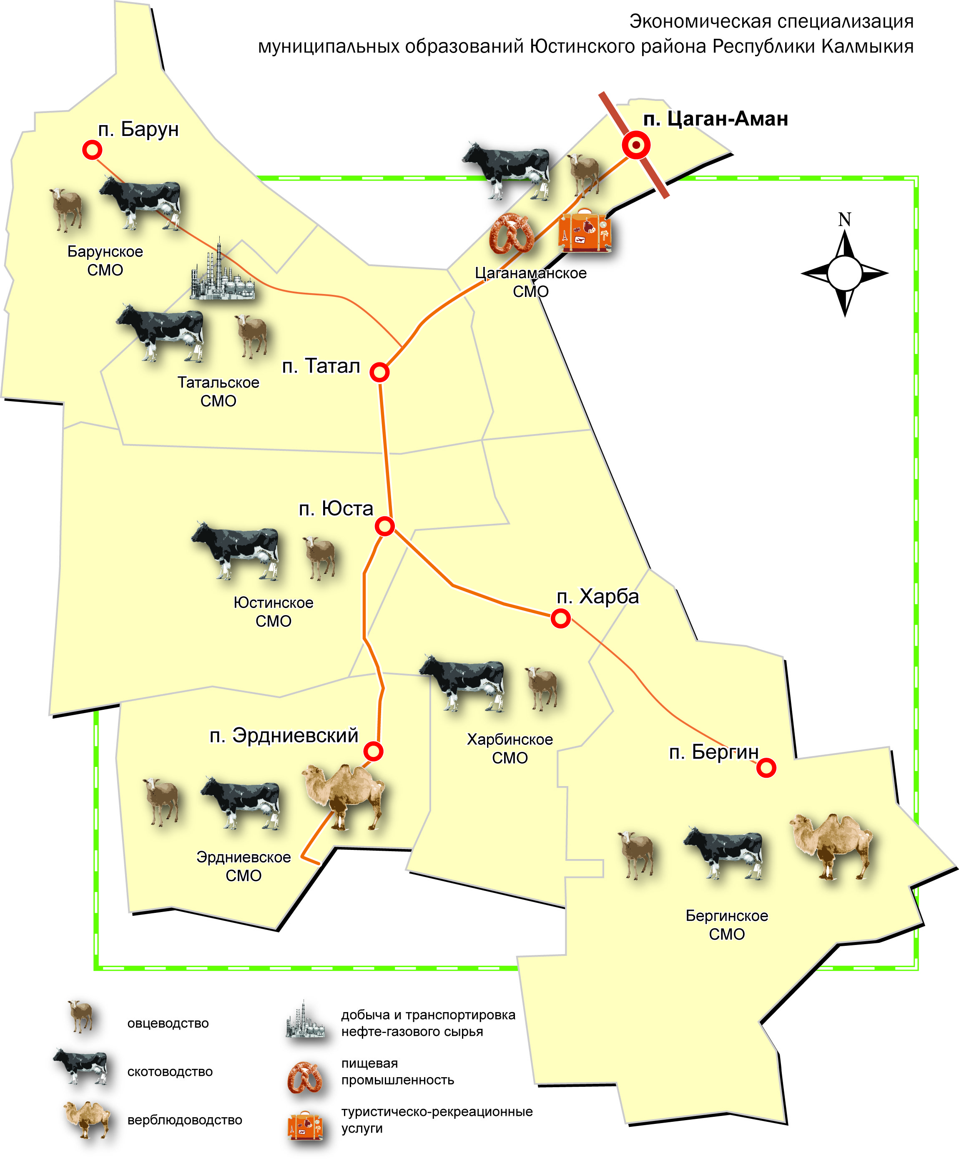

*Рис. 4.3. Экономическая специализация муниципальных образований Юстинского района Республики Калмыкия*

В качестве периферийных в настоящее время можно рассматривать Бергинское и Барунское сельские муниципальные образования, определяющее влияние на статус данных территорий оказывает отсутствие транспортных направлений с твердым покрытием.

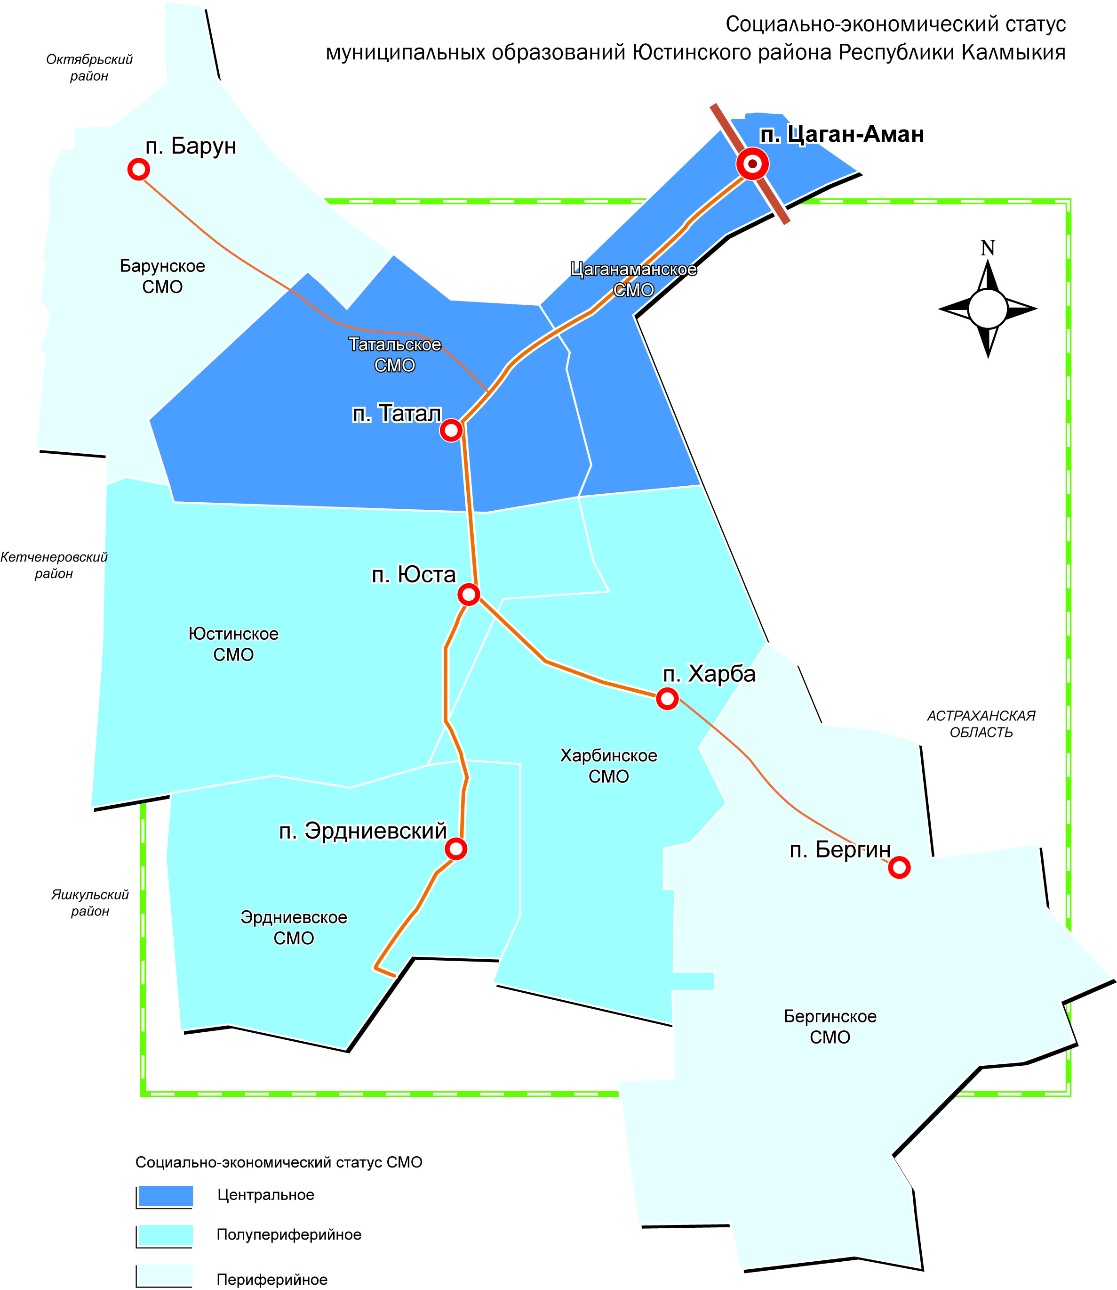

*Рис. 4.4. Социально-экономический статус муниципальных образований Юстинского района*

В перспективе экономическая специализация сельских муниципальных организаций района должна меняться за счет увеличения роли перерабатывающих производств, усилении транспортно-логистических функций территории, развития туристко-рекреационного направления.

## 4.2. Агропромышленный комплекс

В структуре экономики Юстинского района сельское хозяйство выделяется значительными комплексно – и районообразующими функциями. Для агропромышленного комплекса Юстинского района характерна не завершенность производственных процессов.

Территория Юстинского района на основании районирования территории Республики Калмыкия по природным и хозяйственным свойствам ландшафтов обладает рядом ценных свойства и неблагоприятных условий влияющих на отраслевую структуру экономики района.

*Таблица 4.4. Природные и хозяйственные свойства ландшафтов Юстинского района*

|  |  |  |
| --- | --- | --- |
| **СМО** | **Ценные свойства ландшафтов** | **Неблагоприятные условия** |
| *Ландшафты полупустынной зоны* | | |
| Цаганаманское  Барунское  Татальское | Наличие линз пресных и засоленных подземных вод позволяет применять местное орошение с/х угодий.  Полезные ископаемые: газ, нефть, конденсат, пески строительные, йодо-бромные воды. | Низкая продуктивность угодий. Сильная сбитость пастбищ. Нехватка воды питьевого качества. Просадочные и засоленные грунты. |
| *Ландшафты пустынной зоны* | | |
| Бергинское  Татальское  Харбинское  Эрдниевское  Юстинское | Пастбища для тонкурунного овцеводства. Наличие линз пресных и засоленных подземных вод позволяет использовать их в животноводстве.  Полезные ископаемые: перспективные площади для открытия месторождений углеводородов, пески строительные. | Воздушная эрозия. Низкая продуктивность угодий. Сильная сбитость пастбищ. Нехватка воды питьевого качества. Просадочные и засоленные грунты. |

Помимо истощения земельных угодий серьезную угрозу для сельскохозяйственных производителей всех форм собственности представляют проблемы колебания закупочных цен, хранения и реализации произведенной продукции и т.д.

На протяжении последних лет в Юстинском районе наблюдается увеличение производства основных видов сельскохозяйственной продукции. В формировании совокупного сельскохозяйственного продукта наибольший удельный вес приходится КФХ и ЛПХ, что говорит о нерациональной структуре производства с точки зрения перспективного развития сельского хозяйства.

В целом же одним из главных факторов тормозящих развитие сельскохозяйственного производства в Юстинском районе является не сложившийся до настоящего времени полноценный агропромышленный комплекс (АПК). Слабо представлены отрасли, обслуживающие сельское хозяйство, т.е. первая сфера АПК, так и отрасли третьей сферы, призванные заниматься заготовкой, хранением, переработкой и реализацией сельскохозяйственной продукции.

Растениеводство

Растениеводческая отрасль сельского хозяйства в Юстинском районе значительно уступает по стоимости произведенной продукции ведущей – животноводству. Природные условия Юстинского района не благоприятны для возделывания большинства земледельческих культур. В районе сочетаются возделывание картофеля, овощей и кормовых культур (таблица 4.5).

*Таблица 4.5. Посевы основных сельскохозяйственных культур Юстинского района.*

|  |  |  |  |
| --- | --- | --- | --- |
| **Посевная площадь** | **2002** | **2010** | **2012\*** |
| Вся посевная площадь, га/% | 976/100 | 1574/100 |  |
| Зерновые культуры, га/% | 512/52,5 | -/- | -/- |
| Технические культуры, га/% | -/- | -/- | -/- |
| Картофель, га/% | -/- | 34/2 | -/- |
| Овощи, га/% | 54/5,5 | 80/5 | 21/100 |
| Кормовые культуры, га/% | 410/42 | 1460/93 | -/- |

* -без учета кормовых культур.

В 2010 г. посевная площадь в Юстинском районе составила 1,47 тыс. га, что выше уровня 2002 г. на 598 га.

*Таблица 4.6. Место Юстинского района в растениеводческой отрасли с/х Республики Калмыкия*

|  |  |  |
| --- | --- | --- |
| **Наименование с/х культуры** | **Доля в посевной площади, %** | **Доля в валовом сборе, %** |
| Зерновые культуры | 0 | 0 |
| Технические культуры | 0 | 0 |
| Картофель | 4,1 | 4,2 |
| Овощи | 4,8 | 2,4 |
| Кормовые культуры | 3,1 | - |

Выращивание кормовых культур является основной отраслью специализации растениеводства Юстинского района. За последние 10 лет отмечен рост доли кормовых культур в общей структуре посевных площадей Юстинского района (таблица 4.5), что свидетельствует о возрастающей потребности в кормах со стороны животноводческой отрасли.

Одним из направлений интенсификации растениеводческой отрасли на расчетный срок является производство овощей и бахчевых культур. Территория Юстинского района по теплообеспеченности, поступающей световой солнечной энергии и динамике относительной влажности воздуха хорошо согласуется с биологическими особенностями овощебахчевых культур. Однако недостаточное количество выпадающих за теплый период года атмосферных осадков и неравномерность их распределения не обеспечивают поддержание водного режима почвы на благоприятном для их роста и развития; тем самым, важное значение для развития растениеводства имеет возобновление системы централизованной ирригации.

Животноводство

Состояние экономики Юстинского района определяло и определяет в настоящее время животноводческая отрасль сельскохозяйственного производства. В объеме валовой продукции района продукция сельского хозяйства составляет более 70%, из которых на продукцию животноводства приходится более 95%.

В Юстинском районе распространено скотоводство мясного направления (калмыцкая порода КРС), основное производство молока осуществляется хозяйствами населения и крестьянскими (фермерскими) хозяйствами. Разведение калмыцкой породы КРС обусловлено экономическими и экологическими условиями. Данная порода хорошо приспособлена к развитию на полупустынных и пустынных пастбищах и не требует больших затрат на ее содержание.

Динамика основных общих показателей по сельскому хозяйству Юстинского района свидетельствуют об улучшении ситуации в этой важной отрасли экономики. Во многом подобные тенденции характерны и в целом для Республики Калмыкия. Так по сравнению с 2003 годом в Юстинском районе поголовье крупного рогатого скота в 4,7 раза, овец и коз в 2,0 раза.

*Рис. 4.6. Динамика поголовья крупного рогатого скота Юстинского района, Республики Калмыкия (в хозяйствах всех категорий; на 1 января; тыс. голов)*

Помимо абсолютных показателей, рост наблюдается также и в относительных, так в 2003 году по общему поголовью КРС Юстинский район с долей в 5,3% занимал 10 место из 14, а в 2011 году 5 (доля – 9,3%).

Овцеводство традиционно является одной из главных отраслей сельского хозяйства Юстинского района. Это исторически ведущая отрасль сельскохозяйственного производства планируемой территории. Приоритетному развитию этой отрасли способствовало наличие обширных естественных кормовых угодий, богатых разнообразным и качественным травостоем, большое количество солнечной инсоляции, сухость климата и малоснежные зимы.

В 2011 году общее поголовье овец и коз в Юстинском районе составляло 223,8 тыс. голов с 2003 года поголовье выросло на 117,1 тыс. голов. Доминирующими породами являются грозненская и каракульская.

*Рис. 4.7. Динамика поголовья малого рогатого скота Юстинского района, Республики Калмыкия (в хозяйствах всех категорий; на 1 января; тыс. голов)*

Увеличения производства основных видов продукции с/х также свидетельствует об улучшении ситуации в этой важной отрасли экономики Юстинского района. Во многом подобные тенденции характерны и в целом для Республики Калмыкия. Так, по сравнению с 2003 годом производство скота и птицы на убой выросло в 5 раз, производство молока в 2 раза, производство шерсти в 2,5 раза, вместе с тем производство яиц сократилось в 3 раза.

*Таблица 4.7. Производство основных видов с/х продукции в Юстинском районе и Республике Калмыкия в 2003-2011 гг.*

|  |  |  |  |  |  |  |  |  |  |
| --- | --- | --- | --- | --- | --- | --- | --- | --- | --- |
|  | **2002** | **2003** | **2004** | **2005** | **2006** | **2007** | **2008** | **2009** | **2010** |
| *Производство скота и птицы на убой (в хозяйствах всех категорий; в живом весе, тыс. тонн)* | | | | | | | | | |
| Республика Калмыкия | 30,7 | 40,1 | 43,8 | 51,4 | 56,6 | 75,2 | 71,6 | 76,8 | 86,9 |
| Юстинский район | 2,1 | 3,0 | 3,6 | 3,8 | 4,3 | 6,7 | 7,1 | 10,2 | 10,8 |
| *Производство молока (в хозяйствах всех категорий, тыс. тонн)* | | | | | | | | | |
| Республика Калмыкия | 65,6 | 67,9 | 71,9 | 82,6 | 102,1 | 168,4 | 159,6 | 99,6 | 97,9 |
| Юстинский район | 3,2 | 3,7 | 4,1 | 4,1 | 5,7 | 11,1 | 7,9 | 8,4 | 6,5 |
| *Производство яиц (в хозяйствах всех категорий, млн штук)* | | | | | | | | | |
| Республика Калмыкия | 59,6 | 65,1 | 59,2 | 64,4 | 70,8 | 76,0 | 66,3 | 40,7 | 30,1 |
| Юстинский район | 0,220 | 0,137 | 0,199 | 0,238 | 1,0 | 0,672 | 0,578 | 0,164 | 0,075 |
| *Производство шерсти (в хозяйствах всех категорий, тонн)* | | | | | | | | | |
| Республика Калмыкия | 3259 | 3787 | 4302 | 4930 | 5614 | 7031 | 8010 | 6852 | 6907 |
| Юстинский район | 255 | 288 | 373 | 334 | 401 | 544 | 735 | 680 | 639 |

С 2012 года на территории Республики Калмыкия действует «Комплексная программа развития животноводства Республики Калмыкия на 2012-2020 годы».

Цель программы: Рост производства продукции животноводства и доходов аграрного бизнеса и сельского населения, основанного на устойчивом развитии приоритетных подотраслей животноводства и эффективном использовании ресурсного потенциала.

Задачи программы:

1.Обеспечение ускоренного развития приоритетных подотраслей, основанного на инновационном позиционировании агропромышленного комплекса и расширении рынков сбыта.

2.Устойчивое развитие отрасли путем сохранения и воспроизводства используемого ресурсного потенциала.

3.Повышение финансовой устойчивости сельскохозяйственных организаций, включая меры по расширению доступа к кредитным ресурсам и увеличению удельного веса застрахованных площадей, поголовья крупного рогатого скота.

4.Развитие малых форм хозяйствования в агропромышленном комплексе как фактора повышения уровня доходов сельского населения.

5.Совершенствование системы научного и информационно-консультативного сопровождения отрасли и поддержки кадрового потенциала в агропромышленном комплексе.

В качестве отраслевого приоритета для восточных районов Республики определено развитие традиционных сфер и отраслей сельского хозяйства (разведение животных мясного направления, производство кормов), модернизацию сельскохозяйственного производства на современной технико-технологической основе, повышение устойчивости животноводства и земледелия в сложных природно-климатических условиях.

Для территории Юстинского района одной из перспективных отраслей животноводства является коневодство (племенное коневодство, мясное табунное коневодство). В республике в сфере племенного коневодства функционируют 1 ПКЗ, 2 генофондных хозяйства, 8 племенных репродукторов, государственная заводская конюшня и конноспортивная школа. Комплексная селекционно-племенная работа по восстановлению калмыцкой породы лошадей, проводимая в селекционно-племенных группах, дала возможность организации племенных репродукторов в СПК «Полынный», «Харба», «Эрдниевский» Юстинского района.

Основная часть конского поголовья Республики Калмыкия сосредоточена в Юстинском и Яшкульском районах, относящихся к восточной природно-хозяйственной зоне (таблица 4.8). Наличие в восточной зоне значительных пастбищных угодий, расположенных в основном в зоне северных полупустынь и южных степей, объективно обуславливает развитие здесь мясного табунного коневодства (таблица 4.9).

*Таблица 4.8. Размещение конского поголовья по районам и природно-хозяйственным зонам Республики Калмыкии (все категории хозяйств, тыс. голов на 01.01. 2011 г.).*

|  |  |  |  |  |
| --- | --- | --- | --- | --- |
| **Районы и зоны** | **Численность лошадей** | | **Удельный вес районов и зон, %** | |
| **Всего** | **В т. ч. кобыл 3-х лет и старше** | **В общем поголовье** | **В маточном поголовье** |
| Западная зона | 1,5 | 0,7 | 6,6 | 6,0 |
| Центральная зона | 8,1 | 4,1 | 35,7 | 35,0 |
| Восточная зона | 13,1 | 6,9 | 57,7 | 59,0 |
| Лаганский район | 0,5 | 0,3 | 2,2 | 2,6 |
| Октябрьский | 1,7 | 0,9 | 7,5 | 7,7 |
| Черноземельский | 1,5 | 0,7 | 6,6 | 6,0 |
| Юстинский | 6,9 | 3,9 | 30,4 | 33,3 |
| Яшкульский | 2,5 | 1,1 | 11,0 | 9,4 |
| Республика Калмыкия | 22,7 | 11,7 | 100,0 | 100,0 |

*Таблица 4.9. Размещение мясного табунного поголовья по районам и природно-хозяйственным зонам Республики Калмыкия (все категории хозяйств, тыс. голов на 01.01.2011 г.).*

|  |  |  |  |  |  |
| --- | --- | --- | --- | --- | --- |
| **Районы и зоны** | **Численность мясных табунных лошадей, тыс. голов** | | **Удельный вес районов и зон, %** | | **Удельный** **вес табунных лошадей в общем конском поголовье, %** |
| **Всего** | **в том числе кобыл** | **В общем поголовье** | **В маточном поголовье** |
| Западная зона | 0,4 | 0,2 | 3,2 | 2,8 | 26,7 |
| Центральная зона | 4,0 | 2,5 | 31,8 | 35,3 | 49,4 |
| Восточная зона | 8,2 | 4,4 | 65,0 | 61,9 | 62,6 |
| Лаганский район | 0,3 | 0,2 | 2,4 | 2,8 | 60,0 |
| Октябрьский | 0,9 | 0,5 | 7,1 | 7,0 | 52,9 |
| Черноземельский | 0,9 | 0,3 | 7,1 | 4,2 | 60,0 |
| Юстинский | 4,3 | 2,6 | 34,1 | 36,6 | 62,3 |
| Яшкульский | 1,8 | 0,8 | 14,3 | 11,3 | 72,0 |
| Республика Калмыкия | 12,6 | 7,1 | 100,0 | 100,0 | 55,3 |

В засушливых условиях Юстинского района наиболее целесообразно чистопородное разведение лошадей калмыцкой породы, наиболее приспособленных к круглогодовому пастбищному содержанию, с постепенной заменой помесного поголовья верхового типа.

Для дальнейшего поступательного развития табунного коневодства в Юстинском должна проводиться работа по повышению производительности естественных пастбищных угодий, фитомелиорации деградированных пастбищ и закреплению песков. Развитие кормовой базы актуально для развития системы нагула, доращивания и откорма лошадей с целью повышения живой массы мясных лошадей.

В перспективе основная масса товарного конского мяса в Юстинском районе будет производиться за счет увеличения численности лошадей калмыцкой породы и их совершенствования методом чистопородного разведения с применением отбора и подбора по типичности, крупности и живой массе.

## 4.3. Промышленность

Промышленное производство Республики Калмыкия представлено предприятиями раздела E "Производство и распределение электроэнергии, газа и воды" Общероссийской классификации видов экономической деятельности.

Производством и распределением электроэнергии, газа и воды занимается предприятие МУП «Коммунальные сети» Цаганаманского СМО РК. Индекс производства за 2010 год составил 35,5%, в 2011 году ожидаемое значение данного показателя составит 95,0%.

Общий объем отгруженных товаров собственного производства, выполненных работ и услуг промышленности, за 2010 год составил 9,24 млн. рублей, по оценке в 2011 году показатель составит 9,88 млн. рублей. В 2012-2014 г.г. по прогнозу прирост объемов производства составит 13,4%, 22,3% и 21,3% соответственно.

При разработке показателей промышленности на прогнозируемую перспективу учитывалось влияние как позитивных, так и негативных факторов. В качестве позитивных факторов роста рассматривались ввод новых мощностей, а также возможности использования незадействованных производственных мощностей.

В качестве негативных факторов - отсталая технологическая база, высокая степень физического и морального износа основных производственных фондов, низкий уровень загрузки производственных мощностей, рост цен на продукцию естественных монополий.

## 4.4. Основные с/х производители Юстинского района

На 1 января 2011 г. на территории района осуществляют деятельность 4 средних предприятия и 21 микро- и малых предприятий, с общей численностью работающих 0,601 тыс. человек (26,4% от общей среднесписочной численности работников всех предприятий и организаций района).

Среднесписочная численность работающих на малых (с учетом микро) предприятиях района за 2010 год составила 0,063 тыс. человек. По оценке в 2011 году среднесписочная численность занятых на малых и средних предприятиях составит 0,059тыс. человек и 0,524 тыс. человек соответственно, к 2014 году уменьшится до 0,059 тыс. человек по малым предприятиям и до 0,524 тыс. человек по средним предприятиям.

По итогам 2010 года оборот малых предприятий (с учетом микро) района составил 19,68 млн. рублей. По оценке 2011 года оборот малых предприятий составит 19,27 млн. рублей, средних предприятий – 63,14 млн. рублей. К 2014 году оборот малых и средних предприятий уменьшится по сравнению с 2010 годом на 0,6% и 19,9% соответственно (19,56 млн. рублей и 50,60 млн. рублей).

СПК «Харба».

Площадь сельхозугодий – 82092 га. Среднегодовая численность работников – 98 человек. Расположен на территории Харбинского СМО. Расстояние до райцентра – 75 км, до г. Элиста – 275 км, до федеральной трассы – 50 км.

Основная деятельность - животноводство. Хозяйство является племенным репродуктором по разведению крупного рогатого скота и лошадей калмыцкой породы. СПК «Харба» на протяжении многих лет является прибыльным хозяйством.

В 2010 году получено телят - 639 голов или 89,5 телят на 100 коров и нетелей, ягнят 8191 голов или 102 ягненка на 100 овцематок, жеребят 135 голов или 70,3 жеребенка на 100 конематок. Производство мяса составило 3702 центнеров за 2010 год, что составляет 110% к уровню прошлого года. Продажа племенных животных составила 20 голов лошадей и 80 голов КРС.

СПК «Юста».

Площадь сельхозугодий – 80542 га. Среднегодовая численность работников – 123 человека. Расположен на территории Юстинского СМО. Расстояние до райцентра – 65 км, до г. Элиста – 220 км, до федеральной трассы – 65 км.

Основная деятельность - животноводство. Является племенным репродуктором по разведению крупного рогатого скота калмыцкой породы и овец грозненской породы.

В 2010 году получено телят - 540 голов или 89,9 телят на 100 коров и нетелей, ягнят 11598 голов или 95 ягнят на 100 овцематок, жеребят 42 головы или 63 жеребенка на 100 конематок. Производство мяса составило 4970 центнеров за 2010 год, что составляет 119% к уровню прошлого года. Продажа племенных животных составила 500 голов овец и 60 голов КРС.

СПК «Татал».

Площадь сельхозугодий – 52702 га, из них пашни – 0 га, пастбищ – 52536 га. Среднегодовая численность работников – 60 человек. Расположен на территории Татальского СМО. Расстояние до райцентра – 45 км, до г. Элиста – 250 км, до федеральной трассы – 45 км.

В 2010 году получено 94 телят на 100 коров и нетелей, ягнят 104 ягнят на 100 овцематок, жеребят 42 головы или 63 жеребенка на 100 конематок. Производство мяса составило 1787 центнеров за 2010 год, что составляет 113% к уровню прошлого года. Продажа племенных животных составила 209 голов овец и 100 голов КРС.

СПК «Полынный».

Площадь сельхозугодий – 122807 га, из них пастбища – 106998 га. Среднегодовая численность работников – 136 человек. Расположен на территории Бергинского СМО. Расстояние до райцентра – 115 км, до г. Элиста – 244 км, до федеральной трассы – 40 км.

Основная деятельность - животноводство. Основное направление деятельности – племенное овцеводство, верблюдоводство. Поголовье верблюдов в 2011 году составила 428 голов.

В 2010 году получено 85 телят на 100 коров и нетелей, ягнят 100 ягнят на 100 овцематок. Производство мяса составило 3996 центнеров за 2010 год, что составляет 97% к уровню прошлого года. Продажа племенных животных составила 865 голов овец, 56 голов лошадей и 7 голов верблюдов.

СПК «Эрдниевский».

Площадь сельхозугодий – 86851 га. Среднегодовая численность работников – 169 человек. Расположен на территории Эрдниевского СМО. Расстояние до райцентра – 96 км, до г. Элиста – 200 км, до федеральной трассы – 60 км.

Основная деятельность - животноводство. Является племенным репродуктором по разведению лошадей калмыцкой породы и овец каракульской породы.

В 2010 году получено телят - 850 голов или 85 телят на 100 коров и нетелей, ягнят 10716 голов или 100 ягнят на 100 овцематок, жеребят 287 головы или 70 жеребят на 100 конематок. Производство мяса составило 5332 центнеров за 2010 год, что составляет 82% к уровню прошлого года. Продажа племенных животных составила 135 голов КРС.

ФГУП «Волжский».

Площадь сельхозугодий – 8821 га. Среднегодовая численность работников – 70 человек. Расположен на территории Цаганаманского СМО. Расстояние до г. Элиста – 316 км, до федеральной трассы – 0 км.

Основная деятельность – животноводство и овощеводство. Является племенным репродуктором по разведению крупного рогатого скота и лошадей калмыцкой породы.

В 2010 году получено телят - 365 голов или 87,7 телят на 100 коров и нетелей, ягнят 5000 голов или 100 ягнят на 100 овцематок, жеребят 58 головы или 38,4 жеребенка на 100 конематок. Производство мяса составило 1694 центнеров за 2010 год, что составляет 153% к уровню прошлого года. Произведено овощей 130 тонн, бахчевых культур 280 тонн.

*Таблица 4.10 Поголовье основных видов с/х животных в основных с/х предприятиях Юстинского района (01.01.2011)*

|  |  |  |  |  |  |  |
| --- | --- | --- | --- | --- | --- | --- |
| **СПК** | **КРС** | **в т.ч. коровы** | **Овцы** | **в т. ч. овцематки** | **Лошади** | **в т. ч. кобылы** |
| СПК «Харба» | 1416 | 626 | 10639 | 8031 | 489 | 231 |
| СПК «Юста» | 1422 | 508 | 16504 | 11502 | 234 | 67 |
| СПК «Татал» | 1304 | 718 | 9799 | 8450 | - | - |
| СПК «Полынный» | 604 | 229 | 24240 | 13780 | 1089 | - |
| СПК «Эрдниевский» | 1891 | 683 | 13413 | 8647 | 1085 | 480 |
| ФГУП «Волжский» | 716 | 340 | 4941 | 3474 | 296 | 178 |

На 01 января 2012 года в Юстинском районе зарегистрировано 224 крестьянских фермерских хозяйств и 644 личных подсобных хозяйства.

*Таблица 4.11. Поголовье основных видов с/х животных в КФХ Юстинского района (01.01.2012).*

|  |  |  |  |  |  |  |
| --- | --- | --- | --- | --- | --- | --- |
|  | **КРС** | **в т.ч. коровы** | **Овцы** | **в т. ч. овцематки** | **Лошади** | **в т. ч. кобылы** |
| КФХ | 22615 | 14670 | 70411 | - | 2017 | - |

## 4.5 Туристско-рекреационный комплекс

Уникальное географическое положение Юстинского района в зоне сухих степей и полупустынь, в Волго-Ахтубинской пойме, его пересечение крупнейшей рекой Европейской части России – Волгой создает благоприятные предпосылки для комплексного развития туризма.

Наиболее перспективными видами туризма являются этнографический, экологический, экстремальный, охотничий и рыболовный, а также конфессиально-ознакомительный. При этом туристические условия и ресурсы территории пригодны для развития практически всех видов туризма: пеший, конный, автомобильный туризм, водные путешествия и развитие водных видов спорта, оздоровительный, познавательный и культурно-исторический туризм.

На территории Юстинского района расположены 2 особо охраняемые природные территории – Природный парк Республики Калмыкия (левобережье р. Волга) и зоологический заказник федерального значения Сарпинский (расположенный на территории Юстинского и Яшкульского районов).

Природный парк Республики Калмыкия находится в уникальном интразональном природном образовании площадью 4323 га, учрежденным постановлением Народного Хурала РК от 24.11.1995, N 195-I «О создании природного парка Республики Калмыкия». Парк изобилует озёрами. На его территории находится также ряд линейных водотоков - это малые реки, протоки, ерики. Самые протяжённые водотоки – р. Кокцикмень, р. Цаган-Аман и р. Тахта, проток Цаганок. На всех водоёмах возможна активная рыбалка вне зависимости от сезона, а также охота в период открытия осеннего сезона на пернатую дичь.

Напротив п. Цаган Аман в русле Волги расположено множество островов, которые в настоящее время залесены. Озера и водотоки парка, расположенные на так называемых «экологических руслах», служат местом отдыха и кормежки многих, в том числе редких птиц-мигрантов, гнездящихся на европейском Севере, Урале, в Западной Сибири. Значительная их часть является редкими, относящимися к категории исчезающих или находящихся под угрозой исчезновения. Из числа птиц, занесенных в Красную книгу России, регулярно или спорадически гнездятся 16 видов, в том числе орлан-белохвост и черноголовый хохотун. Так как берега Волги в п. Цаган Аман в основном обрывистые, то местные жители используют песчаную косу самого большого из островов как место рекреации.

На сегодняшний день ведется работа над созданием объектов туристической инфраструктуры. В частности, на левом берегу Волги напротив п. Цаган Амана построены три турбазы, идет строительство нескольких турбаз на правом берегу Волги. На территории п. Цаган Аман расположены две базы отдыха, коттеджи и домики рыбака, общежитие Биостанции Калмыцкого государственного университета. На территории природного парка у оз. Бакланчик расположен стационарный детский экологический лагерь «Импульс» и туристская база «Белый берег», в стадии строительства находятся ещё две базы. Вместимость баз небольшая.

В Юстинском районе создан также туристический комплекс ЭКО-ПОРТ, который совмещает в себе рыболовно-охотничий и туристический комплексы. Расположен на живописном берегу Волги на территории Национального природного парка в районе Волго-Ахтубинского междуречья. База отдыха окружена лесными массивами. Уникальное местоположение делает комплекс привлекательным для любителей трофейной рыбалки и охоты, а также делает его центром семейного отдыха и экотуризма. В туристическом комплексе отдыхающим для размещения предлагаются в деревянных коттеджах комфортабельные номера разной категории – «стандарт», «полулюкс» и «люкс». Все коттеджи в соответствии с категорией оборудованы удобной мебелью, кондиционерами, мини-барами, обогревателями, спутниковым телевидением, интернетом, персональным сейфом, санузлом с душевой кабиной. На территории комплекса работает ресторан, в том числе и ориентированный на желающих попробовать блюда калмыцкой кухни. Блюда готовятся из продуктов собственного приусадебного хозяйства базы, поэтому вас ждет исключительно экологически чистое питание. Имеется полный набор развлекательных услуг.

В целях использования второго важнейшего фактора туристской привлекательности района - кочевой культуры Калмыкии, в Юстинском районе разработан и функционирует мобильный туристический комплекс "Ишкя Гер", расположенный на левом берегу Волги и представленный в виде 10 кемпинговых палаток. Одна кибитка с убранством представляет образец калмыцкой национальной культуры. Услугами туркомплекса в летний сезон могут воспользоваться в общей сложности около 450-500 человек в летний сезон.

В республике хорошо известен санаторно-оздоровительный пансионат «Сюмин Булнг», функционирующий с 2004 года в п. Цаган Аман. Имеются все лечебные кабинеты, необходимые для лечения в пансионате.

В рамках развития познавательного и историко-культурного туризма посетителям района может стать интересным Центр калмыцкой национальной культуры «Булг» в п. Цаган Аман, созданный для изучения языка, пропаганды культуры и истории калмыцкого народа. При центре открыт краеведческий музей, в котором отражен быт калмыков-кочевников, материалы о юстинцах, участниках ВОВ. В музее имеется стенд с репродукциями калмыцких художников, книги, архивный материал, рассказывающий об истории Цаган Амана.

Интересны для туристического показа также объекты культурного наследия района. Для верующих людей действуют Цаганаманский Хурул в п.Цаган Аман, Местная религиозная организация прихода Церкви Святых Апостолов Петра и Павла п. Цаган-Аман Юстинского района Республики Калмыкия Элистинской и Калмыцкой епархии. Кроме того, территория изобилует ступами (большинство сельских муниципальных образований) и местными хурулами. Одним из архитектурных сооружений, помимо Цаганаманского Хурула с молельным домом Аавы, можно назвать площадь перед мемориалом «Скорбящая мать».

Таблица 5.16 Сведения о памятниках, находящихся на территории Юстинского района на 26.05.2010г.

|  |  |  |  |  |  |
| --- | --- | --- | --- | --- | --- |
| **№** | **Наименование памятников и его местонахождение** | **Пользователь** | **Дата сооружения** | **Автор** | **Примечания** |
| 1. | Памятник В.И.Ленину .  с.Цаган Аман | Цаганаманское сельское муниципальное образование | 1990г. | Дюжев Б.И. | Жизнь и деятельность В.И.Ленина |
| 2 | Памятник «Скорбящая мать»  С.Цаган Аман | Цаганаманское сельское муниципальное образование | 1991г | Клыков В.М. | Воинам юстинцам, погибшим в годы Великой Отечественной войны 1941-1945гг |
| 3 | Памятник «Аюка хан»  С.Цаган Аман | Цаганаманское сельское муниципальное образование | 2004г | Васькин В.С. | Видный политический и военный деятель калмыцкого народа 17 века |
| 4 | Памятник «Габан Шараб»  С.Цаган Аман | Цаганаманское сельское муниципальное образование | 2004г | Ботиев С.К. | Калмыцкий историк 18 века |
| 5 | Обелиск «Землякам, погибшим в годы ВОВ 1941-1945гг.  С.Татал | Татальское сельское муниципальное образование | 1995г | По инициативе жителя Намруша Чимидовича Гидеева. | Воинам землякам, погибшим в годы ВОВ 1041-1945гг |
| 6 | Ступа Просветления | Татальское сельское муниципальное образование | 2009г. |  | Сохранение народных традиций и обычаев |
| 7 | Стела героям Великой Отечественной войны 1941-1945гг | Татальское сельское муниципальное образование | 2010г | По инициативе жителя Эрдни Каршаевича Мучаева | В память погибшим воинам ВОВ 1941-1945гг, в честь 65-летия Победы ВОВ |
| 8 | Обелиск «Землякам, погибшим в годы ВОВ 1941-1945гг.  С.Барун | Барунское сельское муниципальное образование | 1975г | По инициативе рабочкома Эрдниева Андрея Бадмаевича | Воинам землякам, погибшим в годы ВОВ 1041-1945гг |
| 9 | Обелиск землякам-бергинцам, павшим в годы ВОВ 1941-1945гг.  С.Бергин | Бергинское сельское муниципальное образование | 1988г. |  | Воинам землякам, погибшим в годы ВОВ 1041-1945гг |
| 10 | Памятник-бюст первому председателю колхоза Х.С.Салбыкову  С.Бергин | Бергинское сельское муниципальное образование | 1989г. | Бадмаев Г.Н. |  |
| 11 | Обелиск воинам землякам, погибшим в годы ВОВ 1941-1945гг. | Юстинское сельское муниципальное образование | 1975г |  | Воинам землякам, погибшим в годы ВОВ 1041-1945гг |
| 12 | Обелиск павшим воинам в ВОВ 1943г  С.Харба | Харбинское сельское муниципальное образование | 1959г | Под руководством парторга Маркеева М.М. | ВОВ 1041-1945гг., пагибшим партизанам Алову А.А., Красноперову В.Б., Терехову В.Н., Болдыреву В.В. |
| 13 | Ступа Просветления | Харбинское сельское муниципальное образование | 2005г | Ген Туптен | В честь дня рождения Далай Ламы 14, сохранение народных традиций и лбычакв |
| 14 | Бюст джангарчи Лиджиеву Тоолт Ульяновичу | Эрлдниевское сельское муниципальное образование | 1990г | Бадушев В.Б. | 550 лет народному эпосу «Джангар» земляку-джангарчи Лиджиеву Т.У. |
| 15 | Памятник-обелиск прокурору Юстинского района Лиджиеву Б.С. и членам партизанского отряда № 74 | Прокуратура РК | 5 мая 2010г. | ООО «Арман» г.Элиста | В память о комиссаре партизанского отряда № 74 Бадме Солгачиевиче Лиджиеве и его боевых друзьях, погибших недалеко от трассы Утта-Цаган Аман и в честь 65-летия Победы в ВОВ 1941-1945гг. |

На территории Юстинского СМО имеются коллективные средства размещения населения, представленные в таблице ниже.

Таблица 4.12

Коллективные средства размещения Республики Калмыкия

|  |  |  |  |  |
| --- | --- | --- | --- | --- |
| №  п/п | Наименование объекта туристской индустрии или рекреационной территории | Местонахождение объекта | Краткое описание объекта туристской индустрии или рекреационной территории | Сведения о хозяйствующих субъектах, видах деятельности |
| 1 | Туристическая база «Белый берег» | Юстинский район,  левый берег р. Волга | 12 коттеджей, в т.ч.: 10 коттеджей – 4местные, 2 коттеджа – люкс, семейные | ООО «Эл Гросс»  [www.belybereg.ru](http://www.belybereg.ru)  Услуги размещения, питания, развлечения |
| 2 | Рыболовно-охотничий туристический комплекс  «Эко-Порт» | Юстинский район,  левый берег р. Волга | - | ООО «Итиль»  [www.eco-port.ru](http://www.eco-port.ru)  Услуги размещения, питания, развлечения |
| 3 | Пансионат МУ РП «Сюмин Булнг» | Юстинский район,  левый берег р. Волга | 2-х местные – 4 ед.,  3-х местные – 11 ед., 4-х местные – 3 ед. | ИП Бастаев В.С. Коллективное средство размещения |
| 4 | Мобильный туристический комплекс «Ишкя гер» | Юстинский район,  левый берег р. Волга | 2 кибитки | ИП Муданкиев Б.С.  Услуги размещения, питания, |
| 5 | Частная гостиница | Юстинский район,  п. Цаган-Аман | 3 номера – 1 местные | ИП Соломко В.В. Средство размещения |

**Одним из методов стратегического планирования, который может быть использован для оценки факторов и явлений, влияющих на развитие территории является SWOT – анализ.**

Все факторы делятся на четыре категории: strengths (сильные стороны), weaknesses (слабые стороны), opportunities (возможности) и threats (угрозы). Метод включает выявление внутренних и внешних факторов, способствующих достижению экономического роста или осложняющих его.

*Таблица 4.13.*

*SWOT-анализ факторов экономического развития Юстинского района.*

|  |  |  |
| --- | --- | --- |
| **Компоненты** | **Strengths**  **(сильные стороны)** | **Weaknesses**  **(слабые стороны)** |
| Общее развитие  экономики | - Обеспечивается положительная динамика развития экономики;  - Наличие потенциала развития;  - Благоприятная конъюнктура внешних рынков на экспортную продукцию, производящуюся а районе;  - Наличие территорий для хозяйственного освоения и развития инфраструктуры; | - Не диверсифицированная структура ВРП района;  - Отсутствие районных стратегий и программ развития по большинству отраслей экономики;  - Трудности организации нового бизнеса, выхода на рынок;  - Проблемы материально-ресурсного обеспечения;  - Низкая адаптация производства к потребностям покупателей;  - Недостаток внутренних средств для реализации инвестиционных проектов;  - Отсутствие обоснованных инвестиционных площадок; |
| Первичный сектор экономики | - Минимальное число не рентабельных производств;  - Диверсифицированная структура животноводства – скотоводства, овцеводство, коневодство и верблюдоводство. | - Узкоспециализированное сельское хозяйство;  - Недостаточно развитая инфраструктура агропродовольственного рынка;  - Отсутствие рынка сбыта продукции, производимой ЛПХ и КФХ. |
| Вторичный сектор экономики | - Наличие предприятий добывающей промышленности;  - Наличие сырьевой базы для развития пищевой и строительной промышленности. | - Общая деградация промышленной отрасли;  - Отсутствие перерабатывающих предприятий;  - Отсутствие промышленных предприятий по производству строительных материалов. |
| Третичный сектор экономики | - Наличие природного и историко-культурного потенциала для развития туристического бизнеса; | - Фактическое отсутствие туристической инфраструктуры |
|  | **Opportunities**  **(возможности)** | **Threats**  **(угрозы)** |
| Общее развитие экономики | - Увеличение объемов инвестирования за счет развития новых производств туристического, транспортного и строительного комплекса и за счет увеличения объемов жилищного строительства; | - Кризисные тенденции развития экономики Республики;  - Снижение доступности финансовых ресурсов вследствие колебания конъюнктуры мировых финансовых рынков; |
| Первичный сектор экономики | - Развитие новых для Юстинского района отраслей с/х производства;  - Освоение инновационных технологий кормопроизводства, овощеводства, животноводства;  - Развитие новых направлений: овощеводства, поливного кормопроизводства. | - Экологические проблемы как фактор ограничивающий развитие сельского хозяйства;  - Значительное снижение конкурентоспособности с/х продукции, производимой в районе в результате вступления России в ВТО, изменения рыночной конъюнктуры. |
| Вторичный сектор экономики | - Возможность развития перерабатывающих отраслей АПК;  - Развитие новых для Юстинского района, предприятий строительной отрасли.  - Формирование нового промышленного кластера – кластера строительных материалов. | - Сохранение технологического отставания во вторичном секторе экономики;  - Резкое изменения конъюнктуры зарубежных и отечественных сырьевых рынков;  - Усиление конкуренции, сужающей возможности предприятий по привлечению инвестиций и расширению рынков сбыта продукции. |
| Третичный сектор экономики | - Формирование туристского кластера регионального уровня;  - Включение туристических объектов в разрабатываемые туристские маршруты (в том числе связанные с круизным туризмом, по направлению Волга-Каспий). | - Уменьшение перечня оказываемых услуг;  - Дальнейшее доминирование в отраслевой структуре экономики производств первичного сектора. |

**Выводы:**

- Юстинский район (и все Республика Калмыкия) относится к группе экономически слаборазвитых территорий РФ;

- Структура экономики Юстинского района подтверждает наличие серьезных проблем развития. Доля нерыночных (бюджетных) услуг в экономике не достигает и четверти, первой по значимости отраслью экономики остается экстенсивное сельское хозяйство. Даже на фоне остальных районов Калмыкии Юстинский район выделяется недоразвитостью промышленности и сектора рыночных услуг.

- Сельское хозяйство – ведущая отрасль экономики, в нем доминирует пастбищное животноводство (овцеводство, разведение крупного рогатого скота). По данным Росстата, поголовье скота в районе интенсивно растет с 2003 года.

- Слаборазвитая промышленность. На территории Юстинского района ведется добыча нефтегазового сырья, которая в совокупности с электроэнергетикой дает более 98% промышленного производства района. Не развиты местные предприятия по переработке сельскохозяйственного сырья: на долю пищевой промышленности приходится менее 1%, производства представлены предприятиями хлебобулочной и макаронной отраслей.

- Третичный сектор экономики в отраслевой структуре занимает более чем скромное место, вместе с тем одним из факторов развития Юстинского района должен стать переход к господствующей третичной экономике, который может быть связан с ростом производительности труда в сельском хозяйстве, в связи с чем высвобожденные ресурсы будут использованы для развития сферы услуг.

- Дальнейшее экономическое развитие Юстинского района должно осуществляться, в том числе, и за счет развития новых отраслей экономики.

Дальнейшие перспективы экономического развития Юстинского района связаны в первую очередь с традиционной отраслью специализации территории - сельским хозяйством, вместе с тем, на себя обращает внимание недостаточное развитие остальных отраслей агро-промышленного комплекса.

Есть перспективы для развития, химической промышленности строительных материалов и нефтегазовой промышленности.

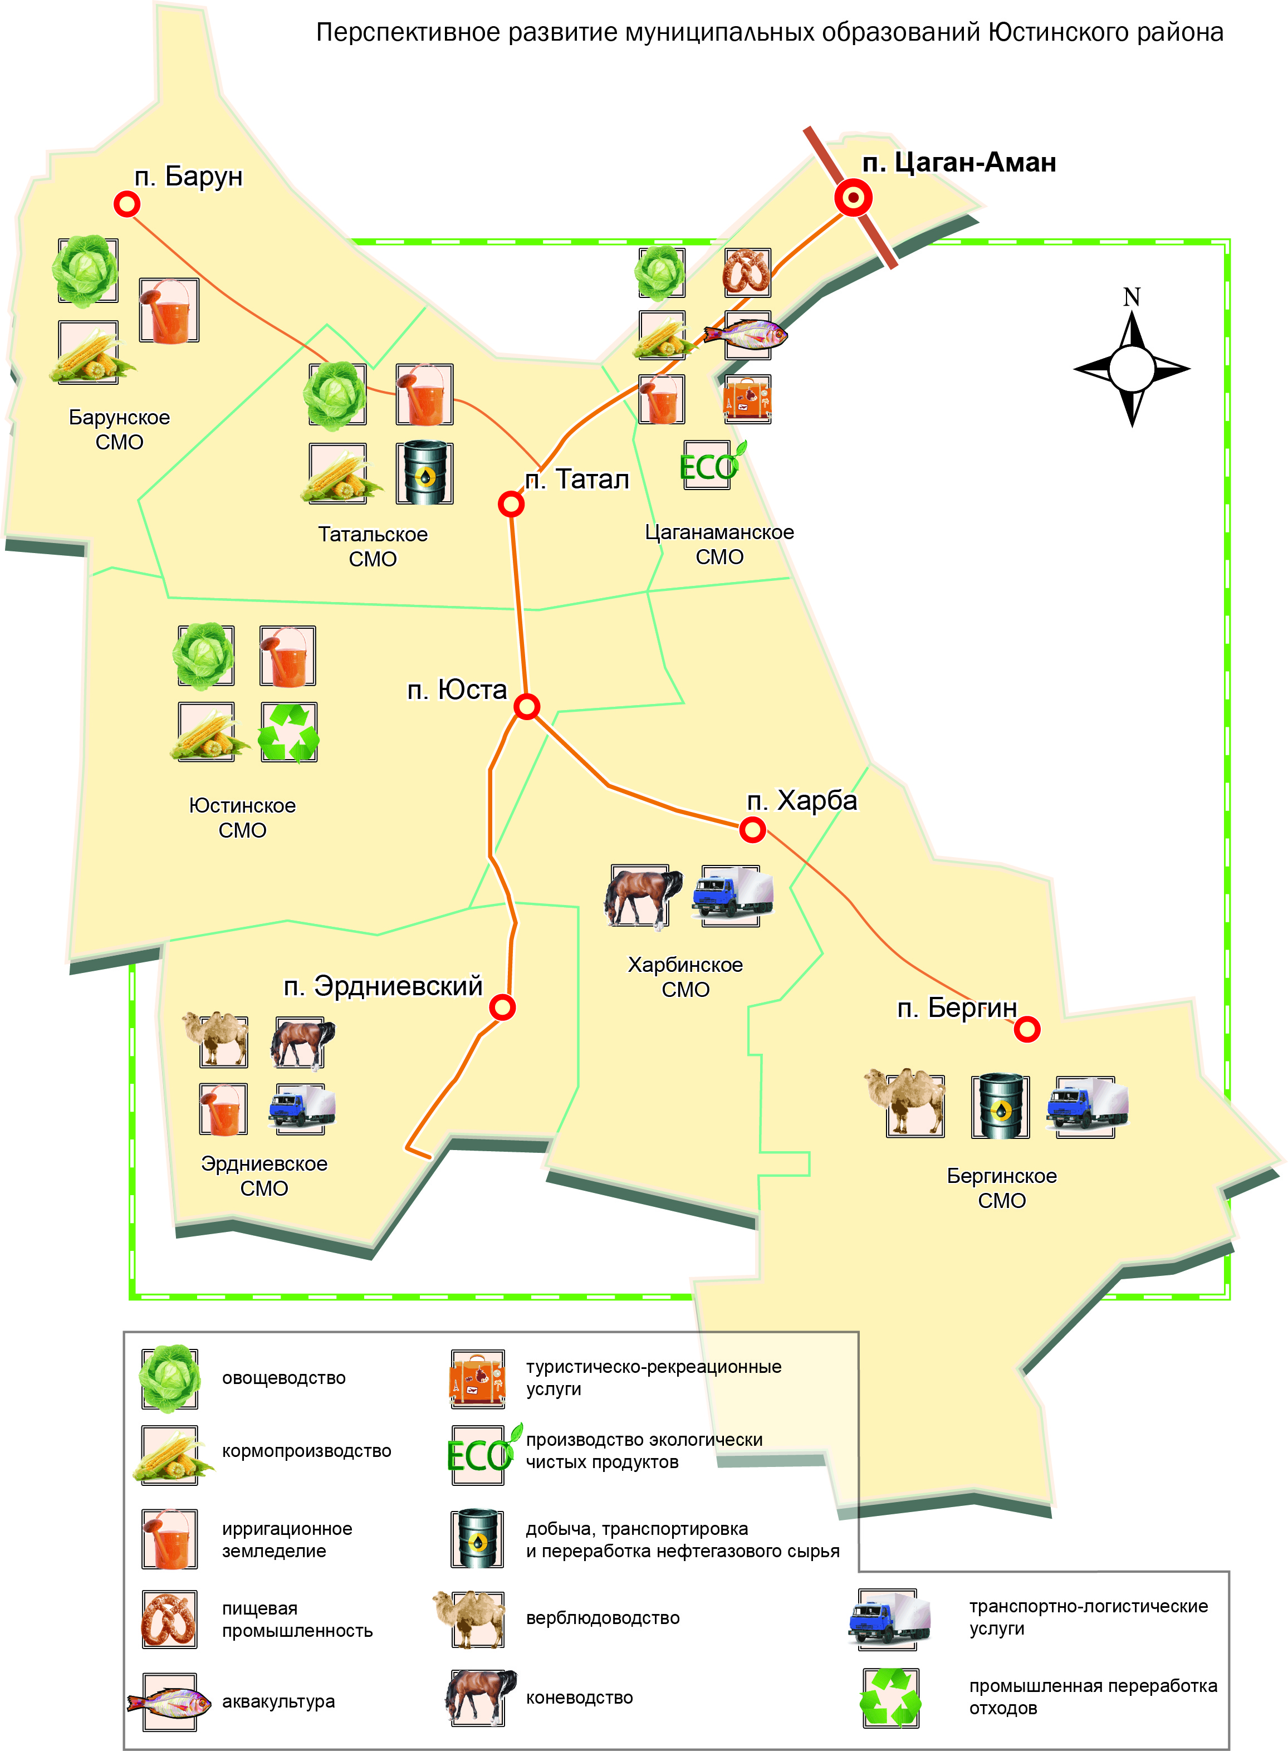

*Рис. 4.8. Перспективное развитие муниципальных образований Юстинского района*.

## 5. ТЕРРИТОРИАЛЬНАЯ ОРГАНИЗАЦИЯ СОЦИАЛЬНОЙ ИНФРАСТРУКТУРЫ

## 5.1. Система образования

Образовательная сфера – один из важнейших факторов формирования нового качества экономики и общества. Вот почему важнейшим направлением территориальных преобразований является оптимизация сети учреждений образования.

На сегодняшний день в Юстинском РМО сохранена сеть образовательных учреждений: 8 средних общеобразовательных школ, основная общеобразовательная школа (Белоозерненская ООШ), 2 начальных школы (Чомпотская и Октябрьская НОШ), Цаганаманская санаторная школа-интернат, 8 дошкольных образовательных учреждений и 2 учреждения дополнительного образования (ДДТ и ДШИ). Всего функционирует 21 образовательное учреждение со штатом 566 единиц.

Начальным звеном системы образования является дошкольное образование.

Наличие системы дошкольных образовательных учреждений имеет большое значение для общего развития детей младшего возраста, подготовки их к школе, создания резерва трудовых ресурсов территории.

На сегодняшний день в области дошкольного образования Юстинского РМО функционируют 8 детских дошкольных учреждений, в которых организованы 20 групп. Из них 2 расположены в районном центре, остальные в сельских муниципальных образованиях. Среднесписочное содержание составляет 413 детей. Средняя укомплектованность групп 21 детей.

Доля детей в возрасте 1-6 лет, состоящих на учете для определения в муниципальные дошкольные образовательные учреждения, в общей численности детей в возрасте от 1-6 лет составили 16,5 %. Наблюдается рост числа детей для определения в ДОУ.

Значение показателя общей численности детей в возрасте 3-7 лет стабильно, как и численность обучающихся в ДОУ. При этом число детей, не посещающих ДОУ, в некоторых поселениях превышает 50% (Татальское СМО, Барунское СМО).

*Таблица 5.1 Посещаемость ДОУ Юстинского РМО, чел., 2009-2012 гг.*

|  |  |  |  |  |
| --- | --- | --- | --- | --- |
| **Показатель** | **2009** | **2010** | **2011** | **2012** |
| Численность детей в возрасте от 3 до 7 лет  в муниципальном образовании | 513,00 | 484,00 | 484,00 | 484,00 |
| Численность детей в возрасте 3 - 7 лет, получающих дошкольную образовательную услугу и (или) услугу по их содержанию в муниципальных дошкольных образовательных учреждениях | 307,00 | 304,00 | 315,00 | 315,00 |
| Коэффициент посещаемости муниципальных  дошкольных образовательных учреждений | 0,80 | 0,74 | 0,76 | 0,76 |

Охват детей дошкольным образованием составляет 56% от общего количества детей дошкольного возраста в районе. Дети в возрасте до 3 лет практически не посещают ДОУ района. Посещаемость дошкольных учреждениях в 2012 г. составила 76%, при том, что очередь в детские сады - 167 детей, и этот показатель растет наиболее высокими темпами по сравнению с другими районами Республики.

Вместе с тем, загруженность дошкольных учреждений равномерна по территории района: на сегодняшний день составляет около 100% и в перспективе будет только увеличиваться. На расчетный срок предполагается, что наиболее интенсивно рождаемость будет увеличиваться в Юстинском и Бергинском СМО, в отношении которых следует принимать первоочередные меры по расширению сети дошкольных учреждений.

Большинство дошкольных учреждений образования на сегодняшний день заполнены. Небольшой резерв имеется только в п. Юста. Детские сады п. Цаган Аман переполнены выше расчетного норматива.

Таблица 5.2 Основные показатели работы системы дошкольного образования   
в разрезе сельских муниципальных образований Юстинского РМО, чел., 2012 г.

|  |  |  |  |  |  |
| --- | --- | --- | --- | --- | --- |
| **№**  **п/п** | **Наименование  учреждения** | **Населенный пункт** | **Мест в ДОУ** | **Детей в ДОУ** | **Наполня-емость, %** |
| 1 | МДОУ «Байр» | Бергин | 40 | 40 | 100 |
| 2 | МДОУ «Байр» | Харба | 19 | 19 | 100 |
| 3 | МДОУ «Байр» | Барун | 34 | 34 | 100 |
| 4 | МДОУ «Байр» | Татал | 20 | 20 | 100 |
| 5 | МДОУ ДК «Байр»,  МДОУ ДК «Алтн Булг» | Цаган Аман | 280 | 312 | 111 |
| 6 | МДОУ «Байр» | Эрдниевский | 20 | 20 | 100 |
| 7 | МДОУ «Байр» | Юста | 30 | 25 | 83 |
| **Итого** | | | **443** | **470** | **99%** |

Численность персонала по МДОУ составляет 102 человека, в том числе педперсонала - 36 человек, из них воспитателей - 32 человека, АУП - 10 чел, учебно-вспомогательный и младший обслуживающий персонал - 56 человек. Из общей численности имеют высшее профессиональное образование 41 человек, среднее профессиональное образование 28 человек, обучаются в вузах 3 человека, имеют педагогический стаж работы более 20 лет – 25 человек. Доля лиц с высшим профессиональным образованием в общей численности педработников МДОУ составляет 41,7%. Следует отметить, что пусть низкими темпами, но все же увеличивается качественный состав профессиональных педагогических работников – число лиц с высшим профессиональным образованием выросло за последние 4 года.

Рис. 5.2 Динамика педагогических кадров с ВПО в штате ДОУ Юстинского РМО, чел., 2009-2012 гг.

Из 8 ДОУ только 2 учреждения имеют медицинские кабинеты. В Юстинском РМО больше всего аварийных и требующих капитального ремонта зданий ДОУ. Неблагоприятную ситуацию в сфере подтверждают также данные опроса жителей относительно удовлетворенности населения качеством дошкольного образования – 46,6%.

Таким образом, система дошкольного образования Юстинского района при условии сохранения существующих демографических тенденций требует расширения сети и вместимости детских общеобразовательных учреждений в ряде сельских поселений.

Особое внимание следует уделять расширению форм и способов предоставления дошкольного образования через открытие групп предшкольной подготовки и кратковременного пребывания детей в школах.

Базовое звено системы образования – общеобразовательные учреждения

Они занимают определяющее место в образовательном комплексе Юстинского районного муниципального образования, поскольку охватывают практически каждого жителя района как непосредственного или косвенного участника процесса воспитания и обучения новых поколений.

В системе общего образования осуществляют деятельность 12 учреждений, из них 9 средних (в том числе 1 гимназия, 1 районная очно-заочная школа), 1 неполная средняя и 2 начальных школы: всего 100 класс-комплектов. Две школы расположены в п.Цаган-Аман, остальные 9 школ находятся в сельских муниципальных образованиях.

Общий контингент учащихся – 1139 чел (2012 г.). Не охвачено обучением свыше 260 детей в возрасте от 7 до 15 лет, в том числе 49 детей-инвалидов и 15 детей-сирот. Организовано обучение на дому 13 детей с ограниченными возможностями.

Таблица 5.3 Численность учащихся в муниципальных общеобразовательных   
учреждениях Юстинского РМО, 2010 г.

|  |  |  |  |  |  |
| --- | --- | --- | --- | --- | --- |
| Школы | Число учащихся в 1-4 кл | Число учащихся в 5-9 кл | Число учащихся в 10 кл | Число учащихся в 11 кл | Всего учащихся |
| 1.Гимназия | 135 | 185 | 44 | 0 | 364 |
| 2.СШ № 2 | 108 | 159 | 19 | 16 | 302 |
| 3.Татальская СШ | 22 | 29 | 7 | 0 | 58 |
| 4.Юстинская СШ | 17 | 25 | 7 | 0 | 49 |
| 5.Эрдниевск СШ | 32 | 45 | 8 | 14 | 99 |
| 6.Харбинская СШ | 15 | 18 | 9 | 0 | 42 |
| 7.Бергинская СШ | 17 | 29 | 5 | 4 | 55 |
| 8.Барунская СШ | 25 | 30 | 5 | 8 | 68 |
| 9.Белоозерненская НШ | 6 | 4 | 0 | 0 | 10 |
| 10.Октябрьская НШ | 3 | 0 | 0 | 0 | 3 |
| 11.Чомпотская НШ | 3 | 0 | 0 | 0 | 3 |
| 12.РОЗШ | 0 | 2 | 8 | 13 | 23 |
| **Итого** | **383** | **526** | **112** | **55** | **1076** |

По состоянию на 2010 г. общее число учащихся по району составляло 1076 человек (103 класса). В том числе в 1-4 классах обучались 383 чел., в 5-9 классах - 526 чел., в 10 классах - 112 чел., в 11 классах - 55 чел. В четырех школах не проводится обучение в 11 классе (гимназии, Татальской, Юстинской, Харбинской СОШ).

Таким образом, сеть общеобразовательных учебных заведений представлена следующими группами:

Две школы – гимназия и СШ № 2 – являются крупными общеобразовательными учреждениями по числу.

Средними МОУ являются Татальская СОШ, Эрдниевская СОШ, Бергинская СОШ, Барунская СОШ).

В классификацию менее 50 учащихся входят 6 школ:

начальные: Чомпотская, Октябрьская;

основная школа: Белоозерненская;

средние школы: Юстинская СОШ, Харбинская СОШ;

другие школы: районная очно-заочная школа.

Таблица 5.4 Классификация общеобразовательных учреждений по числу учащихся:

|  |  |  |  |  |  |
| --- | --- | --- | --- | --- | --- |
| Число  учащихся | Число МОУ | | | | |
| Всего | В том числе | | | |
| Начальных школ | Основных школ | Средних школ | другое |
| 400 и более | 0 |  |  |  |  |
| От 200до 399 | 2 |  |  | 2 |  |
| От 50 до 199 | 4 |  |  | 4 |  |
| Менее 50 | 6 | 2 | 1 | 2 | 1 |
| Итого | 12 | 2 | 1 | 8 | 1 |

В Юстинском районе существует проблема сокращения численности учащихся, которое обусловлено выбытием учащихся в другие районы и столицу в купе с низкой рождаемостью. Следует отметить, что, несмотря на негативные тенденции, связанные с сокращением численности учащихся в районе, школьная сеть полностью сохранена.

Система школьного образования района сформировалась еще в советское время, когда при проектировании сетей социально значимых учреждений закладывались другие показатели демографического развития территорий. Поэтому в настоящее время возникла проблема недозагруженности образовательных учреждений.

Так, в 2011-2012 учебном году в общеобразовательных учреждениях района обучалось 1139 учащихся (1304 в 2007-2008 уч. гг.), из них в муниципальных учреждениях – 1058 учащихся. За последние 10 лет в районе произошло сокращение численности школьников, обусловленное динамикой демографических процессов. В 2011 г. сократилось число детей в возрасте от 5-18 лет, получающих муниципальную услугу, на 197 ребенка или 21,8%. Охват детей в возрасте от 5-18 лет, получающих муниципальную услугу, составил 52,2%.

Рис. 5.3 Динамика численности учащихся Юстинского РМО, чел., 2002-2010 гг.

Данная ситуация напрямую влияет на степень загрузки школьных учреждений. Практически все учебные заведения Юстинского РМО заполнены наполовину от проектной мощности или менее. Среди всех общеобразовательных учреждений района в 2010 г. сформировано 107 класс-комплектов. Средняя наполняемость класса составляет 11 человек, что является низким показателем. Однако, такая низкая наполняемость характерна преимущественно для СОШ сел Юстинского района, отдаленных от административного центра.

Таблица 5.5 Использование образовательных площадей МОУ Юстинского района в разрезе сельских муниципальных образований, 2012 г.

|  |  |  |  |  |  |  |  |  |  |  |
| --- | --- | --- | --- | --- | --- | --- | --- | --- | --- | --- |
| Наименование школ | Проектная наполняемость | 2009 год | | | 2010 год | | | 2011 год | | |
| число учащихся | класс/комплекты | наполняемость классов | число учащихся | класс/комплекты | наполняемость классов | число учащихся | класс/комплекты | наполняемость классов |
| Гимназия | 1100 | 381 | 21 | 18 | 364 | 20 | 18 | 364 | 20 | 18 |
| СШ №2 | 297 | 16 | 19 | 302 | 17 | 18 | 302 | 17 | 18 |
| Татальская СОШ | 180 | 56 | 9 | 6 | 58 | 9 | 6 | 58 | 9 | 6 |
| Юстинская СОШ | 320 | 54 | 10 | 5 | 49 | 9 | 5 | 49 | 9 | 5 |
| Эрдниевская СОШ | 424 | 107 | 11 | 10 | 99 | 11 | 9 | 99 | 11 | 9 |
| Харбинская СОШ | 120 | 47 | 8 | 6 | 42 | 9 | 5 | 42 | 9 | 5 |
| Бергинская СОШ | 200 | 56 | 10 | 6 | 55 | 10 | 6 | 55 | 10 | 6 |
| Барунская СОШ | 240 | 74 | 11 | 7 | 68 | 10 | 7 | 68 | 10 | 7 |
| РОЗШ | - | 47 | 2 | 24 | 23 | 2 | 12 | 23 | 2 | 12 |
| **Итого** | | **1119** | **98** | **11** | **1060** | **97** | **11** | **1060** | **97** | **11** |

Из таблицы видно, что в целом по району показатель нормативной наполняемости не превышает рекомендуемое число 14 человек и составляет 11 учеников, в том числе в разрезе школ превышение наполняемости классов приходится на Цаганаманскую гимназию и среднюю школу №2 п. Цаган Аман.

Значительная доля учеников ограничиваются получением неполного среднего образования, то есть происходит более раннее профессиональное самоопределение школьников, сопровождающееся низким процентом перехода учащихся 9 классов на 3 ступень обучения. Доля муниципальных учреждений с числом учащихся на 3-й ступени обучения (10-11 классы) менее 84 человек в общем числе муниципальных общеобразовательных учреждений составляет 100%.

Это также подтверждается данными статистики за последние 4 года – численность выпускников сокращается быстрыми темпами, и только в 2012 произошел рост этого показателя. Из числа выпускников 2012 г. 62 чел. поступили в СУЗы (в т.ч. 34 после 9 класса), 13 – ПУ (все после 9 класса) и 125 чел. – в ВУЗы (все после 11 класса).

Рис. 5.4 Динамика числа выпускников МОУ Юстинского РМО, 2009-2012 гг.

Наряду с сокращением общей численности школьников в районе во всех муниципальных общеобразовательных учреждениях, учащихся 3 ступени обучения (10-11 классы) составляет менее 150 человек. Не изменится такое соотношение и в прогнозируемом периоде.

В целом, показатель средней наполняемости классов в образовательных учреждениях Юстинского РМО составил 10,8 чел. при нормативном показателе 14 чел.

Результативность системы образования определяет главный ресурс – это профессиональные, подготовленные к работе в новых социально-экономических условиях педагогические и руководящие кадры.

Доля учителей муниципальных общеобразовательных учреждений, имеющих стаж педагогической работы до 5 лет, в общей численности учителей муниципальных общеобразовательных учреждений в 2012 году в Юстинском РМО была невелика - 14,5% (тем не менее, это наибольший показатель в Республике).

Рис. 5.5 Динамика доли учителей со стажем работы до 5 лет в МОУ Юстинского РМО, чел., 2009-2012 гг.

Учебно-воспитательный процесс осуществляют 215 педагогов, причем существенно усиливается проблема, связанная с постепенным старением педагогических кадров. Всего же в системе общего образования работают 388 штатных единиц.

|  |  |
| --- | --- |
| до 25 лет - 7  25-35 лет - 57  35-40 лет - 26  40-50 лет - 77  50-55 лет - 47  пенсионного возраста - 77 |  |
| Рис.5.6 Возрастной состав педагогических кадров Юстинского РМО, 2012 г. | |

Численность учащихся, приходящихся на одного учителя, составляет 5,3 человека. Такой показатель говорит о неэффективном использовании труда преподавателей.

Общий уровень профессиональной квалификации работников сферы образования высокий – 81%, причем в области дошкольного образования работают менее подготовленные кадры.

Таблица 5.6

Доля педагогических работников, имеющих высшее образование, %

|  |  |  |  |
| --- | --- | --- | --- |
| Показатели | 2008 | 2009 | 2010 |
| Доля педагогических работников в ДОУ, имеющих высшее образование, в общей численности педагогических работников в указанных учреждениях | 75 | 75 | 78 |
| Доля педагогических работников в МОУ, имеющих высшее образование, в общей численности педагогических работников в указанных учреждениях | 96 | 97 | 97 |
| Доля педагогов УДО, имеющих высшее педагогическое образование | 68 | 68 | 68 |

Средняя заработная плата работников образовательных учреждений составляет 8,5 тыс. руб., причем рост за последние три года составил порядка 50%.

Таблица 5.7

Динамика среднемесячной номинальной заработной   
платы в учреждениях образования, тыс. руб.

|  |  |  |  |
| --- | --- | --- | --- |
| Показатели | 2008 | 2009 | 2010 |
| Среднемесячная номинальная начисленная заработная плата в учреждениях общего образования | 6300 | 8100 | 9500 |
| Среднемесячная номинальная начисленная заработная плата в учреждениях дошкольного образования | 4900 | 6100 | 7100 |
| Среднемесячная номинальная начисленная заработная плата в учреждениях дополнительного образования | 5800 | 6600 | 8900 |

***Степень удовлетворенности*** населения качеством общего образования низкая – 47,5% (в 2009 г. этот показатель был гораздо выше – 61,9%).

Общеобразовательные учреждения Юстинского района финансируются за счет средств республиканского бюджета. ДОУ и УДО финансируются за счет муниципального бюджета. Общая сумма выделяемых денежных средств рассчитывается исходя из количества обучающихся в расчете 200 рублей на 1 учащегося. В 2011 г. расходы по статье «Образование» составили 83,5 млн. руб., освоено 96% выделенных денежных средств.

Из-за недостаточного финансирования системы образования в течение последних лет ухудшилось состояние материальной базы общеобразовательных учреждений. Темпы износа зданий опережают темпы их реконструкции, многие здания не соответствуют современным санитарным нормам.

Коэффициент книгообеспеченности (достаточность основного фонда школьных библиотек) равен 24. Коэффициент книгообеспеченности учащихся учебниками из фондов школьных библиотек равен 9. Основной фонд (художественная и отраслевая литература) школьных библиотек района составляют морально устаревшие или ветхие книги. Учебники в фондах в основном 2001–2002 годов издания и не соответствуют современным учебным программам.

Таблица 5.8

Динамика показателей обеспеченности СОШ учебной литературой,   
спортивным инвентарем и оборудованием, %

|  |  |  |  |
| --- | --- | --- | --- |
| Показатели | 2008 | 2009 | 2010 |
| Обеспеченность учебной литературой СОШ:  10–11 классы  5–9 классы  1–4 классы | 23  37  25 | 21  28  21 | 17  20  14 |
| Укомплектованность СОШ спортивным инвентарем и оборудованием | 40 | 63 | 70 |

Показатель укомплектованности СОШ спортивным инвентарем и оборудованием в районе значительно выше, чем обеспеченность учебной литературой, и в последние годы постепенно растет. Однако показатели по-прежнему не соответствуют нормативным.

Подводя итог, отметим, что система школьного образования Юстинского района в целом является стабильной и не нуждается в существенной реорганизации. Главной проблемой, которая должна быть решена на расчетный срок разработки схемы территориального планирования, является модернизация материально-технической базы в школах района и реконструкция зданий. Проблема наполняемости классов может быть решена только при проведении комплексной демографической политики.

Дополнительное образование – неотъемлемая часть образовательного процесса.

Оно строится на принципах системности и интеграции с основным образованием. В рамках федерального закона от 6 октября 2003 года № 131-ФЗ «О разграничений полномочий местного самоуправления» 2 Детские музыкальные и 1 художественная школы объединены в Школу искусств и переданы в ведение Отдела образования.

Таким образом, на сегодняшний день дополнительное образование в Юстинском РМО представлено двумя учреждениями – Домом детского творчества и Детской школой искусств, расположенными в п. Цаган Аман.

Таблица 5.9 Основные показатели деятельности учреждений дополнительного образования Юстинского РМО Республики Калмыкия, 2012 г.

|  |  |  |  |
| --- | --- | --- | --- |
| Наименование | Классов/групп | Штат | Учащиеся |
| МОУ ДОД «ДДТ» | 24 гр. | 19 ед. | 560 чел. |
| МОУ ДОД «ДШИ» | 65 кл. | 18 ед. | 104 чел. |

Удовлетворенность населения качеством дополнительного образования составляет всего 28,8%, что, вероятно, обуславливает низкий процент посещаемости учреждений.

Рис.5.7 Соотношение численности детей, посещающих учреждения   
дополнительного образования и общей численности детей 5-18 лет,   
Юстинское РМО, чел., 2009-2012 гг.

Таким образом, сфера дополнительного образования Юстинского РМО не в полной мере выполняет функции разностороннего развития человеческого капитала подрастающих поколений. Следует проводить активную политику по привлечению детей к занятиям в учреждениях ДОД, а также проводить кадровую политику.

Наличие в районе учреждений профессионального образования положительно сказывается на трудовых ресурсах территории.

Профессиональное образование в районе представлено Государственным образовательным учреждением начального профессионального образования профессиональное «Училище №11» в п. Цаган Аман», которое проводит подготовку по следующим направлениям:

* Образование дополнительное для специалистов со средним профессиональным образованием;
* Подготовительные курсы для поступления в высшие учебные заведения;
* Обучение водителей;
* Образование дополнительное для специалистов с высшим профессиональным образованием;
* Подготовительные курсы для поступления в средние профессиональные учебные заведения;
* Образование для взрослых, специализированные курсы и программы, кроме обучения водителей.

Специализация учреждений профессионального образования в Юстинском РМО не удовлетворяет потребностям преимущественно аграрной экономики района. Не находя мест приложения труда, молодежь района выбирает другие учебные заведения, и численность учащихся НПО сокращается.

|  |
| --- |
|  |

Рис. 5.8 Динамика численности учащихся НПО, чел., 2002-2010 гг.

Подводя итог вышесказанному, отметим, что условия для долгосрочного планирования развития общеобразовательного комплекса Юстинского района благоприятные. Потенциал районной системы образования сохранен. Вместе с тем, дальнейшее развитие образования в настоящее время сдерживается рядом факторов объективного и субъективного характера:

1) демографические: в связи с резким падением рождаемости в начале 1990-х гг. произошло значительное сокращение численности учащихся, повлиявшее на загруженность школ.

2) территориальные: относительная удаленность населенных пунктов друг от друга, обусловленная значительной площадью и вытянутостью района с севера на юг, что создает ограничения доступности некоторых образовательных учреждений.

3) финансовые:

- недостаточное финансирование отрасли, обуславливающее невозможность повышения доступности качественного образования, соответствующего требованиям инновационного развития, современным потребностям общества и каждого гражданина;

- отсутствие средств для создания новых объектов дошкольного образования либо увеличения мощностей уже существующих объектов.

4) кадровые: большая доля педагогов пенсионного и предпенсионного возраста.

5) материально-технические:

- необходимость проведения капитального ремонта почти всех школ района;

- слабая материально-техническая база большинства школ района, которая не позволяет в равной степени обеспечивать оптимальное оснащение образовательного процесса и его реализацию на повышенном уровне сложности и с достаточным набором вариативных образовательных программ.

## 5.2. Здравоохранение

Состояние сферы здравоохранения напрямую определяет изменение ряда демографических показателей. В частности, показатели смертности, младенческой и материнской смертности и продолжительности жизни тесно связаны с эффективностью функционирования учреждений здравоохранения. Вот почему в рамках проведения демографической политики и сохранения человеческого капитала особое внимание необходимо уделять сети объектов здравоохранения.

Деятельность системы здравоохранения района основывается на реализации территориальной Программы государственных гарантий оказания гражданам Российской Федерации бесплатной медицинской помощи на территории Республики Калмыкия, ежегодно утверждаемой Правительством Республики Калмыкия, федеральных и республиканских целевых программ в области здравоохранения и мероприятий приоритетного национального проекта «Здоровье».

На сегодняшний день Юстинский район занимает предпоследнее место по интегральному рейтингу сферы здравоохранения и это отчетливо прослеживается на демографических показателях. Процент людей, умирающих от старости, крайне низок. Среди причин смертей доминируют различные заболевания. Тем временем, сокращение смертности должно стать одним из стратегических направлений демографической политики.

По состоянию на 1.01.2012 г. в Юстинском РМО услуги населению в области здравоохранения оказывают МБУ «Юстинская ЦРБ», 2 центра врача общей практики (Эрдниевский, Бергинский) и 7 фельдшерско-акушерских пунктов (Татальский, Юстинский, Чомпотский, Октябрьский, Белоозерненский, Барунский, Харбинский). В целях лечения, оздоровления и отдыха населения в Юстинском районе функционирует МУ РП «Сюмин Булнг». За 1 полугодие текущего года учреждение приняло 340 отдыхающих, в том числе 140 детей и 200 чел. взрослого населения. Все амбулаторные учреждения оснащены в соответствии с табелем.

Таблица 5.10 Амбулаторные учреждения, имеющие медицинское оборудование   
в соответствии с табелем оснащения

|  |  |  |
| --- | --- | --- |
| Показатель | Число поликлинических кабинетов на территории района | Число поликлинических кабинетов, оснащенных в соответствии с табелем оснащения |
| Число кабинетов всего, в т.ч. | 15 | 15 |
| Кабинет врача-терапевта | 5 | 5 |
| Кабинет врача-педиатра | 2 | 2 |
| Кабинет врача-хирурга (с перевязочной) | 1 | 1 |
| Кабинет врача-акушера-гинеколога | 1 | 1 |
| Кабинет врача-офтальмолога | 1 | 1 |
| Кабинет врача-отоларинголога | 1 | 1 |
| Кабинет врача-невропатолога | 1 | 1 |
| Клинико-диагностическая лаборатория (КДЛ) | 1 | 1 |
| Рентгеновское отделение (кабинет) | 1 | 1 |
| Функциональной диагностики отделение (кабинет) | 1 | 1 |

Несмотря на разветвленную сеть учреждений, относительные показатели обеспеченности жителей услугами сферы здравоохранения крайне низкие. Для района характерно отставание от нормативных показателей по всем категориям, кроме функционирования амбулаторно-поликлинических учреждений (по обеспеченности населения АПУ район занимает лидирующее место в Республике). Однако, превышение норматива здесь во многом определяет высокая заболеваемость и как следствие – частые случаи обращения жителей в АПУ.

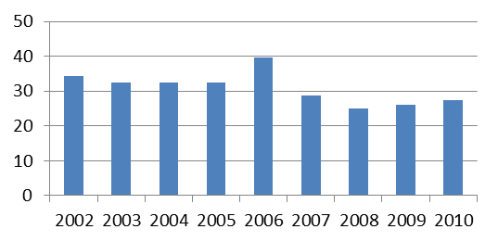

Рис. 5.9 Динамика численности врачей на 10 тыс. жителей Юстинского РМО

По количеству врачей Юстинское РМО занимает 2 место, уступая только столице, что является хорошим показателем и создает предпосылки для успешного развития сферы. Тем не менее, общая динамика числа врачей показывает тенденцию к сокращению, что особенно заметно в середине 2000-х гг. На сегодняшний день этот показатель несколько вырос, однако это может быть кратковременным явлением.

В отчетном периоде укомплектованность врачами на 10 тыс. чел. составила 24,8 чел., укомплектованность среднего медицинского персонала – 77,2 чел. Численность прочего персонала в районе самая высокая – 83,4 чел., что говорит о нерациональной кадровой политике. Средняя номинальная заработная плата врачей составляет 14,4 тыс. руб., среднего медперсонала – 8,6 тыс. руб.

Таблица 5.11 Показатели обеспеченности жителей Юстинского РМО услугами в сфере здравоохранения, 2010 г.

|  |  |  |  |
| --- | --- | --- | --- |
| Показатель | Юстинское РМО | Республика Калмыкия | Нормативный показатель* |
| Обеспеченность  больничными койками (кол-во на 10 тыс. жителей) | 78,5 | 104,7 | 134,7 |
| Обеспеченность АПУ (кол-во посещений в смену на 10 тыс. жителей) | 359,3 | 241,2 | 181,5 |
| Обеспеченность врачами (на 10 тыс. жителей) | 27,4 | 46,7 | 41,0 |
| Обеспеченность средним медицинским персоналом (на 10 тыс. жителей) | 100,2 | 118,4 | 114,3 |

МБУ «Юстинская ЦРБ» (п. Цаган Аман) включает инфекционное, акушерское отделения, отделение скорой помощи, водителей и санитаров офисов общей практики, 7 фельдшерско-акушерских пунктов, амбулаторно-поликлиническое подразделение.

Имеет коечную сеть на 70 коек, в том числе 52 койки круглосуточного пребывания и 18 коек дневного пребывания при круглосуточном стационаре. Число коек на 10 тыс. жителей в 2012 г. сильно сократилось – на 18,2 ед., и это один из самых максимальных показателей сокращения в Республике.

Рис. 5.10 Динамика числа больничных коек Юстинского РМО, ед., 2002-2010 гг.

Обеспеченность койками круглосуточного пребывания на 10 тыс. жителей в целом составляет 50 коек, дневного пребывания – 17 коек. По итогам 1 полугодия 2012 года выполнено 9027 койко-дней (87% к соответствующему периоду прошлого года). Среднегодовая занятость койки составляет 304 дня. Наблюдается увеличение среднегодовой занятости койки (рост составляет 15,2% или 40 дней). По дневному стационару в сравнении с соответствующим периодом прошлого года план выполнен на 88%. Следует отметить, что в дневных стационарах Юстинского РМО стоимость единицы объема оказанной помощи самая дорогая в Республике – 540,4 рублей. Наблюдается рост стоимости единицы объема оказанной медицинской помощи по стационару на 205,4 руб., в том числе снижение стоимости по амбулатории, дневному стационару и скорой помощи. В 2010 году произошло уменьшение средней стоимости койко-дня на 10,2 рубля. Главная причина уменьшения - рост объемов предоставления медицинских услуг удешевляет стоимость предоставляемых услуг.

Анализ использования коечного фонда по круглосуточному стационару показывает, что процент перевыполнения плана составляет в следующих отделениях: хирургии – 144% , гинекологии – 129%, терапии – 121%, неврологии 106% и т.д. Недовыполнение плана койко-дней по отделениям: детском –92%, абортные при гинекологии – 78%, акушерское – 49% .

Можно проследить связь приведенных выше показателей с данными о заболеваемости в районе. По данным за 1 квартал 2012 г. увеличилось число больных эпилепсией и шизофренией на 25%, новообразованиями - 14%, активным туберкулезом - 62%. Наиболее максимальными темпами в Юстинском РМО растет смертность от болезней органов дыхания. В последние годы участились случаи смерти от инсульта на дому.

Таблица 5.12 Заболеваемость населения Юстинского РМО по основным классам болезней (число заболеваний, зарегистрированных у больных с диагнозом, установленным впервые, на 10 тыс. жит.)

|  |  |  |  |  |  |  |  |  |  |
| --- | --- | --- | --- | --- | --- | --- | --- | --- | --- |
| **Показатель** | **2002** | **2003** | **2004** | **2005** | **2006** | **2007** | **2008** | **2009** | **2010** |
| Все болезни | 98743 | 74641 | 75558 | 75222 | 79930 | 77241 | 63749 | 61573 | 67638 |
| инфекционные и паразитарные болезни | 3611 | 3808 | 1858 | 1029 | 2705 | 2794 | 2012 | 1345 | 2396 |
| Новообразования | 779 | 581 | 515 | 781 | 1057 | 555 | 886 | 735 | 962 |
| болезни крови и кроветворных органов и отдельных нарушений с вовлечением | 947 | 657 | 572 | 438 | 543 | 411 | 481 | 203 | 462 |
| питания, нарушения обмена веществ | 553 | 638 | 457 | 810 | 838 | 985 | 1338 | 232 | 283 |
| болезни нервной системы и органов чувств | 16856 | 10900 | 11950 | 9060 | 14603 | 10657 | 6124 | 4984 | 4895 |
| болезни системы кровообращения | 2467 | 2085 | 2744 | 2610 | 3382 | 2076 | 1955 | 1268 | 972 |
| болезни органов дыхания | 36704 | 28301 | 30179 | 34115 | 29415 | 32096 | 26102 | 33579 | 37465 |
| болезни органов пищеварения | 4896 | 3608 | 3545 | 2725 | 5296 | 4181 | 4304 | 3871 | 3273 |
| болезни кожи и подкожной клетчатки | 8836 | 5255 | 6871 | 6507 | 4429 | 6477 | 5758 | 3726 | 4744 |
| болезни костно-мышечной системы и соединительной ткани | 5290 | 4636 | 2687 | 3801 | 3706 | 4028 | 4419 | 2274 | 2302 |
| болезни мочеполовой системы | 6069 | 5017 | 6213 | 6535 | 6106 | 4420 | 2840 | 2855 | 2245 |
| врожденные аномалии (пороки развития) | 244 | 190 | 38 | 29 | 86 | 48 | 39 | 68 | 28 |
| травмы и отравления | 9127 | 7197 | 6089 | 4544 | 4915 | 5721 | 4728 | 3939 | 4697 |

Анализ заболеваемости в возрастном аспекте показывает, что основной упор на 1 очередь следует делать на взрослое население, где показатели растут. Тем временем показатели рождаемости растут. В 2012 г. увеличился процент выданных родовых сертификатов по детской, женской консультациям и акушерскому отделению. Заболеваемость среди младенцев и детей заметно сокращается.

Таблица 5.13 Динамика показателей заболеваемости возрастных групп   
населения Юстинского РМО, 2011-2012 гг.

|  |  |  |  |
| --- | --- | --- | --- |
| Показатели | Единица измерения | 1 полугодие 2011 года | 1 полугодие 2012 года |
| Заболеваемость детского населения | на 1000 чел. | 208,8 | 163,4 |
| Заболеваемость взрослого населения | на 1000 чел. | 134,8 | 159,6 |

Объем скорой медицинской помощи, предоставляемой муниципальными учреждениями здравоохранения в расчете на одного жителя, в 2012 г. году превысил установленный норматив. Объем оказанной скорой медицинской помощи в расчете на 1 жителя составил 0,44 вызова при нормативе 0,31 вызова.

Обеспеченность стационарными учреждениями социального обслуживания для престарелых и инвалидов (взрослых и детей) на территории района в 2011 году составил 16,8 мест в расчете на 10 тыс. населения при базовом показателе по России в 28 мест.

Удовлетворенность населения медицинской помощью в 2010 г. снизилась вдвое и составила 34,5% от числа опрошенных (61,9% в 2009 г.).

Ниже приведена краткая характеристика сферы здравоохранения в разрезе муниципальных образований Юстинского РМО. Налицо нерациональное использование существующих ресурсов в сфере здравоохранения.

Таблица 5.14 Основные показатели обеспеченности населения Юстинского РМО услугами сферы здравоохранения (в разрезе муниципальных образований), 2012 г.

|  |  |  |  |  |  |  |  |  |
| --- | --- | --- | --- | --- | --- | --- | --- | --- |
| Показатель | Цаган Аман | Эрдни-  евский | Юста | Бергин | Татал | Барун | Харба | РМО |
| Количество больничных коек, коек | 90 | - | - | - | - | - | - | 90 |
| Мощность амбулаторно-поликлинических учреждений (посещений в смену) | 250 | 20 | 15 | 74 | - | 21 | - | 380 |
| Обеспеченность врачами на 1 жителя, человек | 0,004 | 0,001 | - | 0,0013 | - | - | - | 0,002 |
| Обеспеченность средним медицинским персоналом на 1 жителя, человек | 0,013 | 0,0039 | 0,008 | 0,0039 | 0,003 | 0,003 | 0,006 | 0,01 |

Бергинское СМО. На территории муниципального образования имеется врачебная амбулатория, врач-терапевт, фельдшер, патронажная медицинская сестра. В 2012 г. амбулаторно зарегистрировано 1853 посещений. На диспансерном учете 146 человек.

Харбинское СМО. Медицинскую помощь населению оказывает 1 фельдшерско-акушерский пункт, численность среднего медицинского персонала - 2 человека. Общая посещаемость ФАПа - 1600 человек в год.

Барунское СМО. На 1 января 2012г. медицинскую помощь населению оказывал 1 фельдшерско-акушерский пункт. Численность среднего медицинского персонала – 3 чел. Всего в ФАП работает 5 человек. Количество посещений за год составило 1600 человек.

Татальское СМО. 1 фельдшерско-акушерский пункт. Общая посещаемость - 2224 человека в год. Обеспеченность средним медицинским персоналом на 1 жителя составляет 0,003 человек.

Расходы консолидированного бюджета Юстинского района на на здравоохранение и спорт в 2011 г. составили 11,8 млн. руб или 11% от общей суммы расходов.

## 5.3. Физическая культура и спорт

В рамках развития человеческого капитала и сохранения здоровья населения становится вопрос об эффективности функционирования сферы физической культуры и спорта. Обеспечение условий для развития на территории муниципального образования физической культуры и массового спорта, организация проведения официальных физкультурно-оздоровительных и спортивных мероприятий муниципального образования относятся непосредственно к компетенции органов местного самоуправления.

На сегодняшний день в Юстинском РМО численность занимающихся спортом в районе составила 2013 человек или 19% от общего числа населения, что является крайне низким показателем. Показатель, характеризующий уровень вовлеченности населения в занятия физической культурой и спортом в 2010 году, составил 2500 человек или возросло на 400 человек от показателя 2009 года.

Для успешного развития физической культуры, широкого вовлечения людей в сферу физкультурно-спортивной деятельности необходимо соответствующее материально-техническое обеспечение.

В районе функционирует молодежно-спортивный центр «Богдо». За 2011 год проведено 34 мероприятия. Охват участников составил 1998 человек, из них молодежи 14-30 лет – 1725 человек.

Также спортивную деятельность осуществляет МОУ ДОД «Юстинский районный Дом детского творчества». Работников, осуществляющих работу по физической культуре и спорту – 27 человек. В районе функционируют 10 плоскостных спортивных сооружений, 9 спортивных залов. В 2011 году начато строительство многофункциональной детской спортивной площадки в рамках реализации программы «Газпром-детям».

Основу спортивного развития Барунского СМО составляют спортивный объекты, расположенные на территории МКОУ «Барунская СОШ» - спортивный зал и спортивная площадка.

На территории Харбинского СМО имеется спортивная площадка, расположенная возле школы. В Татальском СМО функционируют 2 спортзала и 1 стадион.

Остальные муниципальные образования Юстинского РМО не обеспечены объектами физической культуры и спорта.

## 5.4. Сфера культуры и искусства

В целях качественного развития человеческого потенциала немаловажной становится организация деятельности сферы культуры и искусства. В Республике вопрос сохранения и развития национальной культуры назван приоритетным направлением развития всего субъекта и отдельных его поселений.

По состоянию на 1.01.2012 г. на базе Юстинского района функционируют 9 клубных учреждений, в тот числе 7 СДК, 2 СК, а также 7 сельских библиотек и МУ МСЦ «Богдо». Фактическое число мест в клубных учреждениях остается неизменным на протяжении последних 5 лет и составляет 1323 ед.

Таблица 5.15 Основные показатели сферы культуры и искусства Юстинского РМО   
в разрезе сельских муниципальных образований, ед./мест, 2012 г.

|  |  |  |  |  |  |  |  |  |
| --- | --- | --- | --- | --- | --- | --- | --- | --- |
| **Показатель** | **Цаган Аман** | **Эрдни-**  **евский** | **Юста** | **Бергин** | **Татал** | **Барун** | **Харба** | ***РМО*** |
| Количество библиотек | 1 | 1 | 1 | 1 | 1 | 1 | 1 | ***7*** |
| Количество клубных учреждений | 1 | 1 | 2 | 1 | 2 | 1 | 1 | ***9*** |
| Количество мест в клубных учреждениях, проект. | 288 | 86 | 100 | 100 | 150 | 25 | 100 | ***849*** |

В клубах работают 23 специалиста культурно-досугового профиля, из них 6 чел. имеют высшее образование, среднее спец. профессиональное - 10 чел. Из числа работающих обучаются заочно в Элистинском училище искусств 1 человек на режиссерском отделении.

В сельских библиотеках работают 10 специалистов, в т.ч. 5 чел. с высшим образованием, 4 чел. имеют среднее специальное образование.

В МУ МСЦ «Богдо» работают 5 специалистов, в т.ч. 2 чел. с высшим образованием,1 чел. со средним специальным образованием.

Услугами библиотек за 2011 год воспользовались 5156 читателя. Число посещений составило 39278, книговыдача - 122204 экземпляров.

В целом по району в процентном отношении к плановым показателям за 2011 год план по читателям выполнен на 91 %, книговыдача – на 89%, посещение – на 91 %. В сравнении с соответствующим периодом прошлого года показатели снизились в среднем на 5-7%. Это объясняется недостаточным пополнением книжного фонда современной литературой.

На 1 января 2012 года книжный фонд библиотек составил 129143 экземпляра, что несколько выше в сравнении с 2010 годом и в целом превышает нормативный показатель 7-9 книг на 1 жителя. Списано 213 экземпляров. Списание произвела Юстинская сельская библиотека.

## 5.5 Объекты культурного наследия

Калмыкия – регион с неповторимой богатой культурой, которая развивалась на протяжении многих столетий и оставила после себя многочисленные памятники истории и культуры.

На территории Юстинского района находятся 15 объектов историко-культурного наследия, занесенных в реестр памятников Республики Калмыкия.

Таблица 5.17 Список объектов историко-культурного наследия на территории Юстинского района

|  |  |  |  |  |
| --- | --- | --- | --- | --- |
| Наименование памятника | Типологическая принадлежность | Местонахождение | Датировка | Категория |
| Памятник В.И. Ленину | Памятник истории | с. Цаган-Аман | 1990 г. | местная |
| Памятник «Скорбящая мать» | Памятник истории | с. Цаган-Аман | 1991 г. | местная |

Часть из указанных памятников являются вновь выявленными памятниками истории и культуры.

Таблица 5.17 Список объектов, обладающих признаками объета историко-культурного наследия на территории Юстинского района

|  |  |  |  |  |  |  |  |
| --- | --- | --- | --- | --- | --- | --- | --- |
| № | Наименование памятника | Типологическая принадлежность | Местонахождение | Датировка | Автор | Тех.состояние | Категория охраны |
| 1 | Обелиск павшим воинам в ВОВ «Землякам Татальцам- защитникам Отечества» | Памятник истории | п.Татал | 1995г | нет | удовлетв. | местная |
| 2 | Памятник «Аюка- хан» | Памятник истории | п.Цаган Аман | 2004г | Васькин В.С. | удовлетв. | местная |
| 3 | Памятник «Габан Шараб» | Памятник истории | п.Цаган Аман | 2004г | Ботиев С.К. | удовлетв. | местная |
| 4 | Субурган «Ступа Просветления» | Памятник архитектуры | п.Харба | 2005г. | Ген Туптен | удовлетв. | местная |

Потенциальными объектами для включения в реестр культурного наследия Юстинского РМО могут быть памятники архитектуры, создаваемые уже в XX-XXI веках, такие как ступа просветления в п. Юста, открытая в 2010 г. (Автор Бембеев Хар Церен).

## 6. ТРАНСПОРТНАЯ ИНФРАСТРУКТУРА

## 6.1.Транспортно-географическое положение территории

Транспорт играет важную роль в социально-экономическом развитии территорий. Транспортная система определяет условия экономического роста, повышения конкурентоспособности экономики и качества жизни населения.

Транспортно-географическое положение Юстинского района можно назвать выгодным. Поселок Цаган Аман является второстепенным транспортным узлом. От него отходят две второстепенные планировочные оси, образуемые сетью автодорог республиканского значения:

- Утта–Юста–Цаган Аман;

- Цаган Аман–Большой Царын–Малые Дербеты.

Юстинский район расположен на правом берегу Волги, через него проходит федеральная автодорога «Астрахань–Волгоград». Находится в 290 километрах к северо-востоку от столицы Республики Калмыкия г. Элисты.

Территория в рамках Республики Калмыкия характеризуется уникальностью экономико-географического положения, так как она выходит непосредственно к реке Волга, а п. Цаган Аман – единственный речной порт Республики Калмыкия. Район имеет большой потенциал для реализации межрегиональных экономических связей, и должно стать одним из главных транспортно-логистических узлов республики.

Выгодным является и положение в межрегиональном масштабе. Территорию пересекают федеральная магистральная автомобильная дорога М6 «Каспий» на участке Волгоград–Астрахань и река Волга, являющаяся значительной транспортной артерией Поволжья.

Ближайшая крупная железнодорожная станция находится в городе Харабали (Астраханской области), физическое расстояние по прямой до нее составляет порядка 45-50 км. Однако отсутствие прямой автомобильной дороги и современной транспортной переправы через реку Волга делает невозможным использование транспортного потенциала данного узла.

Согласно Схеме территориального планирования Республики Калмыкия на территории Юстинского муниципального района планируется строительство железнодорожной ветки Куберле–Аксарайская. Это позволит полностью интегрировать хозяйственный комплекс муниципального образования в транспортный полимагистральный коридор «Север–Юг».

Аэродромов, вертодромов включенных в Государственный реестр гражданских аэродромов Российской Федерации на территории нет. Ближайший аэропорт находится в 300 км в г. Элиста. До 1992 года действовал аэропорт малой авиации в п. Цаган Аман, выполнявший в том числе и пассажирские рейсы. Согласно Схеме территориального планирования Республики Калмыкия планируется возрождение малой авиации и воссоздание существовавшей сети аэродромов.

Республика Калмыкия через п. Цаган Аман имеет выход к одной из мощных водных транспортных артерий России – реке Волга, а также к Каспийскому морю. Однако в настоящее время эти преимущества не используются в работе транспортного комплекса Республики.

Главной транспортной проблемой для Юстинского района выступает его значительная удаленность от крупных городов (табл. ниже).

*Таблица 6.1*

*Транспортная доступность ближайших к п. Цаган Аман городов*

|  |  |  |
| --- | --- | --- |
| Город | Расстояние, км | Временная доступность |
| Элиста | 300 | 5 ч 30 мин |
| Нариманов | 120 | 1 ч 43 мин |
| Астрахань | 200 | 3 ч 4 мин |
| Харабали | 340 | 6 ч 28 мин |
| Волгоград | 250 | 3 ч 54 мин |

Ближайшим городом является г. Нариманов (Астраханской области). Центр района находится в его 2-часовой зоне транспортной доступности. Транспортная доступность остальных городов превышает 3 часа. Примечательно, что в транспортном отношении район больше тяготеет к двум крупным городам – Астрахани и Волгограду, чем к столице Республике Калмыкия – г. Элисте.

Таким образом, Юстинский район характеризуется выраженных транспортно-логистических преимуществ, как на внутреннем республиканском уровне, так и на внешнем региональном.

## 6.2. Состояние транспортно-логистической инфраструктуры

Доступ к безопасным и качественным транспортным услугам определяет эффективность работы и развития производства, бизнеса и социальной сферы. Эффективное функционирование транспортного комплекса является важным условием для модернизации, перехода на инновационный путь развития и устойчивого роста экономики данной территории.

Состояние автомобильных дорог в границах Юстинского района и улично-дорожной сети населенных пунктов можно оценить как удовлетворительное.

Транспортный комплекс района – важнейшая составляющая производственной инфраструктуры и одна из ключевых сфер жизнеобеспечения района. Протяженность дорог общего пользования составляет 318,14 км, из которых являются федеральные дороги – 12 км, регионального значения – 104 км, местного – 202,14 км. Протяженность автомобильных дорог с твердым покрытием в 2010 году составила 172,14 км.

Юстинский район расположен на реке Волга и имеет выход к водному транспортному пути России. Однако в настоящее время это преимущество не используются в работе транспортного комплекса района и Республики. Недостаточная развитость инфраструктуры, фактическое отсутствие современного порта, а так же наличие незавершенного причала, находящегося в частной собственности, значительно затрудняют использование преимуществ водного транспорта.

Некоторые сельские населенные пункта района не имеют выхода автомобильными дорогами с твердым покрытием на опорную сеть автомобильных дорог общего пользования. Это обстоятельство приводит к тому, что в осеннее- зимнее и весеннее время эти сельские населенные пункты полностью отрезаны от окружающего мира.

Развитие сети автомобильных дорог и стратегические задачи дорожной политики неразрывно связаны с развитием экономики и транспортной системы района и должны обеспечить в интересах района и ее жителей, стабилизацию социально-экономической ситуации и повышение деловой активности населения.

В результате непринятия своевременных мер и несоблюдения межремонтных сроков на дорогах образовались значительные разрушения проезжей части и обочин. Многие ограждения пришли в негодное состояние, установлены по старым нормативным документам и в настоящее время не отвечают предъявляемым требованиям. На многих участках дорог имеются ямы, выбоины, продольные и поперечные трещины, разрушения кромки проезжей части и занижение обочин.

Согласно ст.15 ФЗ №131 содержание и строительство автомобильных дорог общего пользования между населенными пунктами относятся к вопросам муниципального района. Средства бюджета Юстинского районного муниципального образования Республики Калмыкия направляются на выплату заработной платы, коммунальных услуг, на текущий и капитальный ремонт зданий муниципальных учреждений. Для решения данного вопроса бюджет Юстинского районного муниципального образования Республики Калмыкия не располагает необходимыми средствами. Более 8 лет автомобильные дороги между населенными пунктами района не ремонтировались.

В соответствии действующей Республиканской целевой программы «Развитие, совершенствование и сохранность сети автомобильных дорог общего пользования регионального значения на территории Республики Калмыкия на 2011-2013 годы» системой программных мероприятий включено строительство автомобильной дороги общего муниципального значения Чомпот – Барун включает в себя перечень объемов и объектов строительства автомобильной дороги поэтапно.

Общая протяженность автомобильной дороги Чомпот – Барун – 53,7 км. Сведения о соответствии автомобильной дороги и ее участков техническим характеристикам класса и категории: техническая категория - 4, в том числе по участкам – 14,1 км покрытие переходного типа (ПГС + 50% щебня), 39,6 км – грунтовое, класс – обычного типа.

На территории Юстинского района осуществляет деятельность МУП «Юстинский СДУ» Юстинского районного муниципального образования Республики Калмыкия. Для ремонта автодорожной сети в распоряжении имеются машины и механизмы в количестве 11 ед., в том числе: трактора колесные – 5 ед., трактора на гусеничном ходу – 2 ед., автогрейдер – 2 ед., автопогрузчик – 2 ед. Среднесписочная численность работников составило 11 человек. Среднемесячная заработная плата составила 6 925 рублей. Выполнено работ и услуг за 2012 г. на сумму 612,6 тыс. рублей, в том числе собственными силами.

Обслуживание территории и населения Юстинского района пассажирским пригородным транспортом осуществляется в основном автобусами, а также маршрутными такси. Кроме того, учитывая значительную удаленность большей части территории от республиканского центра, задачу транспортного обслуживания населения выполняют также межрегиональные автобусные маршруты.

По Юстинскому району крупными и средними предприятиями всех видов экономической деятельности в январе-июне 2012 года перевезено 1643,3 тонн грузов, что составляет 39,1 % к соответствующему периоду прошлого года. Грузооборот уменьшился на 55,7 % по сравнению с соответствующим периодом прошлого года и составил 56467,1 тонно-километров.

Крупными и средними предприятиями всех видов экономической деятельности на коммерческой основе перевезено 666 тонн грузов, что в 33,3 раза больше, чем в январе-июне 2011 года. Грузооборот, выполненный крупными и средними предприятиями всех видов экономической деятельности на коммерческой основе, увеличился в 38,9 раза по сравнению с соответствующим периодом прошлого года и составил 38900 тонно-километров.

Таблица 6.2. Перевозки грузов автомобильным транспортом организаций всех видов экономической деятельности (тыс. тонн)

|  |  |  |  |  |  |  |  |  |  |  |
| --- | --- | --- | --- | --- | --- | --- | --- | --- | --- | --- |
|  | 2003 | 2004 | 2005 | 2006 | 2007 | 2008 | 2009 | 2010 | 2011 | Место, занимаемое в РК 2010 г. |
| **Республика Калмыкия** | **5518.1** | **5386.6** | **4417.8** | **4494.9** | **4667.2** | **3556.1** | **4087.4** | **4621.0** | **2828.9** |  |
| Юстинский | 10.0 | 8.4 | 9.0 | 8.6 | 70.1 | 120.9 | 50.9 | 42.0 | 27.1 | 13 |

Как видно, количество перевезенных грузов в Юстинском районе невелико, по этому показателя он занимает предпоследнее место в республике. Это говорит о недостаточной роли района в межрегиональных экономических связях.

Таблица 6.3. Грузооборот автомобильного транспорта организаций всех видов экономической деятельности (тыс. тонно-километров)

|  |  |  |  |  |  |  |  |  |  |  |
| --- | --- | --- | --- | --- | --- | --- | --- | --- | --- | --- |
|  | 2003 | 2004 | 2005 | 2006 | 2007 | 2008 | 2009 | 2010 | 2011 | Место, занимаемое в РК 2010 г. |
| **Республика Калмыкия** | **262346.7** | **206845.9** | **172835.0** | **160891.5** | **156160.4** | **142402.5** | **246782.7** | **204014.7** | **115857.7** |  |
| Юстинский | 511.5 | 316.7 | 303.8 | 251.9 | 1508.4 | 1024.2 | 1671.5 | 1171.4 | 766.9 | 12 |

По перевозкам пассажиров Юстинский район является одним из лидеров республики (табл. ??). Такие показатели характеризуют хорошую степень связности территории с другими районами, несмотря на значительное удаление от них.

Таблица 6.4. Перевозки пассажиров транспортом организаций всех видов экономической деятельности (тыс. человек)

|  |  |  |  |  |  |  |  |  |  |  |
| --- | --- | --- | --- | --- | --- | --- | --- | --- | --- | --- |
|  | 2003 | 2004 | 2005 | 2006 | 2007 | 2008 | 2009 | 2010 | 2011 | Место, занимаемое в РК 2010 г. |
| **Республика Калмыкия** | **1658.1** | **1282.7** | **8560.9** | **10090.4** | **1177.0** | **1148.9** | **1328.6** | **781.0** | **704.1** |  |
| Юстинский | 15.0 | 10.0 | 9.5 | 9.6 | 38.0 | 28.1 | 29.4 | 17.5 | 26.1 | 3 |

Таблица 6.5.Пассажирооборот транспорта организаций всех видов экономической деятельности (тыс. пассажиро-километров)

|  |  |  |  |  |  |  |  |  |  |  |
| --- | --- | --- | --- | --- | --- | --- | --- | --- | --- | --- |
|  | 2003 | 2004 | 2005 | 2006 | 2007 | 2008 | 2009 | 2010 | 2011 | Место, занимаемое в РК 2010 г. |
| **Республика Калмыкия** | **120932.0** | **89609.9** | **109460.0** | **104503.0** | **49911.6** | **77680.6** | **123482.0** | **55589.2** | **32772.7** |  |
| Юстинский | 245.8 | 181.0 | 279.8 | 243.5 | 369.7 | 252.8 | 224.6 | 201.7 | 586.6 | 6 |

Личный транспорт в Юстинском районе составляет 2 268 единиц (табл. ??). По этому показателю район занимает 9 место в республике. На долю автомобильного транспорта приходится 58% транспортных средств.

Таблица 6.6. Количество автомобилей в собственности населения

|  |  |  |  |  |  |  |  |  |  |  |
| --- | --- | --- | --- | --- | --- | --- | --- | --- | --- | --- |
|  | 2003 | 2004 | 2005 | 2006 | 2007 | 2008 | 2009 | 2010 | 2011 | Место, занимаемое в РК 2010 г. |
| **Республика Калмыкия** | **43875** | **44596** | **48745** | **49208** | **50333** | **52148** | **51149** | **55564** | **60002** |  |
| Юстинский | 1877 | 1658 | 1670 | 1702 | 2190 | 1875 | 1875 | 2241 | 2268 | 9 |

Уровень автомобилизации населения составляет 185 автомобилей на 1 тыс. человек, что является высоким показателем для сельской местности и выше среднереспубликанского уровня. Для обслуживания автомобильного парка в муниципальном образовании функционирует 3 станции технического обслуживания и 3 автозаправочные станции.

Таблица 6.7 Обеспеченность населения собственными легковыми автомобилями (в расчете на 1000 человек населения)

|  |  |  |  |  |  |  |  |  |  |  |
| --- | --- | --- | --- | --- | --- | --- | --- | --- | --- | --- |
|  | 2003 | 2004 | 2005 | 2006 | 2007 | 2008 | 2009 | 2010 | 2011 | Место, занимаемое в РК 2010 г. |
| **Республика Калмыкия** | **117.5** | **121.8** | **137.1** | **141.3** | **145.4** | **152.3** | **153.2** | **169.4** | **180.8** |  |
| Юстинский | 110.1 | 113.3 | 135.7 | 137.5 | 171.1 | 155.3 | 156.3 | 188.2 | 185.0 | 7 |

## 7. ИНЖЕНЕРНАЯ ИНФРАСТРУКТУРА

Состояние инженерной инфраструктуры характеризуются высоким уровнем износа, низким коэффициентом полезного действия и использования мощностей, большими потерями. На протяжении последнего десятилетия капитальный ремонт, модернизация и материально-техническое обеспечение объектов ЖКХ осуществлялось по остаточному принципу. Несмотря на предпринимаемые в последние годы усилия, проблема воспроизводства основных фондов жилищно-коммунального хозяйства не решена.

Жилищно-коммунальное хозяйство представляет одну из важнейших отраслей территориальной инфраструктуры. В республике проводится целенаправленная работа по развитию и техническому совершенствованию систем водоснабжения городов и сельских населенных пунктов. Приоритетным направлением в социально-экономическом развитии республики является обеспечение населения качественной питьевой водой. Решение указанных задач осуществляется в рамках реализации региональной комплексной программы «Чистая вода на 2009-2022 годы», республиканской целевой программы «Сохранение и восстановление плодородия почв земель сельскохозяйственного назначения и агроландшафтов как национального достояния Республики Калмыкия на 2006-2010 годы».

## 7.1. Водоснабжение и водоотведение

Одной из главных проблем для Юстинского района является снабжение качественной питьевой водой. Республика Калмыкия является самым засушливым регионом Российской Федерации, что объективно определяет дефицит количества и низкие качественные показатели имеющихся на территории Республики водных ресурсов. Наиболее значимой проблемой, является - обеспечение населения Республики Калмыкия питьевой водой нормативного качества в достаточном количестве. Особо сложные проблемы возникают с обеспечением населения Республики водой питьевого качества. Техническая изношенность действующих систем водоснабжения, недостаточная водоподготовка и устаревшие методы обработки воды являются основными причинами несоответствия питьевой воды ГОСТу и требованиям СаНПиН.

Источником водоснабжения Юстинского района является р. Волга. Объем водозабора составляет 165,2 тыс. куб. м в год. Подано воды всем потребителям в объеме 160,7 тыс. куб. м.

В районе остро стоит проблема водообеспеченности, также остро стоит вопрос качественного питьевого, сельскохозяйственного водоснабжения. На сегодня более 60% процентов населения района (в основном жители п. Цаган-Аман) получают воду из централизованной системы, а менее 40% сельского населения пользуется водой из шахтных колодцев. Питьевая вода завозится в населенные пункты автоводовозами, тракторами на расстояние 10 - 50 км.

Для района использование вод р. Волга для питьевого и водохозяйственного водоснабжения, развития овощебахчеводства и кормопроизводства (залив лиманов) имеет особенное значение. На сегодня р. Волга является источником орошения более 200 га земель.

На балансе ХРЭУ-4 находятся Юстинский групповой пастбищный водопровод и Северный групповой водопровод.

Стоимость основных средств составляет 85 млн. руб., из которых основные средства стоимостью 58,5 млн. руб. не участвуют в процессе производства.

В п. Цаган-Аман функционирует водопроводная сеть протяженностью 52 км, которая передана в аренду хозрасчетному ремонтно-эксплуатационному участку №4. Из них 14,1 км введены в 1971 году, износ составляет 100% , 30,7 км введены в 1976 году, износ составляет 41%, 1,42 км введены в 1997 году. Ветхие и коррозийные сети оставляют 44,8 км. Мощность водопровода составляет 600 куб. м в сутки.

Таблица 7.1 Характеристика водопровода в п. Цаган Аман

|  |  |  |  |  |  |
| --- | --- | --- | --- | --- | --- |
| Наименование | Год ввода в эксплуатацию | Материал, диаметр труб | Протяженность, м | | |
| всего | в т.ч. | |
| подземная | надземная |
| Водопровод  п. Цаган Аман | 1976,  1997,  2002 | чугун  d=110 | 19 345,1 | 19 345,1 | - |
| чугун  d=57 | 1 134,9 | 1 134,9 | - |
| сталь  d=500 | 610,3 | 610,3 | - |
| сталь  d=373 | 4 264,7 | 4 264,7 | - |
| сталь  d=110 | 1 062,6 | 1 062,6 | - |
| сталь  d=80 | 251,3 | 251,3 | - |
| ПЭ  d=110 | 557,8 | 557,8 | - |
| чугун  d=500 | 931,8 | 931,8 | - |
| сталь  d=219 | 1 457,2 | 1 457,2 | - |
| чугун  d=219 | 1 474,6 | 1 474,6 | - |
|  | Итого |  | 31 090,0 | 31 090,0 | - |

Водопровод п. Цаган Аман проходит по улицам: ул. Джангара, ул. Волжская, ул. Гумбольдта, ул. Октябрьская, ул. Элистинская, ул. Городовикова, ул. Лермонтова, ул. Пушкина, ул. Тургенева, ул. Хомутникова, ул. Отхонова, ул. Аюки Хана, ул. Сян-Бельгина, ул. Т.Хахлыновой, ул. Советская, ул. Канукова, ул. Набережная, ул. Шапшукова, ул. Тогмед-Гаджи.

Начиная с 2002 года, по ХРЭУ-4 произведена реконструкция скорых фильтров до проектной мощности по очистке воды, реконструкция водозабора, насосной станции 1 подъема с полной заменой ряжевого оголовка.

По Федеральной адресной инвестиционной программе введена в строй электролизная установка по обеззараживанию воды, единственная в Южном федеральном округе. Тем самым обезопасенено население п. Цаган-Аман от чрезвычайных ситуаций по выбросам жидкого хлора.

Водоснабжение населения района осуществляется привозной водой, которая хранится в приусадебных бассейнах емкостью 3-5 м3, кроме п. Цаган Аман. Поение скота осуществляется из подземных колодцев, выкопанных в непосредственной близости от животноводческих стоянок. Качество воды в которых как правило не отвечает санитарным нормам.

Решение указанных задач может осуществляется в рамках реализации федеральной и региональной комплексной программы «Чистая вода на 2009-2022 годы».

## 7.2. Электроснабжение

Все возрастающая потребность потребления энергоресурсов населением, бюджетными учреждениями и одновременный рост тарифов диктуют необходимость перехода к энергосберегающим технологиям. В отчетном году органами местного самоуправления были разработаны и утверждены муниципальные программы по энергосбережению и повышению энергетической эффективности на 2010-2015 годы. В результате реализации программ планируется обеспечить рациональное использование тепловой энергии, природного газа, электроэнергии и холодной воды, снизить расходы бюджета на финансирование оплаты коммунальных услуг за счёт ежегодного снижения потребления энергоресурсов. Удельная величина потребления электроэнергии в многоквартирных домах в 2010 году находилась в пределах 360 кВт в час. По сравнению с 2009 годом показатель увеличился.

Электроснабжение Юстинского района осуществляется от подстанции 110/35 кВ в п. Цаган Аман. Потери электроэнергии в сетях составляют около 35%. Техническое состояние оборудований и сетей электрического хозяйства в муниципальном образовании удовлетворительное.

Воздушные линии электропередач, в соответствии с ПУЭ (Правила устройства электроустановок) имеют охранные зоны, ограничивающие минимальные допустимые расстояния по приближению к ним застройки. Охранные зоны составляют коридоры вдоль линий шириной, зависящей от напряжения линий. Согласно ПУЭ расстояние по горизонтали от крайних проводов ВЛ при неотклонённом их положении до ближайших выступающих частей отдельно стоящих зданий и сооружений должна быть не менее:

– для ВЛ-110 кВ – 20 метров;

– для ВЛ-35 кВ – 15 метров;

– для ВЛ-10 кВ – 10 метров.

В планах на перспективу потребуется своевременный ремонт и модернизация электроэнергетического оборудования в муниципальном образовании. Главным направлением должно стать снижение уровня потерь в энергосетях.

## 7.3. Теплоснабжение и газоснабжение

Основным источником газоснабжения является природный газ, поставляемый на ГРС по газопроводам от месторождений газа: Совхозное-Большой Царын-Малые Дербеты; Совхозное-Бугринка-Астрахань. Наряду с природным газом используется и сжиженный газ для индивидуально-бытовых целей населения и коммунально-бытовых нужд небольших предприятий и учреждений, в основном в населенных пунктах не обеспеченных сетевым природным газом.

В настоящее время на территории Юстинского РМО не газифицированы 2 населенных пункта: п. Октябрьский, п. Белозерный Юстинского СМО. По газоснабжению подготовлена проектно-сметная документация.

Централизованное теплоснабжение в районе представлено только частью жилого сектора в п. Цаган Аман. Имеется 1 котельная, мощностью 4,5 Гкал и протяженностью сетей 5 км. МУП «Коммунальные сети» выработано теплоэнергии 3,6 тыс. Гкал. и ООО «Комсеть» 2,8 тыс. Гкал. Реализовано населению – 1,2 тыс. Гкал и 0,8 тыс. Гкал, организациям и прочим – 1,7 тыс. Гкал и 1,4 тыс. Гкал, потери составили 0,2 тыс. Гкал и 0,2 тыс. Гкал, на собственные нужды – 0,5 тыс. Гкал и 0,5 тыс. Гкал. Затраты на выработку теплоэнергии всего по организациям коммунального комплекса составили 6723,4 рублей.

Таким образом, главными направлениями, по которым в проектные сроки должна развиваться коммунальная и инженерная инфраструктура, являются:

- обеспечение населения качественной водой в полном объеме;

- повсеместное внедрение энергосберегающих технологий и снижение потерь в энергосетях;

- полная 100% газификация муниципального образования.

2.3. Жилищный фонд и его благоустройство

## 7.4. Жилищный фонд и его благоустройство

Жилищный фонд Юстинского района составляют 3 181 домов, общей площадью на 2012 г. – 233 600 кв. м (табл. 7.2). В личной собственности населения находится 90% жилищного фонда. При этом, в последние годы доля частного жилищного фонда растет, а муниципального снижается.

*Таблица 7.2. Распределение жилищного фонда Юстинского района по формам собственности*

|  |  |
| --- | --- |
| Показатели |  |
| **Муниципальный жилищный фонд** |  |
| Общая площадь, кв. м | **4 000** |
| **Государственный жилищный фонд** |  |
| Общая площадь, кв. м | **12 000** |
| **Частный жилищный фонд:** |  |
| Общая площадь, кв. м | **217 600** |

Большинство домов в районе одноэтажные, доля двухэтажных строений минимальна. Основной материал стен – кирпич, на него приходится 60% жилищного фонда. Остальные дома построены из местного строительного сырья – самана. Средний уровень износа жилищного фонда муниципального образования составляет 40-50%. Площадь ветхого и аварийного жилищного фонда составляет 4 тыс. кв. м.

Жилищный фонд из видов благоустройств обеспечен в достаточной мере лишь сетевым газом (табл.7.3.). Централизованным водоснабжением обеспечено только 60% жилищного фонда. Водоотведение осуществляется за счет использования выгребных ям, что при современной численности населения представляет определенную проблему.

Таблица 7.3. Уровень благоустройства жилищного фонда Юстинского района

|  |  |
| --- | --- |
| Вид благоустройства | Процент охвата жилищного фонда |
| централизованный водопровод | 60,0 |
| централизованная канализация | - |
| централизованное отопление | 14, |
| сетевой газ | 94,0 |
| горячее водоснабжение | - |

Динамика ввода в строй нового жилья в Юстинском районе в последние годы отличается нестабильным характером (табл. ??). Все 100% нового жилья вводится за счет индивидуальных лиц. Неудовлетворительными являются и относительные темпы строительства, составляющие 0,1 кв. м на человека при целевом федеральном показателе 0,5 кв. м на человека. Они также в 3 раза меньше республиканских показателей в 0,3 кв. м на человека.

Таблица 7.4. Ввод в действие жилых домов в Юстинском районе и Республике Калмыкия (кв. м)

|  |  |  |  |  |  |  |  |  |  |
| --- | --- | --- | --- | --- | --- | --- | --- | --- | --- |
|  |  | 2004 | 2005 | 2006 | 2007 | 2008 | 2009 | 2010 | 2011 |
| **Республика Калмыкия** |  | **50203** | **51824** | **48826** | **62785** | **77743** | **59336** | **72329** | **87343** |
| Юстинский |  | 101 | 980 | 2096 | 1283 | 671 | 796 | 818 | 1 097 |

Обеспеченность жильем в Юстинском районе составляет 22,1 кв. м на человека, что выше общефедерального уровня в 18 кв. м на 1 человека, и выше среднереспубликанского уровня в 21,5 кв. м на 1 человека (табл.7.5). По этому показателю район занимает одно из лидирующих мест в Республике Калмыкия.

Таблица 7.5. Площадь жилищ, приходящаяся в среднем на одного жителя Республики Калмыкия и Юстинского района в 2002-2011гг.

|  |  |  |  |  |  |  |  |  |  |  |  |
| --- | --- | --- | --- | --- | --- | --- | --- | --- | --- | --- | --- |
|  | 2002 | 2003 | 2004 | 2005 | 2006 | 2007 | 2008 | 2009 | 2010 | 2011 | Место, занимаемое в РК |
| **Республика Калмыкия** | **19.0** | **19.6** | **19.8** | **20.0** | **20.2** | **20.5** | **20.9** | **21.4** | **21.7** | **21.5** |  |
| Юстинский | 19.0 | 19.8 | 19.8 | 20.0 | 20.1 | 20.3 | 20.8 | 21.7 | 22.7 | 22.1 | 4 |

Главными проблемами жилищного фонда Юстинского района, которые предстоит решить, являются:

- высокая степень износа значительной части жилищного фонда;

- недостаточная обеспеченность жилищного фонда централизованным водопроводом;

- отсутствие централизованной системы канализации;

- недостаточные темпы ввода нового жилья.

## 8. ОСНОВНЫЕ ФАКТОРЫ РИСКА ВОЗНИКНОВЕНИЯ ЧРЕЗВЫЧАЙНЫХ СИТУАЦИЙ ПРИРОДНОГО И ТЕХНОГЕННОГО ХАРАКТЕРА. ТРЕБОВАНИЯ ПОЖАРНОЙ БЕЗОПАСНОСТИ

В данном разделе рассмотрены возможные чрезвычайные ситуации природного и техногенного характера, даны характеристики неблагоприятных природных процессов и техногенных опасностей, меры по их предупреждению и ликвидации, мероприятия по защите населения и территории от возможных последствий ЧС. Реализация опасностей с высоким уровнем негативного воздействия на людей, природные и материальные ресурсы приводят к чрезвычайным ситуациям.

## 8.1. Риски возникновения чрезвычайных ситуаций на территории

Источниками событий чрезвычайного характера являются опасные природные явления, природные риски, возникающие в процессе хозяйственной деятельности.

Под опасным геологическим явлением понимают событие геологического происхождения или результат деятельности геологических процессов, возникающих в земной коре под действием различных природных или геодинамических факторов или их сочетаний, оказывающих или могущих оказать поражающие воздействия на людей, сельскохозяйственных животных и растения, объекты экономики и окружающую природную среду.

Актуальным опасным геологическим явлением, связанным с размывом и разрушением горных пород в береговой зоне рек, озер, водохранилищ (береговая эрозия) под влиянием волноприбойной деятельности, колебания уровня воды, выступает для Юстинского района переработка берегов. На территории района этот процессы широко развит по берегу реки Волга.

Риска возникновения геологически опасных явлений и землетрясений нет.

Опасные метеорологические явления – природные процессы и явления, возникающие в атмосфере под действием различных природных факторов или их сочетаний, оказывающие или могущие оказать поражающее воздействие на людей, сельскохозяйственных животных и растения, объекты экономики и окружающую природную среду. К опасным метеорологическим явлениям, которые могут привести к возникновению чрезвычайных ситуаций природного характера на территории Юстинского района, относятся:

- воздушные и почвенные засухи;

- сильные осадки: (продолжительный дождь, сильный снегопад, гололед, град);

- сильный ветер, шторм, шквал, ураган;

- дефляционные процессы («пыльные бури»);

- грозы, град, туманы, гололедные явления.

К числу опасных явлений погоды относят ветер со скоростью более 15 м/с. Последствиями их возникновения являются выход из строя воздушных линий электропередачи и связи, антенно-мачтовых и других подобных сооружений. Сильный ветер срывает с корнем деревья и крыши домов.

При низких температурах ветры способствуют возникновению таких опасных метеорологических явлений, как гололед, изморозь, наледь. В весенний период возможны сильные ветры преимущественного восточного направления.

Для района характерными эпизодическими метеорологическими явлениями выступают бури и ураганы. Буря – это ливень, сопровождающийся сильным ветром шквального характера, что может легко вызвать паводок в реке, наводнение или сель. Буре часто предшествует гроза, сильные электрические разряды молнии. Вследствие того, что характерные для бурь скорости ветра значительно меньше, чем у ураганов, приводят к гораздо меньшим разрушительным последствиям. Однако и в этом случае возможен значительный ущерб сельскому хозяйству, транспорту и другим отраслям, а также гибель людей.

Ураганы – это чрезвычайно быстрое и сильное, нередко большой разрушительной силы и значительной продолжительности движение воздуха. Скорость урагана достигает 30 м/с (средние разрушения) и более. Он является одной из мощных сил стихии и по своему пагубному воздействию может сравниться с землетрясением.

Сильные осадки, продолжительный дождь, ливень, могут вызвать паводки рек. Грозы и град являются одним из наиболее опасных явлений природы. В годовом цикле число дней с грозой увеличивается от весны к лету и уменьшается к осени. Длительные ливневые дожди могут привести к нарушению работы систем канализации, затоплению подвальных помещений. Грозовые разряды, вторичные проявления молнии могут явиться источниками инициирования пожаров на территории, отказам систем электроснабжения.

В случае возникновения проливного дождя возможно незначительное подтопление населённых пунктов. При сильном проливном дожде прогнозируется: вероятность возникновения чрезвычайных ситуаций не выше муниципального характера, связанных с подтоплением низменных, населенных пунктов и сельскохозяйственных угодий, опор ЛЭП, затруднением в работе транспорта, выходом из строя объектов жизнеобеспечения.

Значительную опасность для хозяйственного комплекса представляет град – вид атмосферных осадков, состоящих из сферических частиц или кусочков льда размером от 5 до 55 мм, иногда и больше (встречаются градины размером 130 мм и массой около 1 кг). Градины состоят из прозрачного льда или из ряда слоев прозрачного льда толщиной не менее 1 мм, чередующихся с полупрозрачными слоями. Зародыши градин образуются в переохлажденном облаке за счёт случайного замерзания отдельных капель. В дальнейшем, такие зародыши могут вырасти до значительных размеров, благодаря намерзанию сталкивающихся с ними переохлажденных капель. Крупные градины могут появиться только при наличии в облаках сильных восходящих потоков.

Чаще всего град выпадает при сильных грозах, в тёплое время года (температура у земной поверхности обычно выше 20 °С) на узкой, шириной несколько километров (иногда около 10 км), а длинной – десятки, а иногда и сотни километров – полосе. Слой выпавшего града составляет обычно несколько сантиметров, продолжительность выпадения от нескольких минут до получаса, чаще всего 5-10 минут. В 1 минуту на 1 м2 падает 500-1000 градин, их плотность 0,5-0,9 г/см2, скорость падения – десятки м/с.

Для качественного функционирования транспортного комплекса и инженерной инфраструктуры опасность представляют туман, обледенения и сильные снегопады. Важной характеристикой туманов является их продолжительность, которая колеблется в очень широких пределах и имеет четко выраженный годовой ход с максимумом зимой и минимумом летом. Во время тумана наиболее вероятны случаи дорожно-транспортных происшествий.

Обледенения (гололедно-изморозевые отложения), возникающие в холодный период года, способствуют появлению отложений льда на деталях сооружений, проводах воздушных линий связи и электропередач, на ветвях и стволах деревьев. Из всех видов обледенения наиболее частым является гололед. Для образования гололеда характерен интервал температур от 0 до минус 5 °С и скорость ветра от 1 до 9 м/с, а для изморози температура воздуха колеблется от минус 5 до минус 10 оС при скорости ветра от 0 до 5 м/с. Чаще всего гололедно-изморозевые отложения образуются при восточных ветрах.

Исходя из многолетних наблюдений, в зимний период следует ожидать обильных снегопадов, сопровождаемых сильными ветрами и снежными заносами. Вследствие сильного гололеда может быть нарушены воздушные линии электропередач и телефонной связи. Данные метеорологические явления могут привести к возникновению ЧС на значительной части территории, что вызовет нарушение движения на автодорогах, прекращение связи с отдаленными населенными пунктами, животноводческими стоянками, длительные перебои с доставкой к ним продуктов питания, воды, кормов.

Под опасными гидрологическими явлениями понимаются события гидрологического происхождения или результат гидрологических процессов, возникающих под действием различных природных или гидродинамических факторов или их сочетаний, оказывающих поражающее воздействие на людей, сельскохозяйственных животных и растения, объекты экономики и окружающую природную среду.

На территории Юстинского района к опасным гидрологическим явлениям и процессам относятся:

- подтопления, затопления;

- наводнение, половодье, паводок;

- подъем уровня грунтовых вод.

Подтопление – это повышение уровня грунтовых вод, нарушающее нормальное использование территории, строительство и эксплуатацию расположенных на ней объектов.

Подтопление территории осуществляется грунтовыми водами, первым от поверхности водоносным горизонтом. Глубина их залегания определяется климатическими условиями региона, особенностями геологического строения, геоморфологическими условиями, степенью дренированности территории и другими факторами.

Основной источник питания грунтовых вод – атмосферные осадки. Лишь на сравнительно ограниченных участках существенную роль в питании грунтовых вод приобретает подток из нижележащих водоносных горизонтов и из поверхностных водотоков (в период паводков), а также из поверхностных водоемов. В зависимости от положения уровня подземных вод и глубины заложения коммуникаций и подземных сооружений последние могут оказаться постоянно или временно подтопленными.

Наводнение – это значительные затопления местности в результате подъема уровня воды в реке, озере, водохранилище, вызываемого различными причинами (весеннее снеготаяние, выпадение обильных ливневых и дождевых осадков, заторы льда на реках, прорыв плотин, завальных озер и ограждающих дамб, ветровой нагон воды и т. п.). Наводнения возникают, как правило, вследствие обильных осадков.

Наводнения могут сопровождаться пожарами вследствие обрывов и короткого замыкания электрокабелей и проводов, а также разрывами водопроводных и канализационных труб, электрических, телевизионных и телеграфных кабелей, находящихся в земле, из-за последующей неравномерной осадки грунта.

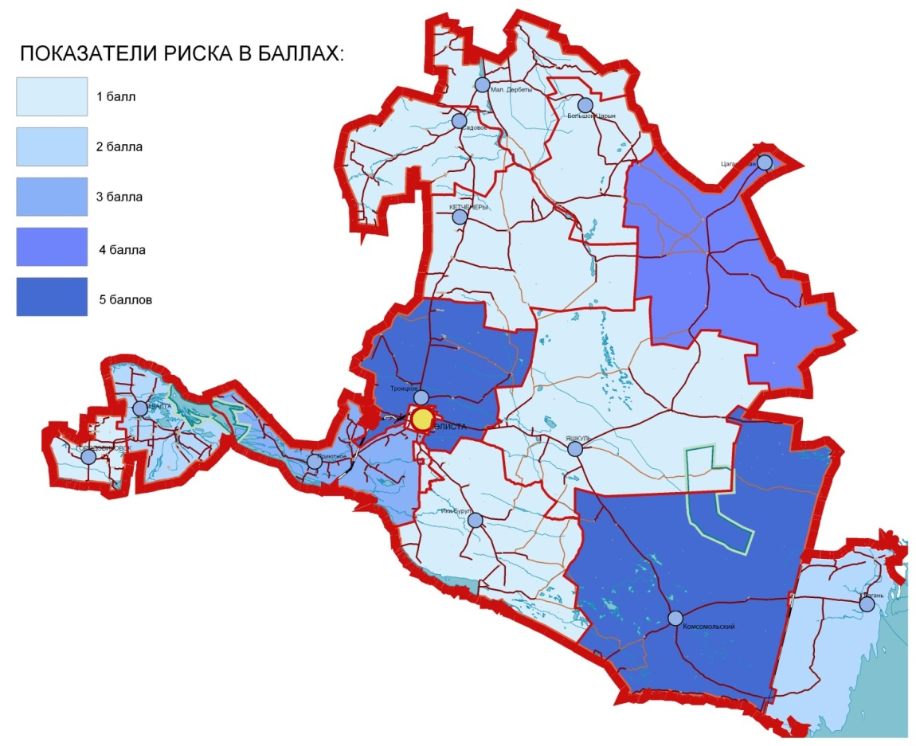

*Рис. 8.1 Риски возникновения природных чрезвычайных ситуаций в муниципальных районах Республики Калмыкия*

Отдельным характерным для Юстинского района опасным природным явлением выступают природные пожары, под которыми понимают неконтролируемый процесс горения, стихийно возникающий и распространяющийся в природной среде.

Табл. 8.1 Виды и последствия возможных чрезвычайных ситуаций природного характера в Юстинском районе

|  |  |  |  |  |  |  |  |  |  |
| --- | --- | --- | --- | --- | --- | --- | --- | --- | --- |
| Вид опасных природных явлений | Интенсивность природного явления | Частота природного явления | Частота наступления ЧС при возникновении природного явления | Размеры зон вероятной ЧС, кв. км | Возможное количество населенных пунктов, попадающих в зону ЧС | Возможная численность населения в зоне ЧС с нарушением условий жизнедеятельности, тыс. чел | Социально-экономические последствия | | |
| Возможное число погибших, чел. | Возможное число пострадавших, чел. | Возможный ущерб, тыс. руб. |
| Землетрясение, балл | 7-8  8-9  >9 | - | - | - | - | - | - | - | - |
| Оползни, м | - | - | - | - | - | - | - | - | - |
| Селевые потоки, м | - | - | - | - | - | - | - | - | - |
| Снежные лавины, м | - | - | - | - | - | - | - | - | - |
| Ураганы, тайфуны, смерчи, м/с | >32 | 1,1×10-5 | 9,8×10-6 | - | 2/2,5 | 2/2,5 | - | 200 | 300 |
| Бури, м/с | >32 | 1,2×10-5 | 1×10-6 | 2 500 | 2/2,5 | 2/2,5 | - | 650 | 500 |
| Штормы, м/с | 15-31 | 1,4×10-5 | 1,2×10-6 | 4 000 | 4/5,1 | 4/5,1 | - | 1 500 | 1 500 |
| Град, мм | 20-31 | 0,9×10-6 | 0,7×10-7 | - | - | - | - | - | - |
| Наводнения, м | >5 | - | - | - | - | - | - | - | - |
| Подтопления, м | >5 | 1,4×10-5 | 0,9×10-6 | 100 | 3/1,047 | 3/1,047 | - | 100 | 500 |
| Пожары природные, га |  | 2,4×10-5 | 1,2×10-6 | 800 | 0,05 | 0,01 | - | - | 200 |

Исходя из среднестатистических устойчивых высоких температур и отсутствия осадков, в период с мая по октябрь прогнозируется значительное количество природных пожаров. Ежегодно на территории Юстинского района с наступлением жаркой засушливой погоды происходит большое количество природных пожаров, которые вызывают пожарную угрозу сельским населённым пунктам и объектам экономики. Во время пожаров выгорает пастбищная растительность, уничтожаются посевы сельскохозяйственных культур.

Пожары возможны на всей территории района, населенные пункты в зону степных пожаров не попадают, в связи с чем эвакуация населения не запланирована. Наиболее вероятные места возникновения степных пожаров вдоль автодорог, это связано непосредственно с человеческим фактором.

На основании многолетних статистических наблюдений причинами возникновения природных пожаров на больших площадях являются:

- нарушение требований пожарной безопасности населением;

- производственная деятельность;

- молниевые разряды (сухие грозы).

Как видно из рис. ?, Юстинский район по уровню потенциальных рисков природных ЧС является одним из наиболее опасных районов Республики Калмыкия, занимая 3 место среди всех муниципальных районов и характеризуясь риском в 4 бала.

К рискам природных ЧС на территории Юстинского района следует добавить риски чрезвычайных ситуаций биолого-социального характера, которые предопределяются тем, что территория района является природным очагом чумы и туляремии, неблагополучная обстановка по сибирской язве, ящуру, бруцеллёзу. Продолжает нарастать заболеваемость активными формами туберкулёза. Регистрируются вспышки заболеваний острой дизентерии, вирусным гепатитом А и единичные случаи крымско-геморрагической лихорадки. Остаётся высокой вероятность холеры.

Животноводческая сельскохозяйственная специализация района предопределяет необходимость санитарно-эпидемиологического контроля за отраслью животноводства. В Юстинском районе находится РГУ «Юстинская районная станция по борьбе с болезнями животных Республики Калмыкия» (табл. 5.1). Также станция занимается вакцинацией сельскохозяйственных животных от наиболее опасных заболеваний, противоклещевой обработкой и дегельминтизацией животных.

*Таблица 8.2 Данные о эпидемиологических исследованиях РГУ «Юстинская районная станция по борьбе с болезнями животных Республики Калмыкия» в 2012 году*

|  |  |  |
| --- | --- | --- |
| Вид исследования | Количество исследованных | Количество выявленных |
| КРС на бруцеллез | 30524 | 77 |
| КРС на лейкоз | 25414 | 50 |
| КРС на туберкулез | 50362 | - |
| МРС на бруцеллез | 17860 | 1 |
| МРС на листериоз | 6182 | 19 |
| МРС на инфекционный эпидидимит | 12390 | 34 |
| Лошади на бруцеллез | 2527 | - |
| Лошади на сап | 2527 | - |
| Лошади на случную болезнь | 2527 | - |
| Лошади на лептоспироз | 634 | - |
| Лошади на ИНАН | 2527 | - |
| Верблюды на бруцеллез | 567 | - |
| Верблюды на сап | 567 | - |
| Верблюды на случную болезнь | 567 | - |
| Свиньи на чуму | 441 | - |
| Свиньи сибирскую язву | 340 | - |
| Собаки на бруцеллез | 100 | - |
| Кошки на бруцеллез | 562 | - |
| Птица на напряженность иммунитета против гриппа | 25 | - |

Как видно, на данный момент санитарно-эпидемиологическая обстановка в Юстинском районе может быть названа удовлетворительной, однако очевидна необходимость постоянного контроля ситуации.

## 8.2. Риски возникновения чрезвычайных ситуаций техногенного характера

Под чрезвычайной ситуацией техногенного характера понимается состояние, при котором в результате возникновения источника чрезвычайной ситуации на объекте, определенной территории или акватории нарушаются нормальные условия жизни и деятельности людей, возникает угроза их жизни и здоровью, наносится ущерб имуществу населения, народному хозяйству и окружающей природной среде.

Виды возможных техногенных чрезвычайных ситуаций на территории республики:

- чрезвычайные ситуации на химически опасных объектах;

- чрезвычайные ситуации на пожаро- и взрывоопасных объектах;

- чрезвычайные ситуации на электроэнергетических системах и системах связи;

- чрезвычайные ситуации на коммунальных системах жизнеобеспечения;

- чрезвычайные ситуации на транспорте;

- чрезвычайные ситуации на гидротехнических сооружениях.

Потенциально опасный объект представляет собой объект, на котором используют, производят, перерабатывают, хранят или транспортируют радиоактивные, пожаровзрывоопасные, опасные химические и биологические вещества, создающие реальную угрозу возникновения источника чрезвычайной ситуации.

На сегодняшний день в Республике Калмыкия утвержден Перечень потенциально опасных объектов и объектов жизнеобеспечения (далее – ПОО).

Классификация опасных объектов проведена в соответствии с постановлением Правительства РФ от 21 мая 2007 года № 304 «О классификации чрезвычайных ситуаций природного и техногенного характера», пунктами 11, 12 приказа МЧС РФ от 28 февраля 2003 года № 105 «Об утверждении Требований по предупреждению чрезвычайных ситуаций на потенциально опасных объектах и объектах жизнеобеспечения» (зарегистрирован в Министерстве Юстиции РФ 20 марта 2003 года № 4291).

По результатам прогнозирования чрезвычайных ситуаций техногенного характера опасные объекты подразделены по степени опасности в зависимости от масштабов возникающих чрезвычайных ситуаций на пять классов:

1 класс – объекты, аварии на котором могут являться источниками возникновения федеральных чрезвычайных ситуаций нет;

2 класс – объекты, аварии на которых могут являться источниками возникновения региональных чрезвычайных ситуаций;

3 класс – объекты, аварии на которых могут являться источниками возникновения территориальных чрезвычайных ситуаций;

4 класс – объекты, аварии на которых могут являться источниками возникновения местных чрезвычайных ситуаций;

5 класс – объекты, аварии на которых могут являться источниками возникновения локальных чрезвычайных ситуаций.

Наибольшую угрозу по взрывопожароопасности представляют объекты, на которых обращаются в значительных объемах легковоспламеняющиеся жидкости, газы и пыли во взрывопожароопасных концентрациях. В первую очередь к таковым объектам на территории относятся:

- нефтебазы;

- газонаполнительные станции;

- элеваторы, хлебокомбинаты;

- АГЗС и АЗС;

- магистральные газопроводы и нефтепроводы;

- котельные.

На территории Юстинского района находится 5 пожароопасных объектов (табл. ??). Все они имеет 5 класс опасности и представлены автозаправочными стациями.

**Таблица 8.3 Пожароопасные объекты на территории Юстинского района**

|  |  |  |  |  |
| --- | --- | --- | --- | --- |
| Наименование объекта | Местоположение | Владелец | Вид продукции | Класс опасности |
| АЗС №14 | перекр.дорог Элиста-Цаган-Аман, Астрахань-Волгоград | Предприниматель Лиджиева У.С. | Нефтепродукты | 5 |
| АЗС «777» | п. Цаган-Аман |  |
| АЗС «Юста» | трасса Цаган-Аман - Элиста |  |
| АЗС «Маяк» | п. Цаган-Аман, трасса Волгоград-Астрахань | Предприниматель Яшкулов Ю.Б. | Нефтепродукты | 5 |
| АГЗС №3 | п. Цаган-Аман | ООО «21 век» дир. Шардаев С.А. | Газ | 5 |

Согласно ГОСТ Р 22.0.07-95 «Безопасность в чрезвычайных ситуациях. Источники техногенных чрезвычайных ситуаций. Классификация и номенклатура поражающих факторов и их параметров» поражающие факторы источников техногенных ЧС по механизму действия подразделяют на факторы физического действия и факторы химического действия.

К поражающим факторам физического действия относят: воздушную ударную волну, волну сжатия в грунте, сейсморазрывную волну, волну прорыва гидротехнических сооружений, обломки или осколки, экстремальный нагрев среды, тепловое излучение, ионизирующее излучение. К поражающим факторам химического действия относят токсическое действие опасных химических веществ. Максимальная зона поражения при авариях на транспорте при перевозке опасных и особо опасных грузов – 200 м.

Риск возникновения ЧС на объектах автомобильного транспорта обусловлен наличием участка трассы «Волгоград-Астрахант», а также сохраняется риск возникновения ДТП, не попадающих под критерии ЧС. Риск ЧС, связанных с авариями на коммунальных системах жизнеобеспечения, возможен из-за износа коммуникаций до 100%. Вследствие значительного износа коммунальных тепловых сетей и оборудования могут возникнуть перебои с теплоснабжением административных зданий.

Резервные схемы запитки потребителей имеются. Существует риск ЧС в случае обрыва проводов, в результате налипания снега, ураганного ветра. Риски аварий на нефтепроводах существуют в результате несанкционированной врезки в трубопровод и террористической акции, однако, исходя из частоты возникновения аварий на нефтепроводе, следует, что риски возникновения аварий маловероятны. АЗС, являющиеся объектами розничной торговли и выполняющие работы по получению, выгрузке, складированию, хранению и выдаче дизельного топлива, бензина и газа, создают реальную угрозу возникновения источника ЧС – аварийного разлива нефтепродуктов.

В соответствии с ГОСТ Р 22.0.02-94 АЗС являются потенциально опасным объектом, на котором обращаются опасные вещества, создающие реальную угрозу возникновения источника ЧС. АЗС стационарного типа имеют традиционную технологическую схему заправки жидким топливом транспортных средств. Резервуары для хранения нефтепродуктов стальные, заглубленные, установлены в железобетонном саркофаге. Доставка нефтепродуктов осуществляется автомобильным транспортом. Сливные операции на АЗС осуществляются на сливных площадках, оборудованных технологическим трубопроводом с аварийным резервуаром, что обеспечивает отвод самотеком пролива нефтепродуктов при возможной разгерметизации автоцистерны.

Наиболее вероятными авариями на АЗС являются выбросы опасных веществ бензина, дизельного топлива в результате разгерметизации оборудования или трубопроводов, переливов при выполнении сливо-наливных операций.

Наиболее опасный сценарий развития событий АЗС – полное (хрупкое) разрушение, разгерметизация топливной емкости автоцистерны и разлив нефтепродуктов на большой площади. Объемы и площади разлива аварийного разлива нефтепродуктов прогнозируются исходя из объема топливной емкости автоцистерны.

Разлив нефтепродуктов при разгерметизации подземных резервуаров хранения нефтепродуктов локализуется в пределах имеемого саркофага и на границу зон ЧС практического влияния не оказывает.

ЧС на АЗС имеют значение локальной (объектовой), т.к. разлив не выходит за пределы территории объекта и не представляет опасности населения, за исключением работающего персонала и клиентов АЗС.

Во всех случаях разливы нефтепродуктов ведут к загрязнению окружающей среды – почвы, подземных вод, к образованию взрывопожароопасной топливовоздушной смеси и создают угрозу возникновения пожара и взрыва.

Поражающими факторами являются ударная волна, тепловая волна и горячие продукты горения, открытое пламя и горящие нефтепродукты, токсичные продукты горения, осколки разрушенных резервуаров.

Зоны действия поражающих факторов источников ЧС зависят от площади разлива, гидрометеорологических условий, времени начала и эффективности работы объектовых специальных технических средств и сил локализации и ликвидации аварий и др.

Возможные аварии на нефтебазах (складах ГСМ): разлив нефтепродуктов; пожар пролива нефтепродуктов; дрейф облака паров нефтепродуктов; горение облака паров нефтепродуктов; взрыв (хлопок) и пожар в резервуарах хранения бензина, ДТ.

В динамике развития автомобильного парка отмечается рост уровня автомобилизации населения. Значительная доля в общем количестве автомобилей принадлежит частным лицам. В долгосрочной перспективе, в соответствии с государственной концепцией совершенствования и развития автомобильных дорог в Российской Федерации, следует ожидать повышения уровня автомобилизации населения республики до 340-400 автомобилей на 1000 жителей.

Из всех источников опасности на автомобильном транспорте наибольшую угрозу для населения представляют дорожно-транспортные происшествия (ДТП).

## 8.3. Организация пожарной безопасности территории

В настоящее время пожарная безопасность на территории Юстинского района обеспечивается 1 пожарным депо в п. Цаган Аман.

Существующая сеть пожарных депо не удовлетворяет требованиям Технического регламента о требованиях пожарной безопасности (№123-ФЗ от 22 июля 2008 года), время прибытия подразделений к месту вызова значительно превышает нормативные показатели. Как видно (рис. ?) радиус условной доступности действующей пожарной части охватывает только территорию Цаганаманского СМО. Остальные часть территории Юстинского района (около 90%) не обеспечена услугами пожарной охраны.

К тому же пожарное депо имеет значительный процент износа основных фондов и оборудования, капитальный ремонт зданий с момента ввода в эксплуатацию не проводился. Пожарная часть занимает одноэтажное здание, 1964 года постройки. В распоряжении имеет 6 единиц специальной техники.

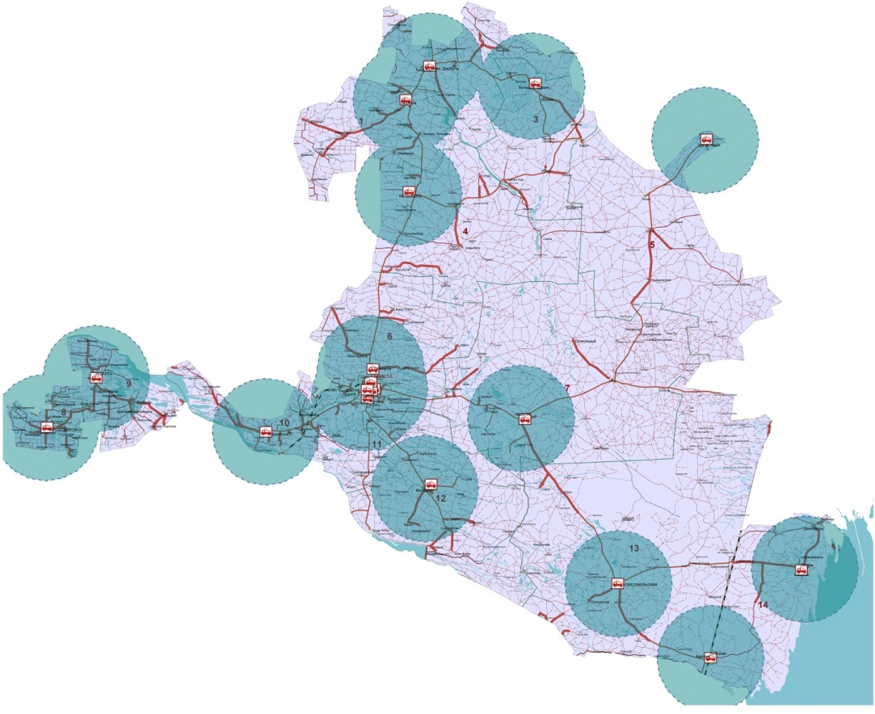

Рис. 8.2. Схема размещения пожарных депо на территории Республики Калмыкия с условными радиусами доступности

В основе мер по предупреждению чрезвычайных ситуаций (снижению риска их возникновения) и уменьшению возможных потерь и ущерба от них (уменьшению масштабов чрезвычайных ситуаций) лежат конкретные превентивные мероприятия научного, инженерно-технического и технологического характера, осуществляемые по видам природных и техногенных опасностей и угроз. Значительная часть этих мероприятий проводится в рамках инженерной, радиационной, химической, медицинской, медико-биологической и противопожарной защиты населения и территорий от чрезвычайных ситуаций.

Отличительной особенностью Республики Калмыкия является низкая плотность населения (самый низкий показатель в ЮФО), рассредоточенность населённых пунктов, их небольшие размеры, низкая плотность автомобильных и железных дорог. Таким образом, обеспечение нормативных показателей времени прибытия пожарных расчётов во всех без исключения населённых пунктах является сложной задачей.

В результате тщательного анализа распределения населения по территории, в проекте были определены населённые пункты, оптимально расположенные по отношению к необслуживаемым пожарными расчётами территориям и имеющие наиболее высокую численность населения на указанных территориях.

Предупреждение чрезвычайных ситуаций как в части их предотвращения (снижения рисков их возникновения), так и в плане уменьшения потерь и ущерба от них (смягчения последствий) необходимо проводить по следующим направлениям:

- мониторинг и прогнозирование чрезвычайных ситуаций;

- предотвращение, в возможных пределах, некоторых неблагоприятных и опасных природных явлений и процессов путем систематического снижения их накапливающегося разрушительного потенциала;

- предотвращение аварий и техногенных катастроф путем повышения технологической безопасности производственных процессов и эксплуатационной надежности оборудования;

- разработка и осуществление инженерно-технических мероприятий, направленных на предотвращение источников чрезвычайных ситуаций, смягчение их последствий, защиту населения и материальных средств;

- подготовка объектов экономики и систем жизнеобеспечения населения к работе в условиях чрезвычайных ситуаций;

- декларирование промышленной безопасности;

- лицензирование деятельности опасных производственных объектов;

- страхование ответственности за причинение вреда при эксплуатации опасного производственного объекта;

- проведение государственной экспертизы в области предупреждения чрезвычайных ситуаций;

- государственный надзор и контроль по вопросам природной и техногенной безопасности;

- информирование населения о потенциальных природных и техногенных угрозах на территории проживания;

- подготовка населения в области защиты от чрезвычайных ситуаций.

В техногенной сфере работа по предупреждению аварий должна проводиться на конкретных объектах и производствах. Для этого используются общие научные, инженерно-конструкторские, технологические меры, служащие методической базой для предотвращения аварий. В качестве таких мер могут быть названы:

- совершенствование технологических процессов;

- повышение надежности технологического оборудования и эксплуатационной надежности систем;

- своевременное обновление основных фондов;

- применение качественной конструкторской и технологической документации, высококачественного сырья, материалов, комплектующих изделий;

- использование квалифицированного персонала;

- создание и использование эффективных систем технологического контроля и технической диагностики, безаварийной остановки производства, локализации и подавления аварийных ситуаций и многое другое.

Работу по предотвращению аварий должны вести соответствующие технологические службы предприятий, их подразделения по технике безопасности.

## 9. ЭКОЛОГИЧЕСКОЕ СОСТОЯНИЕ ТЕРРИТОРИИ ЮСТИНСКОГО РМО

## 9.1. Экологическое состояние атмосферного воздуха

Проблема загрязнения атмосферного воздуха, водных объектов, почвы, продуктов питания и пищевого сырья вредными для здоровья химическими веществами остается актуальной для Калмыкии, несмотря на отсутствие мощных источников загрязнения.

К основным источникам загрязнения атмосферы относятся предприятия газонефтедобычи, топливно-энергетического комплекса, автотранспорт, автотранспортные предприятия и предприятия теплоэнергетики (котельные). Доля каждого из этих источников в суммарном загрязнении воздушного бассейна республики сильно различается в зависимости от места нахождения. Загрязняющие вещества попадают в воздух в результате сжигания топлива для нужд промышленности, отопления жилищ, работы автомобильного транспорта, сжигания и переработки бытовых и промышленных отходов. Экологическая обстановка, сложившаяся в пределах территории Юстинского района и особенности проблем окружающей природной среды определяются, с одной стороны, спецификой местных природно-климатических условий, а с другой – характером и масштабами воздействия на окружающую природную среду предприятий промышленности, транспорта, сельского и коммунального хозяйства. Основные выбросы вредных веществ в атмосферу связаны, в основном, с передвижными источниками, главным образом автотранспортом. В состав выбросов от автотранспорта входят следующие вещества: оксид углерода, углеводород, оксидов азота, сернистый ангидрид, сажа. Эти источники обусловливают существенное загрязнение атмосферного воздуха на улицах с интенсивным движением автотранспорта. В связи с увеличением количества автотранспортных средств объемы загрязняющих веществ, поступающих в атмосферу, ежегодно увеличиваются.

Стационарные источники также оказывают негативное воздействие на атмосферный воздух широким спектром вредных веществ, многие из которых относятся к 1 и 2 классу опасности и способны малыми количествами нанести значительный ущерб окружающей среде и здоровью человека.

Основными загрязнителями атмосферного воздуха на территории Калмыкии, вызывающими напряженность экологической и санитарно-эпидемиологической ситуации, остаются взвешенные вещества (сажа, пыль, аэрозоли), оксиды азота и углерода, диоксид серы, формальдегид, бензапирен, пестициды.

На территории республики отсутствуют крупные промышленные объекты, осуществляющие выброс более 5 тыс. т/год загрязняющих веществ в атмосферу.

В настоящее время защита атмосферы от пагубного влияния выбросов загрязняющих веществ стала серьезной проблемой. Несмотря на спад промышленного производства, экологическая обстановка в республике остается нестабильной. Причина этому – разрушение экономических связей, снижение капиталовложений в объекты природоохранного назначения, отсутствие финансирования мероприятий по снижению выбросов в атмосферу, соблюдению нормативов ПДВ и т.п. Распределение суммарной массы выбросов по ингредиентам показало, что значительная часть приходится на газообразные вещества, и, в большей степени, на углеводороды и оксиды углерода.

Важной для обеспечения экологической безопасности остается охрана атмосферного воздуха от загрязнения вредными выбросами. Негативное воздействие на состояние атмосферы в районе оказывают дома с печным отоплением. Вместе с дымом в атмосферу поступают ПАУ (полициклические ароматические углеводороды), представляющие опасность. Как загрязняющий агент они являются предметом большой обеспокоенности потому, что некоторые соединения были идентифицированы как канцерогенные, мутагенные и тератогенные. На шкале опасности в отношении окружающей среды от 0 до 3, полициклические ароматические углеводороды имеют отметку 1,5.

Накапливаясь в растениях, ПАУ попадают в пищу человека. При попадании в организм полициклические углеводороды под действием ферментов образуют эпоксисоединение, реагирующее с гуанином, что препятствует синтезу ДНК, вызывает нарушение или приводит к возникновению мутаций, способствующих развитию раковых заболеваний, в том числе таких видов рака, как карциномы и саркомы. Учитывая, что почти половина всех злокачественных опухолей у людей локализуется в желудочно-кишечном тракте, отрицательную роль загрязненной канцерогенами пищевой продукции трудно переоценить. Для максимального снижения содержания канцерогенов в пище основные усилия должны быть направлены на создание таких технологических приемов хранения и переработки пищевого сырья, которые предупреждали бы образование канцерогенов в продуктах питания или исключали загрязнение ими.

Особенно сильное загрязнение воздуха происходит в условиях безветренной антициклональной погоды. Повышенный потенциал загрязнения атмосферы отмечается в осенне-зимний период во время штилей, так как в этот период наблюдается наименьшая высота слоя термодинамической неустойчивости (до 500 м), приземные и приподнятые инверсии, появившиеся ночью, сохраняются в течение дня и имеют наибольшую мощность и интенсивность. Значительно возрастает уровень загрязнения атмосферного воздуха при туманах, густых дымках, слабо моросящих осадках, которые часто сопровождаются инверсиями температуры воздуха и штилем. В Юстинском РМО концентрация свинца в нерастворимой атмосферной пыли достигает 50 – 75 мг/кг.

Также атмосферный воздух на территории Юстинского района подвергается загрязнению веществами, выделяемыми Астраханским газоконденсатным заводом, так как Юстинский район входит в сектор переноса выбросов загрязняющих веществ в пределах восточного румба, учитывая, что суммарная повторяемость восточных ветров значительно превышает повторяемость ветров других румбов.

## 9.2. Экологическое состояние водных ресурсов

Природная водообеспеченность Юстинского района не удовлетворяет потребностям производственных, сельскохозяйственных и социальных нужд. Постоянные водотоки на территории района отсутствуют. Подземные воды сильно минерализованы. На территории района находятся линзы пресных и солоноватых вод, используемых населением для питьевых и хозяйственных нужд.

Потенциальными источниками загрязнения грунтовых вод, являются свалки, число которых на территории Юстинского района достигает четырех. Также на территории района находится четыре скотомогильника, и ряд кладбищ, способных оказывать отравляющее воздействие на грунтовые воды.

## 9.3. Экологическое состояние почвенного покрова

Природным ресурсом, имеющим особо важное значение для жизнедеятельности человека, является почвенный покров земли, для восстановления которого требуются сотни лет.

Концентрация различных элементов в почвенном покрове Юстинского района республики Калмыкии: свинец – 5 – 20 мг/кг, хром 600 – 900 мг/кг, марганец 300 – 500 мг/кг, никель 40 – 60 мг/кг, кобальт 5 – 10 мг/кг, ванадий 50 – 75 мг/кг, медь 20 – 50 мг/кг, цинк 30 – 100 мг/кг, стронций 400 – 500 мг/кг. Общее суммарное загрязнение почвы тяжелыми металлами – незначительное.

## 9.4. Экологическое состояние растительного покрова и проблема опустынивания

Как любой природный ресурс, кормовые угодья Юстинского района как части Республики Калмыкии на протяжении длительного времени использования претерпели качественные и количественные изменения. Состояние естественных сенокосов и пастбищ в 70-е годы XX века резко ухудшилось. Эти изменения вызваны комплексом факторов, важнейшими из которых являются социально-экономические. Сохранение кормовой базы для целей пастбищного животноводства требует адаптивных технологий использования естественных кормовых угодий с учетом сезонной динамики видового состава травостоя, его продуктивности, возможности возобновления.

Хозяйственное освоение растительных ресурсов изменило облик коренных фитоценозов. На месте целинной растительности появились пашни, барханы, залежи, улучшенные сенокосы и пастбища.

Нарушение естественного растительного покрова под влиянием перевыпаса и бессистемного выпаса привело к деградации природных пастбищ, падению их продуктивности. Во время пыльных бурь песчаные массы с территории Юстинского района перемещаются далеко за пределы республики.

Большое влияние на современный облик растительности района оказало бессистемное использование кормовых угодий. Наиболее существенными недостатками пустынной зоны, сказывающимися на развитии животноводства, являются неустойчивая по годам продуктивность пастбищ, недостаточное количество весенне-летне-осенних, летних пастбищ и незначительные площади сенокосов.

Бессистемный выпас, нарушение сезонности использования кормовых угодий, выпас по сырой почве, отсутствие мер по улучшению и уходу способствуют развитию процессов пастбищной дигрессии и развитию процессов опустынивания. Лучшие в кормовом отношении растения уступают место малопродуктивным, плохопоедаемым травам, в результате чего увеличивается степень сбоя кормовых угодий. Около 80% пастбищ находится в различной степени сбоя. Выпадение из травостоя многолетних растений, замена их однолетниками способствует снижению урожайности и развитию процессов опустынивания.

Ослабление защитной функции нарушенного растительного покрова привело к выдуванию верхних горизонтов почвы и образованию массивов подвижных песков в пустынной зоне. По данным космического мониторинга в Юстинском районе площадь деградированных земель составила более 600 тысяч га.

Очевидным следствием опустынивания, кроме процессов, приводящих к деградации и сокращению продуктивности почвенных и растительных ресурсов, является снижение биоразнообразия. По мере наступления песков вытесняются виды, не приспособленные к новым условиям жизни. Например, калмыцкая популяция сайгака резко сократилась и находится на нижнем пределе выживания во многом вследствие опустынивания. Негативные изменения произошли и в составе флоры: на огромных площадях полностью выпала многолетняя растительность, ее место заняли малоценные эфемеры и эфемероиды, вредные и сорные травы.

На активизацию процесса опустынивания оказали влияние следующие факторы: орошение земель для выращивания овощей и аридизация климата - уменьшение степени увлажненности территорий и вызванного этим сокращения биологической продуктивности экосистем. Широкомасштабная распашка целинных земель привела к значительной эрозии «хрупких» калмыцких почв. Юстинский район находится в самом центре зоны опустынивания и объявлен правительством республики зоной экологического бедствия. Средний процент деградированных земель здесь превысил 90 процентов, из них более 50 процентов земель относится к категории «очень сильная стадия опустынивания».